

DOTTORATO DI RICERCA IN LINGUE E CULTURE
DEL MEDITERRANEO
CICLO XXII
COORDINATORE Prof.ssa Ayse Saracgil

L'opera di Ašer Baraš e l'immagine del geruš (cacciata) di Spagna nella letteratura ebraica del periodo mandatario in ’Ereṣ Yiśra’el
Settore Scientifico-Disciplinare L-OR/08 EBRAICO

Dottoranda Tutore Dott.ssa Ester Doni Prof.ssa Ida Zatelli

Anni 2007/2010

A mia madre,
che sento essere l'unica ad occuparsi di me
nonostante io sia madre a mia volta
e lei una splendida nonna...

Ringraziamenti
Questo lavoro non sarebbe esistito senza la mia famiglia, ed è dunque a loro che va il mio primo e sincero ringraziamento;
A mia madre per prima, come già detto, grazie di cuore per essere sempre accanto a me e per aiutarmi nel compito difficile e meraviglioso che è quello di seguire la crescita delle mie figlie.
A mio padre, che è venuto insieme a me ad Auschwitz, quando da ragazzina di liceo mi ero appassionata alla storia degli Ebrei del '900 e desideravo conoscere, toccare con mano quell'orrore dei campi di sterminio, che avevo letto e riletto sui libri, ma al quale mi era impossibile credere. E' lui che si è accorto del mio interesse e della mia sensibilità per il mondo ebraico...è lui che ha visto la mia passione prendere forma.
A mio fratello Riccardo, che nonostante sia preso dalla sua adolescenza, trova sempre il modo di farsi perdonare.
Al mio maritino Rudin, che ha rinunciato alla sua terra per vivere insieme a me e che mi ha insegnato quanto grande possa essere l'amore per la propria patria, soprattutto quando ci se ne allontana. Senza di lui non avrei saputo comprendere temi cruciali dell'Ebraismo come la diaspora e la nostalgia per una terra lontana e soprattutto le difficoltà di integrazione di un popolo in un altro paese...in parole povere non avrei saputo seguire questo lavoro con la stessa passione con cui invece è stato scritto.
Per le mie figlie Teresa e Vera potrei scrivere un milione di parole...ma le ringrazio semplicemente di esistere e di avermi fatto l'onore di essere la loro madre; grazie a loro sono certamente una persona migliore, capace di ricevere amore e di amare a mia volta, come non credevo fosse possibile. Grazie fanciulle, siete senz'altro “la cosa” più bella che ho fatto...e che mi è riuscita meglio!
Un pensiero speciale va a mia nonna, Pina, che ringrazio e rimprovero al tempo stesso, poiché con la sua improvvisa scomparsa non mi ha permesso di vederla invecchiare ed ha continuato ad occuparsi degli altri, senza mai lasciare che qualcuno si occupasse di lei.
Alla Prof.ssa Ida Zatelli e ai suoi racconti sul vento della sera a Gerusalemme, che mi hanno portato a conoscere quella terra fascinosa e difficile che è ancora oggi la terra di Israele.
Al Prof. Fabrizio Lelli per aver sempre trovato, ovunque fosse, il tempo per me.
Alla mia amica Luna, unica e preziosa come il nome che porta.
A voi tutti, ancora grazie.

Introduzione e obiettivi del lavoro p. 8

Capitolo I. Ašer Baraš e la coscienza della diaspora nella letteratura mandataria
I.1 Cenni biografici e attività letteraria p. 11
I.2 Inquadramento del periodo e dell'autore p. 16

Capitolo II. Ha-nišʼar be-Toledo (Il sopravvissuto di Toledo): introduzione e traduzione del racconto di Ašer Baraš
II.1 La genesi del racconto p. 28
II.1.1 Realtà storica e fantasia letteraria nell'opera di Baraš: il caso di ’Avraham Senior p. 32
II.1.2 Un racconto storico come specchio del dramma moderno dei pogrom p. 35
II.1.3 La percezione della diaspora nella memoria della letteratura sefardita p. 37

II.2 Ha-nišʼar be-Toledo; introduzione al testo originale p. 40
II.3 Ha-nišʼar be-Toledo:il testo in lingua originale p. 45
II.4 Il sopravvissuto di Toledo; traduzione italiana p. 60

Capitolo III. Analisi del testo
III.1 Don José e altri protagonisti eroici dei racconti storici di Ašer Baraš p. 98
III.2 L'esilio dalla penisola iberica nell'immaginario collettivo ebraico e nella sua dimensione storica attraverso il racconto di Ašer Baraš p. 103
III.3 La figura "protosionista" di Yehuda Ha-Lewi riflessa nel racconto di Ašer Baraš p. 130
III.4 Aspetti caratterizzanti del linguaggio e tecniche descrittive p. 136

Conclusioni p. 149

Bibliografia
Sulla letteratura ebraica p. 154
Sulla diaspora di Spagna p. 159
Dizionari consultati p. 162
Bibliografia delle opere di Ašer Baraš p. 163
Ha-nišʼar be-Toledo (Il sopravvissuto di Toledo): Traduzioni in lingue occidentali p. 166

Introduzione e obiettivi del lavoro

Il presente lavoro intende esaminare l'opera di Ašer Baraš nel contesto della letteratura mandataria e l'immagine del geruš nella letteratura ebraica; a tale scopo è stato tradotto e preso in esame il racconto Ha-nišʼar be-Toledo, pubblicato in ’Ereṣ Yiśraʼel nel 1943.
La vicenda ruota intorno alla figura di ’Avraham Senior, personaggio storico e quella di Don José, personaggio di fantasia, "ultimo ebreo rimasto a Toledo".
Il motore della narrazione è rappresentato dalla cacciata degli Ebrei dalla Spagna nel 1492; considereremo questo evento cruciale come punto di partenza per perseguire il nostro intento, che è quello di ripercorrere le fila della storia della memoria di questa diaspora, partendo dal periodo in cui vive e si forma il nostro autore e andando a ritroso fino al periodo che ha scelto come ambientazione del suo racconto.
Inizialmente procederemo con l'inquadramento di Ašer Baraš nella sua epoca e proseguiremo con la contestualizzazione del testo nel panorama della sua produzione letteraria e nell’ambito della storia della letteratura ebraica moderna.
Presenteremo un'inedita traduzione italiana del testo, precisando che ad oggi esistono comunque traduzioni del racconto in lingue occidentali, quali l'inglese, il tedesco e il russo; tali traduzioni, in particolare quella in lingua inglese, ci sono state utili per una migliore resa del testo ebraico e per un approccio più filologico al testo.
Dimostremo come il ricorso alla narrazione storica e la scelta di un evento chiave della tradizione diasporica ebraica assuma un significato preciso nel contesto della letteratura ebraica del periodo mandatario.
In questo senso, si è scelto di concentrarsi sulla funzione che il mito della Spagna associato all'Oriente assume nell'ideologia nazionalista del Sionismo, soffermandosi sulla rilettura romantica della storia ebraica e del mito del geruš di Spagna, così come è stata elaborata dalla letteratura ebraica del periodo mandatario e considerando come emblematica la figura di Yehuda Ha-Lewi.
Il racconto di Ašer Baraš emerge, infine, nel contesto della letteratura mandataria come un testo precursore di quelle tendenze che si manifesteranno nella produzione realista ebraica del Dor ba-’areṣ solo nei tardi anni ’50 del Novecento, in seguito alle influenze esercitate dalle nuove correnti non-realiste, espressioniste ed impressioniste della generazione successiva, quella del Dor ha-medina.
Pubblicato nel 1943, gli anni dominati da una tendenza narrativa che Gershon Shaked ha definito il genere così detto della Terra di Israele, Ha-nišʼar be- Toledo sfrutta lo stesso meccanismo narrativo cui ricorreranno scrittori come Moše Šamir, ovvero la possibilità di espandere i limiti della scrittura realista dedicata alla costruzione ideologica del Sionismo, attraverso la trasposizione temporale dei temi in situazioni storiche. Peculiare è in questo senso tuttavia la scelta di un evento chiave nell’esperienza della diaspora della comunità europea; la tendenza condivisa dagli scrittori che perseguivano il realismo è infatti quella di escludere dal discorso narrativo l’esperienza della diaspora.
Il nostro lavoro si propone quindi di argomentare le motivazioni di questa scelta narrativa, ipotizzando che Baraš abbia scelto di descrivere, ricorrendo alla veste del racconto storico, il trauma delle persecuzioni vissute dai suoi contemporanei durante i pogrom di Russia, soddisfacendo l’aspettativa che la letteratura avrebbe contribuito a rafforzare le istanze della nuova società pionieristica.
Il testo non si sofferma sull’orrore e sulla paura, ma raffigura un eroe che nonostante tutto resiste, e richiamando l'antico sacrificio del gruppo di Masada, rappresenta un caso di "nuovo ebreo" ante litteram.

I Capitolo primo: Ašer Baraš e la coscienza della diaspora nella letteratura mandataria

I.1 Cenni biografici e attività letteraria
Ašer Baraš (Lopatin 1889 – Tel Aviv 1952)

Ašer Baraš, figlio del mercante Naftali H. Baraš, discendente di una famiglia di rabbini, nasce a Lopatin, nella Galizia orientale; il mestiere del padre lo porta a viaggiare in Europa, dove si forma quell'identità "mista" che caratterizza l'autore e di cui avremo modo di parlare in seguito.
Si interessò fin da giovanissimo di letteratura e ricevette sia un’educazione tradizionale alla scuola ebraica sia un’educazione secolare nella scuola polacca; tuttavia, la maggior parte dei suoi scritti giovanili è composta in yiddish, in tedesco e polacco.
A soli 16 anni abbandonò la casa di origine, restando comunque in Galizia. Questo periodo si riflette in molti dei suoi lavori più importanti: Pirqe Rudorfer (Le storie di Rudorfer, 1920–27), Sippure Rudorfer (Racconti di Rudorfer, 1936–1944), ed altri racconti autobiografici. A quell'epoca, Baraš cominciò a pubblicare i suoi primi tentativi letterari, inizialmente in yiddish e poi in ebraico, di cui il più tardo nel 1910 con un numero di poemi ebraici pubblicati su "Meʼassef Sifruthi", edito da David Frischmann e pubblicato a Varsavia, e su "Šallekheth", edito da Gershon Shofman; anche il suo primo racconto lungo, Min ha-Migraš, apparve su "Šallekheth".
Nel 1914 l’autore si trasferì in ’Ereṣ Yiśraʼel, stabilendosi a Tel Aviv dove si dedicò all'insegnamento, sia della lingua sia della letteratura ebraica, dapprima nella scuola secondaria Herzlia e dopo la Prima Guerra Mondiale al liceo Reali di Haifa. Questo periodo è descritto nella sua opera Ke-ʻir neṣura (Come una città assediata, 1945).
L'insegnamento fu una delle sue principali attività, scelte dall'autore non a caso; egli infatti, come altri autori a lui contemporanei quali Yehuda Burla, riponeva molta fiducia nella professione dell'insegnante, poiché lo considerava essenziale per formare la nuova nazione ebraica, continuamente in crescita e in mutamento.
Dopo la Seconda Guerra Mondiale compose le sue migliori opere in poesia e prosa, si occupò di critica e curò diversi lavori. In collaborazione con Yaʻaqov Rabinowitz fondò la rivista di letteratura e critica letteraria "Hedim" (1922-1930) e si adoperò per far conoscere l'opera di giovani scrittori; lavorò anche all’almanacco "Miṣpe", e alla stesura di un giornale giovanile chiamato "ʻatidot".
Egli era anche attivo nell'ambito organizzativo dell'Associazione degli Scrittori, e nel 1950 fondò l'istituto bio-bibliografico Genazim, che adesso porta il suo nome.
Nel 1931 scrisse Torat ha-sifrut (Teoria della letteratura, in due volumi), che rappresenta il primo tentativo nella storia della letteratura moderna ebraica di fornire una teoria sistematica della letteratura.
Senza nulla togliere alla centralità del suo ruolo di giornalista e editore, è all'opera narrativa che Baraš consegna i suoi lavori migliori e lascia la sua impronta nella storia della letteratura ebraica moderna.
I suoi lavori parlano soprattutto del mondo che si era lasciato alle spalle dopo la scelta di ʻaliyya, e dunque protagonista di molti racconti è la vita degli Ebrei della Galizia e dell'Europa dell'Est, descritta con una vena nostalgica e con l'affetto e il coinvolgimento autobiografico dell'autore consapevole di parlare di un mondo lontano che sta per finire ed è destinato a sgretolarsi.
Questi sono temi cari a tutta la narrativa aškenazita; tuttavia Baraš fu anche consapevole del nuovo stile di vita che emergeva in ’Ereṣ Yiśraʼel, e questa consapevolezza converge in tre opere Ke-ʻir neṣura, Išu-ve-ito nimḥu (1933–34), and Genanim (Giardini,1937–38) dove descrive invece la vita delle nuove comunità palestinesi, secondo una caratteristica peculiare della narrativa sefardita. E' in questo senso che si definisce "mista" l'identità dell'autore, che da una parte descrive il mondo delle comunità orientali dalle quali proviene e il dramma dei pogrom, ma dall'altra parte riesce a descrivere anche la nuova generazione di nativi o emigrati in ’Ereṣ Yiśraʼel, con toni nostalgici e malinconici, intrisi di fatalismo e sfumati di fascino esotico, più tipici della narrativa sefardita.
Tra la sua narrativa a carattere storico due sono i racconti più importanti, Mul Šaʻar ha-šamayim (Davanti alle porte del Paradiso, 1927) e il testo oggetto di questo lavoro, Ha-nišʼar be-Toledo.
L'opera letteraria di Baraš è caratterizzata da uno stile piuttosto personale, una lingua precisa ed un tono pacato che tende alla semplicità ed alla descrizione chiara e sobria. Egli rigettò sia lo stile tradizionale della scuola di Mendele Mokher Seforim sia gli estremi dello stile impressionista e psicologico di alcuni scrittori modernisti. Queste qualità stilistiche gli garantirono rapidamente il titolo di scrittore realista, anche per l'onnipresente narratore extradiegetico.
La preferenza di Baraš per la "brava gente", che costituisce la gran parte dei personaggi marginali dei suoi racconti, è stata interpretata come una descrizione oggettiva degli aspetti più piacevoli della vita. Questo approccio semplicistico e superficiale nei confronti della sua opera, comunque, ignora le difficoltà di quel suo mondo apparentemente tranquillo; in realtà i personaggi della sua narrativa sono spesso complessi e i loro drammi irrisolti.
In ʻAmmud ha-ʼeš (La colonna del fuoco, 1936) Baraš rappresenta il contrasto tra una vita provinciale, serena e quasi monotona di una cittadina con l'attività sionista (dalla quale l'autore era fortemente attratto); l'esplosione di un pozzo di petrolio trasforma la piccola cittadina e la sua vita industriosa in un inferno, allo stesso tempo pericoloso e attraente, che minaccia la stabilità della gente. Quello che segue qui è un meccanismo topico: alcuni personaggi sembrano soddisfare le sue tendenze realistiche "sane", mentre altri vengono romanticamente attratti da tutto ciò che è diverso, minaccioso.
Strutturalmente, i racconti ed i romanzi di Baraš seguono uno schema conservativo, ordinato e chiaro. Ogni racconto si apre con un'esposizione che informa il lettore sul significato degli eventi e dei personaggi. A volte, l'autore introduce un narratore onniscente che definisce i personaggi chiaramente. Nello scioglimento finale della trama e degli eventi, le loro azioni e il loro comportamento, sia apertamente o segretamente, contraddicono la valutazione autoritativa del narratore. Ciò che inizialmente sembra una struttura semplice è effettivamente un espediente letterario attraverso cui si rivela la complessità dei personaggi, originariamente percepiti come semplici.
Il romanzo ʼAhava zarà (Un amore straniero 1930-1938) descrive acutamente eventi ed esperienze caratteristiche della problematica coesistenza di Ebrei e non-Ebrei in una piccola cittadina galiziana. La "nonna" rappresenta senza dubbio uno dei personaggi satirici meglio caratterizzati di Baraš. La vicenda ruota attorno al conflitto d'amore tra un Ebreo e una ragazza non-ebrea, affronatando il difficile e onnipresente tema dei rapporti tra gli Ebrei e i gentili; anche in questo caso Baraš presenta, senza risolvere, i problemi nella sfera delle emozioni umane. La ragazza sposa un poliziotto antisemita; il ragazzo riconosce il male che è radicato nel non-ebreo, persino nella sua amata.
In Torat ha-sifrut, Baraš tenta di orientare il "poeta novizio" e l'insegnante di letteratura. Il suo approccio normativo fu senza dubbio utile e servì agli insegnanti ed agli studenti di letteratura come guida nella tecnica della scrittura; tuttavia ad oggi, le affermazioni spesso dogmatiche di Baraš appaiono datate ed occasionalmente errate.
Baraš curò anche un'antologia di poesia ebraica, dal titolo Mivḥar ha-šira ha-’ivrit ha-ḥadaša (1938); quest'opera fa emergere il suo buon gusto e la sua competenza nella capacità di selezionare il materiale e rappresenta, a tutt'oggi, una fedele riflessione sul meglio della poesia ebraica. Vale la pena ricordare che l’autore fu anche il traduttore in ebraico delle opere di Theodor Herzl e delle memorie di Chaim Weizmann. L'autore morì all'età di 63 anni nel 1952, appena dopo la creazione dello Stato di Israele.
Le opere di Baraš furono raccolte e pubblicate in tre volumi tra il 1952 e il 1957(Kol kitve, Ašer Baraš).

I.2 Inquadramento del periodo e dell'autore

Ašer Baraš vive e produce i suoi lavori in un momento cruciale della storia della letteratura ebraica, agli albori dello Stato, in un periodo ricco di mutamenti storici-sociali e letterari.
Il lasso di tempo che intercorre tra 1881, anno dei pogrom in Russia, e il 1948, anno della fondazione dello Stato d’Israele, è comunemente definito "periodo del risorgimento nazionale" e affonda le sue radici nella millenaria fede nella redenzione dall’esilio, secondo la quale la diaspora del popolo ebraico non sarebbe stata una condizione definitiva, poiché un giorno o l’altro il Signore avrebbe riunito nel suo paese il popolo ebraico.
Fu soltanto però nella seconda metà del XIX secolo che si venne a verificare la compresenza di fattori economico-sociali, eventi storici e condizioni favorevoli tali da contribuire al ritorno in patria di numerosi Ebrei della diaspora, alla creazione di piccole comunità agricole volte alla ricostruzione della Terra d’Israele, alla nascita del movimento sionista (teorico prima e politico poi), fino alla creazione dello Stato stesso.
Gli eventi storici che determinarono le ondate migratorie furono non soltanto i pogrom del 1881 e il crescente antisemitismo in Europa, ma anche la difficile situazione economica nella quale vivevano gli Ebrei della diaspora e l’esempio dato da altri movimenti nazionalisti dei popoli serbi, polacchi e dei movimenti risorgimentali delle popolazioni greche e italiane.
All’interno di questo periodo, la Terra d’Israele vive un momento emblematico: gli anni che intercorrono tra i due conflitti mondiali rivestono grande importanza per il mondo ebraico, sia a livello letterario (per la questione della lingua, poiché questo è un momento cruciale per la riaffermazione dell’ebraico come lingua parlata) sia a livello psicologico poiché si tratta di un'epoca di grandi agitazioni e turbamenti storici a livello internazionale (la Rivoluzione Russa, la Prima Guerra Mondiale, la terza ‘aliyya, infine la Seconda Guerra Mondiale e la tragedia della Šo’à); accanto a questi fattori negativi bisogna ricordare che esistono anche elementi estremamente positivi, come la crescita dello yišuv e la dichiarazione di Balfour del novembre del 1917. All'interno di questo periodo si colloca quello del mandato britannico, che indica gli anni tra il 1918 e il 1948, che vedono la fine della dominazione turca e l'inizio di quella britannica, sottoforma di mandato, ossia di un'amministrazione a carattere temporaneo che aveva la funzione di preparare i popoli riconosciuti ancora "immaturi" alla piena indipendenza; in realtà l'intenzione era quella di mascherare la prosecuzione del dominio coloniale a tempo indeterminato, anche se tuttavia c'era anche un implicito riconoscimento del diritto dei popoli extraeuropei all'autogoverno.
Dunque a cavallo tra ‘800 e ‘900 sono molti i mutamenti socio-culturali all’interno del mondo ebraico e della Terra d’Israele stessa, la cui componente demografica viene alterata in maniera significativa a partire dalla fine dell’800, quando il centro dell’Ebraismo si sposta dall’Europa dell’Est, zona dalla quale viene anche il nostro autore, in Terra d’Israele, a causa delle persecuzioni zariste, attraverso le successive ‘aliyyot, ondate migratorie.
Con la fine del primo conflitto mondiale si assiste ad un’altra consistente ondata migratoria, quella della terza ‘aliyya, i cui emigranti erano uomini intenzionati a partecipare attivamente alla ricostruzione di una Patria e di un focolare di vita ebraica in Palestina, invitando gli Ebrei a impadronirsi della loro identità culturale vicino-orientale.
La riappropriazione culturale e materiale della loro ebraicità e la ricostruzione della Terra d’Israele, doveva avvenire attraverso il lavoro manuale. Seguendo questa ideologia, i nuovi immigrati si dedicarono soprattutto al lavoro agricolo, sentendolo come un dovere: vivere in Palestina, investirci sopra tempo ed energia fisica, lavorare con le proprie mani alla terra erano tutte condizioni essenziali per partecipare attivamente alla ricostruzione.
Gli Ebrei sefarditi che da secoli vivevano in Terra d’Israele si ritrovarono a contatto con i "nuovi emigranti"; è nell’ambito di questo contesto socio-culturale carico di tensioni che si formò Ašer Baraš che vide al suo arrivo nel 1914 gli ultimi anni della dominazione turca sulla Palestina (che durò fino al 1917) e l'inizio del mandato britannico (compreso tra il 1918 e il 1948), e fu testimone dei primissi anni di vita del nuovo Stato.
Baraš come gli altri Ebrei emigranti si scontrò con una nuova realtà sociale, diversa ma pur sempre ebraica; accanto alle loro tradizioni religiose molto lontane da quelle dell'Ebraismo mediterraneo, gli Aškenaziti portavano con sé un patrimonio culturale europeo e più occidentalizzato, alimentato da immagini mitizzate della Terra dei Padri; le loro fantasie romantiche venivano in genere disilluse fin dal loro arrivo, quando trovavano una realtà ben diversa da quella che si erano costruiti su basi meramente letterarie.
Autori come Moše Smilansky (1874-1953), una delle maggiori autorità del Sionismo, giunsero in Palestina dall'Europa dell'Est (Smilansky veniva dall'Ucraina) convinti che vi avrebbero trovato Ebrei indomiti, come patriarchi beduini di nobile lignaggio, mentre, al loro sbarco, si scontrarono con una realtà ben diversa, fatta soprattutto di povertà, di condizioni climatiche ostili, di mescolanze sociali e culturali tra mondo ottomano, arabo e ebraico inconcepibili agli Ebrei abituati alla chiusa società dello shtetl. Quella che affrontavano era una realtà fin troppo lontana da quella degli eroi biblici del regno di Giuda. Gran parte del territorio era desertico, inospitale e inadatto all’agricoltura. La difficile situazione economica non permetteva buone condizioni di vita nello yišuv e quasi tutti i suoi membri dipendevano dagli aiuti e dal sostentamento offerti dagli Ebrei della diaspora. Molti villaggi vivevano in una perenne condizione di lotta proprio con quei beduini tanto esaltati dalla prosa letteraria e dalla poesia europea.
D'altro canto, il mondo sefardita palestinese non riusciva a capire il punto di vista dei nuovi arrivati. Furono pochi gli intellettuali nativi che, resisi conto delle diversità sociali e culturali, cercarono di conservare il proprio bagaglio culturale integrandolo con quanto di positivo - a loro avviso - esisteva nelle tradizioni introdotte dall'Occidente; uno di questi è Yehuda Burla (1889-1969), di cui avremo modo di parlare in seguito.
In pratica, se i generi letterari e le modalità narrative furono presi in prestito dalle varie correnti che animavano la scena culturale europea del periodo, i contenuti furono scelti tra quelli più tipici del mondo vicino-orientale.
In una prima fase della nostra ricerca, la ricostruzione del contesto culturale della Terra d’Israele dell’epoca a cavallo tra ‘800 e ‘900 è stata facilitata dall’abbondanza di documenti (fonti primarie e secondarie) relativi ad autori molto noti; basti citare per la poesia Ḥayyim Naḥman Bialik (1873-1934) e per la prosa Yosef Ḥayyim Brenner (1881-1921), Šemu’el Yosef Agnon (1888-1970) e Ḥayyim Hazaz (1898-1973).
Si sono invece incontrate numerose difficoltà nel rintracciare testimonianze di altri scrittori vicini a Baraš per tematiche ed esperienze, quali il già citato Yehuda Burla e Yiṣḥaq Šami (1889-1949).
L'autore è vicino anche ad un altro gruppo di scrittori, definiti da Gershon Shaked "the regional local color realists", o realisti di colore regionale e locale, che erano nati negli anni '70 ed '80 in Europa, tra cui Ḥayyim Naḥman Bialik, Simḥa Ben-Zion (1870-1932), Aḥaron Abraham Kabak (1880-1944) e Yiṣḥaq Dov Berkowitz (1885-1967).
Gli scrittori di questo gruppo condividono una comune esperienza biografica, quella dei pogrom del 1881 a una vita di vagabondaggi, che terminano con un eventuale insediamento in Palestina entro la Prima Guerra Mondiale.
I temi fondamentali della loro letteratura riguardano le trasformazioni nella società ebraica: il declino della tradizionale educazione religiosa, i cambiamenti nell'uso della lingua, l'emigrazione, la successiva urbanizzazione e la crescente presenza ebraica tra le fila dei movimenti sociali e rivoluzionari.
Naturalistici nella forma e nei contenuti, apprendono la lezione del realismo occidentale e indirizzano l'attenzione del lettore sui contesti sociali ed extra-letterari dell'esistenza quotidiana ed ordinaria, imbevendo le loro opere di significato etico.
Gli scrittori di questo gruppo furono ampiamente eclettici e descrissero una moltidudine di personaggi e contesti, con meticolosa accuratezza. I loro protagonisti non esulano mai dall'ordinario, in modo da evitare consapevolmente la raffigurazione di personaggi-eroi così come quelli che popolano la letteratura romantica europea del periodo.

La letteratura israeliana moderna nasce dunque nel periodo intermedio alle due guerre mondiali come una necessaria conseguenza dell’arrivo in massa di profughi dall’Europa orientale; dominata dalla presenza di autori aškenaziti, si presenta come una letteratura molto dinamica, che si basa sui fermenti e i mutamenti sociali all’interno delle comunità residenti in Terra d’Israele sotto il controllo mandatario britannico. La produzione moderna è molto eterogenea (a differenza di quella dell’epoca precedente e del periodo che è stato definito come "l’era di Bialik").
L’eterogeneità si osserva soprattutto nei diversi stili utilizzati dagli autori, che spesso non seguirono una scuola precisa e che furono in genere influenzati da modelli stranieri europei di diversa origine, rielaborati in una lingua che veniva variamente plasmata a seconda delle esigenze dei singoli scrittori, che tuttavia presentano un denominatore comune, che consiste nella volontà di rinnovare la vita nazionale non solo con strumenti letterari, ma impegnandosi attivamente nella vita politica del paese.
In questo senso la letteratura ebraica divenne espressione delle concezioni e delle aspirazioni nazionali sioniste, della vita dei pionieri delle recenti ondate migratorie sul suolo palestinese, nei villaggi o nelle città e della mentalità delle nuove generazioni di residenti nel focolare nazionale o di Ebrei della diaspora.
La composizione in prosa di questo periodo si sviluppa principalmente in tre zone: due paesi della diaspora, l’America (principalmente negli Stati Uniti) e l’Europa orientale (in Germania e in Polonia), ma soprattutto in Terra d’Israele ed ha per tema la vita delle comunità ebraiche e arabe in Terra d’Israele. Questa narrativa si può dividere in due categorie; quella "statica", rappresentata da Ḥayyim Hazaz e quella "dinamica", rappresentata da autori come Aḥaron Abraham Kabak.
La letteratura definita statica ha per tema la vita del vecchio yišuv, maldisposto ai cambiamenti e ancora dominato da uno stile di vita più legato alla tradizione. Queste composizioni hanno un carattere di regionalismo dominante accompagnato da idiomi e altre caratteristiche locali, rappresentando bene tutti gli aspetti di vita ebraica.
La prosa "dinamica" dà voce alle nuove comunità ebraiche in Israele e alla nuova società. Emerge un ritratto della nuova società, mutevole e soggetta ai cambiamenti, che è completo e ben descritto.
Gli autori di questo periodo sono principalmente di origine aškenazita e di conseguenza lo è anche l’Ebraismo che loro descrivono. Infatti dalla fine dell’800, attraverso le numerose ‘aliyyot, incomincia a formarsi questo nucleo di autori, principalmente emigranti aškenaziti, accomunati da un forte attivismo politico, che danno vita alla maggior parte della produzione letteraria moderna.
Questi scrittori portano con sé l’eredità della propria cultura europea; i personaggi e l’Ebraismo descritto rispecchiano la loro identità aškenazita e più occidentalizzata.
La letteratura introdotta dai nuovi arrivati crea scenari di paesaggi incontaminati, di una terra feconda anche se coltivata con enorme fatica, che evocano ideali e utopiche aspettative di libertà legate all’esaltazione del mondo tribale ed hanno spesso per protagonisti uomini dall’umanità ancora incorrotta, figure arabe positive di beduini, di nomadi paragonati agli antichi patriarchi, indomiti e coraggiosi, che si muovono nella cornice di spazi aperti, in netto contrasto con la realtà dei ghetti, dalla quale proveniva la maggior parte degli emigranti.
I valori morali al centro di questa produzione letteraria sono l'ospitalità, la libertà e il fatalismo orientale, il tutto basato su modelli biblici che traggono spunto soprattutto dalle sezioni narrative della Genesi. Sono ideali caratteristici di un Ebraismo sensibile all’esotismo dell'Ottocento romantico europeo, in particolare tedesco e russo, che esalta i valori primitivi, ma genuini del mondo tribale.
Un altro aspetto tipico è quello della figura dell’altro, sia esso l’Ebreo nativo per l’emigrante o, viceversa, l’Inglese del mandato britannico o l’Arabo, un tema molto presente nelle opere di molti autori, per esempio di Moše Smilanky. Per quanto riguarda il confronto con l’altro, si nota come gli emigranti aškenaziti vedessero gli Ebrei del posto come troppo arabizzati che, con grande meraviglia e stupore da parte degli Aškenaziti, riuscivano a far convivere la loro ebraicità con un contesto islamizzato.
D’altra parte, gli Ebrei che da generazioni vivevano in terra d’Israele, per lo più sefarditi radicati nella cultura mediterranea, erano abituati a convivere con la realtà araba; al contrario degli Aškenaziti, che provenivano da un mondo totalmente diverso, più chiuso e ghettizzato, alieno al contatto con altre culture religiose.
Il più celebre scrittore aškenazita del periodo è Šemu’el Yosef Agnon, nativo della Galizia come Ašer Baraš, noto soprattutto per essere stato il primo autore in lingua ebraica a vincere il premio Nobel per la Letteratura nel 1966.
La narrazione agnoniana rifiuta i modelli europei, tanto seguiti invece dai suoi contemporanei. L’autore descrive il mondo chassidico-galiziano e la società aškenazita palestinese anteriore alla creazione dello Stato e la condizione dell’Ebreo religioso nella società moderna. Per farlo utilizza elementi dell’antico racconto midrašico-aggadico, unito con elementi dei racconti popolari di tipo chassidico, creando così una nuova forma artistica ebraica del racconto moderno.
Dobbiamo ricordare che in questo panorama letterario dominato principalmente da autori aškenaziti e quasi monopolizzato dalla forza del modello agnoniano, si formano anche autori Ebrei sefarditi che danno vita a un’altra letteratura, meno conosciuta ed in genere a torto, meno apprezzata, come Yehuda Burla, che discende da una famiglia sefardita di Gerusalemme e i cui soggetti e le sue ambientazioni sono tratti dal mondo sefardita-orientale della Palestina, ma anche della Siria, dell’Egitto e dell’Anatolia; un altro autore vicino a Burla per origine ed esperienze è Yiṣḥaq Šami.
Come avevamo anticipato nella sua biografia, Ašer Baraš non viene considerato dalla critica un autore "pienamente" aškenazita, ma dall'identità mista; infatti proviene dall'europa dell'Est e giunge in Palestina a seguito di un'ondata migratoria post-pogrom; nelle sue opere si ritrovano le caratteristiche fin qui descritte della prosa aškenazita, tuttavia i viaggi e gli spostamenti della sua famiglia lo avevano condotto in Europa e i suoi lavori presentano alcune peculiarità della prosa più tipicamente sefardita che andiamo ora a definire.
La produzione letteraria sefardita scritta in lingua ebraica non è molto consistente (a livello quantitativo), in quanto spesso gli autori si servivano dell’arabo o del turco per la loro produzione. Dobbiamo infatti pensare che la situazione linguistica degli emigranti e dei nativi era tutt’altro che omogenea: molti emigranti continuarono a parlare la lingua del loro paese di origine o altri dialetti misti, come il giudeo-spagnolo o l’yiddiš, lasciando l'ebraico, lingua sacra, alla sfera religiosa e considerando "profano" l’uso della lingua ebraica nella vita quotidiana.
La vita delle comunità mediorientali è al centro dell’interesse degli autori ed è protagonista dei racconti di Burla, che predilige l’ambientazione ristretta delle corti e dei piccoli quartieri misti, dove si incontrano e si scontrano culture diverse.
I temi introdotti da questa nuova corrente letteraria narrativa riguardano la descrizione di un nuovo ambiente misto, formato da comunità sefardite in Terra d’Israele che sembrano apparire come ben integrate con quella delle popolazioni arabe miste, turche o di arabi cristiani, seguendo una volontà che sembra essere quella di ricreare ambienti vicino-orientali per dare maggiore importanza all’Ebraismo palestinese.
L’ambiente misto che ci viene presentato, ricco di personaggi Ebrei, ma anche di arabi, descritti come figure positive, secondo una visione stereotipa del mondo beduino è un ambiente selvaggio, a contatto con la natura: queste ambientazioni rimandano a tematiche di libertà, ospitalità e rimpianto del passato, laddove si descrive la bellezza di un mondo che sta per finire; spesso infatti i personaggi vivono in un microcosmo a sé stante, staccato dal mondo, quasi senza contatti con l’esterno, restando racchiusi in un ambiente che è quello delle città di Damasco, Hevron e Gerusalemme.
A differenza degli scrittori aškenaziti che prediligono temi nostalgici e malinconici in relazione al tormentato rapporto che essi vivono nella scelta tra diaspora e Terra d’Israele, la letteratura sefardita, pur mantenendo la costante della diaspora, presenta una nuova visione della terra e un tentativo di convivenza con gli Arabi.
La letteratura introdotta dai Sefarditi presenta significativi mutamenti anche a livello stilistico, in quanto in parte si stacca dalla tradizione aškenazita legata al modello della narrativa agnoniana, in parte subisce l’influenza della tradizione letteraria europea e finisce con l’avvicinarsi ai modelli narrativi tipici del realismo russo e del naturalismo francese. La componente realista sarà rappresentata principalmente attraverso l’ausilio del dialogo, che rende più teatrali le vicende narrate e dei monologhi, spesso caratterizzati dal flusso di coscienza; quest’ultimo lo si ritroverà come una caratteristica rilevante della composizione narrativa sefardita posteriore che raggiungerà la massima realizzazione nei romanzi di Yehoshua.
Alla luce di quanto appena detto presentiamo il racconto Ha-nišʼar be-Toledo, sefardita nei contenuti, europeo nell'espressività.

II. Capitolo secondo: Ha-nišʼar be-Toledo (Il sopravvissuto di Toledo): traduzione e analisi di un racconto di Ašer Baraš

II.1 La genesi del racconto
Il racconto di Ašer Baraš Ha-nišʼar be-Toledo fu scritto intorno al 1940 e la prima pubblicazione, alla quale abbiamo fatto riferimento nella premessa, è dell'anno 1943.
Il racconto è ambientato a Toledo all'alba della cacciata degli Ebrei dalla Spagna nel 1492. Il protagonista Don José De Lamego, collezionista di manoscritti, uomo di comprovata rettitudine e zelante nella fede, non viene esiliato per "errore" e sceglie di non cedere alla conversione al Cristianesimo, che gli avrebbe garantito un'ancora di salvezza, rimanendo solo a Toledo fino a quando non si compirà il suo destino.
La narrazione inizia con la presentazione della famiglia dei De Lamego, che vanta tra i suoi componenti il talento e l'integrità morale di un uomo come Don José; Baraš lo descrive con precisione e accuratezza, attraverso il suo ambiente quotidiano, quello dello studio nel quale egli conserva ed opera coi suoi preziosi manoscritti, utilizzando le tecniche letterarie caratteristiche del Naturalismo ottocentesco, che intendevano rappresentare la realtà in maniera oggettiva e che usavano la descrizione degli ambienti per meglio comprendere e descrivere i personaggi.
Per dare al lettore una chiara collocazione degli eventi narrati e per conferire maggiore veridicità al racconto, l'autore fa subito il nome di un personaggio storico noto ai suoi contemporanei, quello di ’Avraham Senior e sceglie di imparentarlo con il protagonista, che è invece un personaggio di finzione; questo permette a Baraš di adattarlo alle sue esigenze e a quelle della nuova società ebraica dell'epoca, continuamente in divenire, bisognosa di personaggi dalle caratteristiche eroiche, liberi da ogni forma di vittimismo.
Il motore della narrazione è rappresentato dalla discussione che scaturisce da una riunione familiare organizzata da ’Avraham Senior alla quale partecipano tutti i De Lamego; al centro del dibattito è la difficile situazione degli Ebrei di Spagna nell'estate del 1492 quando ormai era stato deciso che essi avrebbero dovuto abbandonare il paese ed era stato concesso loro due mesi per prepararsi alla partenza. L'unica possibilità di restare era quella della conversione al Cristianesimo. Per il dolore provocatogli da una siffatta scelta, anche solo paventata e per la drammaticità del momento, Don José sceglie di digiunare e rinchiudersi nel silenzio della sua stanza, per riflettere e meditare sul da farsi; a questo punto si apre nel racconto una sezione molto lunga all'interno della quale il protagonista viene meglio rappresentato attraverso la descrizione scrupolosa e meticolosa del suo ambiente di studio e di ricerca, secondo una tendenza tipica del Naturalismo, come è stato precedentemente ricordato.
Nella solitudine del suo studio, Don José ripercorre le grandi fasi della storia degli Ebrei spagnoli, rievocando gli autori più noti e le loro opere più prestigiose, provando un grande dolore al pensiero di questa parte del popolo ebraico che sta soffrendo e che si prepara a lasciare una terra che sentiva propria.
Al termine del lungo periodo di riflessione accompagnato dal digiuno, Don José matura la sua decisione di "resistere" e da questo momento in avanti il suo grido di battaglia sarà un imperativo dei Salmi "Non morirò, ma vivrò".
Dopo aver maturato questa consapevolezza (quella di voler vivere, resistere) il nostro protagonista smette di pensare alle sofferenze della comunità ebraica e viene investito da una grande beatitudine che gli impedisce perfino di provare rammarico per la conversione di ’Avraham Senior. Don José continua ad occuparsi del commercio dei suoi preziosi manoscritti, nonostante questa attività si riveli sempre più rischiosa, poiché ormai nel tempo della narrazione siamo giunti ai giorni dell'esilio.
Ed è proprio una mattina alla vigilia del geruš che Don José viene catturato e portato in prigione, dove sottoposto a pesanti torture. Dopo una settimana di pena, Don José viene abbandonato dalle guardie nel cortile della prigione e si ritrova, come in un tremendo incubo, di fronte alla sua casa, ormai abitata da estranei, chiaramente all'indomani dell'avvenuta Cacciata. Si rende conto che la sua famiglia è stata esiliata e con essa l'intera comunità ebraica spagnola. Inizialmente viene travolto dallo sconforto e la disperazione, ma recupera speranza e forze quando si ricorda del suo monito "Non morirò, ma vivrò".
Le guardie lo trattengono ancora in prigione e in pratica "si dimenticano" di esiliarlo insieme al resto degli Ebrei.
Così Don José si ritrova solo a Toledo, unico ebreo rimasto, dal momento che gli altri Ebrei sono stati esiliati o si sono convertiti. Tutti quanti lo conoscono, lo prendono in giro per il suo aspetto trasandato e perché conserva ogni frammento di libro, o più semplicemente di carta; pertanto viene chiamato ironicamente "librero". Ormai novantenne, magro ed emaciato, si ritrova a seguire il corteo di festeggiamenti per la proclamazione a duca di Milano del giovanissimo Filippo II D'Asburgo, che lo travolge col suo cavallo provocandogli prima la perdita dei sensi e poi la morte, accolta con estrema serenità e col sorriso sulle labbra.
La narrazione si conclude con l'immagine del giovane e sprezzante Filippo, che si allontana a cavallo, incurante della sua vittima e di un terribile spirito maligno che si è appena posato su di lui e sulla Spagna intera.

II.1.1 Realtà storica e fantasia letteraria nell'opera di Baraš: il caso di ’Avraham Senior

Come abbiamo già anticipato nel paragrafo precedente Baraš sceglie di imparentare il suo protagonista Don José, personaggio di finzione, con un personaggio storico molto noto come quello di ’Avraham Senior, che nella narrazione è il marito della sorella, quindi suo cognato, per conferire maggiore veridicità al racconto e per dare al lettore una chiara collocazione storica degli eventi.
’Avraham Senior ricopriva il prestigioso ruolo di consulente finanziario della coppia reale di Spagna (Ferdinando II d'Aragona e Isabella di Castiglia) e di giudice supremo nella comunità ebraica: questo era un incarico attribuito dalla corona a personalità ebraiche di rilievo, perché si occupasse di sovrintendere alla giustizia propria della comunità in nome del sovrano.
Personaggio ben voluto e molto influente a corte, dal 1475 ricevette una somma ingente di denaro sotto forma di vitalizio dalla regina Isabella; è facile intuire come non fosse apprezzato e ben tollerato in ambienti ebraici. Infatti Chaim Brandwein riporta la di lui definizione "the evil man and heretic" and "the appointed rabbi against our will"; Talvolta lo stesso ’Avraham Senior viene invece indicato come "the ruler of Judah, the merciful one".
Si adoperò in prima persona contro il decreto del geruš, impegnandosi in prima linea col suo fedele amico Yiṣḥaq Abravanel, ma non riuscendoci finì col convertirsi al Cristianesimo insieme al noto Rabbi Meir Melamed nel giugno del 1492, a pochissime settimane dall' espulsione. ’Avraham Senior assunse col battesimo il nome di Fernando Perez Coronel.
La conversione, pagata al carissimo prezzo del tradimento della sua fede, avrebbe dovuto significare la salvezza; tuttavia non gli garantì che un anno di vita in più. Infatti ’Avraham Senior morì all'indomani della Cacciata.
Ašer Baraš si serve della storicità accreditata di questo personaggio e dell'epilogo delle sue vicende nella conversione per conferire al suo protagonista maggiore credito e per sottolinearne le straordinarie doti in termini di rettitudine e fedeltà.
L'autore sceglie di fondere, in un tutt'uno nella sua narrativa, realtà storica e finzione letteraria, creando a suo piacimento e su misura un personaggio immaginario come Don José, attribuendogli caratteristiche eroiche e mitiche, riuscendo tuttavia a conferirgli una credibilità e una storicità datagli dall'uso di personaggi storici relamente esistiti e noti ai suoi contemporanei come ’Avraham Senior.

II.1.2. Un racconto storico come specchio del dramma moderno dei pogrom
Come avevamo accennato nella premessa si ipotizza che Baraš abbia scelto di descrivere, sotto la veste di un racconto storico, il trauma delle persecuzioni vissute dai suoi contemporanei durante i pogrom di Russia, soddisfacendo l’aspettativa che la letteratura avrebbe contribuito a rafforzare le istanze della nuova società pionieristica; ambientando il racconto nel passato l'autore si difende preventivamente da eventuali critiche, che potevano essergli mosse in un periodo così cruciale come quello degli albori della creazione dello Stato. Anche Brandwein commenta così:
"The Last in Toledo" was written in Palestina in 1940, during the Second World War and the holocaust which engulfed European Jewry. This story of violence, catastrophe and ribellion echoes the anxiety, fury and determination of those tragic days.
Tra il 1918 e il 1920, durante la guerra civile che seguì la Rivoluzione Bolscevica del 1917, nazionalisti ucraini, funzionari polacchi e soldati dell'Armata Rossa parteciparono ad azioni molto simili ai pogrom nella Bielorussia occidentale e nella provincia polacca della Galizia (oggi Ucraina occidentale), uccidendo decine di migliaia di Ebrei.
Dobbiamo tenere conto del fatto che in coincidenza con la prima edizione del racconto, la Galizia, patria di Ašer Baraš, è al centro del panorama dell'inizio del primo conflitto mondiale; dopo che la Germania e l'Unione Sovietica si furono spartite la Polonia nel 1939, gran parte del territorio etnicamente polacco, quello della Galizia orientale, abitato da parlanti ucraino, finì sotto il controllo della Germania, mentre le aree annesse dall'URSS contenevano popoli diversi etnicamente, con un territorio suddiviso in varie aree, alcune delle quali avevano una maggioranza non-polacca. Parte della regione fu occupata dalle truppe tedesche, un'altra parte invece andò sotto il governo provvisorio di Varsavia per essere in seguito annessa al Reich. La zona orientale fu poi riconquistata dall'Armata rossa nel 1943, mentre la zona occidentale restò sotto il controllo della Polonia.
Ipotizziamo dunque che l'autore abbia scelto di ambientare il suo racconto in un'epoca precedente, ma altrettanto cruciale e dolorosa, celando dietro di essa la sofferenza che provava per gli eventi che proprio allora si susseguivano drammaticamente in patria.

II. 1. 3 La percezione della diaspora nella memoria della letteratura sefardita
L'intento dell'autore è quello di conservare una memoria della diaspora di Spagna, intesa come memoria di un passato glorioso e nobile, concernente al mondo sefardita, ma comune a tutto il popolo ebraico e di importanza centrale anche per il mondo aškenazita, che come vedremo nella sezione successiva è quello degli autori che più lo descrivono e se ne occupano; si intuisce facilmente che in un periodo cruciale per la storia ebraica come quello degli anni anteriori alla creazione dello stato in cui Baraš si forma e scrive era necessario fare appello a questa memoria per la consacrazione della figura pionieristica del nuovo ebreo, privo di ogni forma di vittimismo, dotato di forza fisica ed intellettuale.
Vale la pena ricordare la già menzionata identità "mista" di Ašer Baraš, che da una parte gli fornisce il giusto distacco per operare e scrivere più fedelmente e dall'altra gli consente di occuparsi della memoria della diaspora sefardita con un sentimento particolare, che possiamo definire come un' "autopercezione" di questa coscienza storica e di questa memoria.
Ašer Baraš si comporta "da sefardita" anche per quanto riguarda il tema dell'educazione e della formazione; infatti, come altri autori, che sono realmente di origine sefardita quali il suo contemporaneo Yehuda Burla, si dedica all'insegnamento per tutta la vita e ripone grande fiducia nell'ambiente del mondo scolastico, ritenendolo veicolo di estrema importanza per la formazione della nuova società ebraica in crescita e per recuperare e promuovere il patrimonio identitario europeo, soprattutto quello spagnolo.
La nuova società ebraica, che veniva creandosi lentamente e con difficoltà, era una realtà sociale eterogenea che contava Ebrei provenienti da paesi assai diversi tra loro, ma uniti dalla consapevolezza di appartenere ad un destino comune e di avere alle spalle una storia millenaria: si rendeva quindi necessaria e centrale la funzione della conservazione della memoria di un passato glorioso comune a tutto il popolo ebraico, volta a tenere insieme questa società nuova, fatta di tradizioni diverse, di multilinguismo, in quanto frutto di una diaspora millenaria che ha portato la cultura ebraica a confrontarsi con il mondo ellenistico, arabo-islamico e europeo, talvolta scontrandosi, talvolta lasciandosi influenzare, ma senza mai assimilarsi interamente, mantenendo una specificità e una complessità tipica della identità ebraica, che sfugge ad ogni definizione e a qualsiasi etichetta, restando salda nonostante il labile confine tra nazionalità e religione.
Come avremo modo di dimostrare, il geruš rappresenta un esempio cruciale di come il mito possa essere utilizzato come chiave di lettura di un evento drammatico per esorcizzarne i tratti più dolorosi. Attraverso la presente analisi emerge come l’autore sia ricorso ad un evento storico che, svestito della sua fattualità storica, è stato incorporato attraverso i secoli nella tradizione escatologica ebraica, tramite un processo di rielaborazione mitica. Avremo modo di soffermarci in seguito sull'evento dell'esilio dalla penisola iberica (geruš di Spagna) nella sua dimensione storica e nell’immaginario collettivo ebraico, considerando gli importanti sviluppi che il tema ha avuto nell'ambito del pensiero messianico. Si evidenzia quindi come il ricorso alla narrazione storica e la scelta di un evento chiave della tradizione diasporica ebraica assuma un significato preciso nel contesto della letteratura ebraica del periodo mandatario. In questo senso, si è scelto di concentrarsi, sulla funzione che il mito della Spagna associato all’Oriente assume nell’ideologia nazionalista del Sionismo mitteleuropeo, soffermandosi sulla rilettura romantica della storia ebraica e del mito del geruš di Spagna, così come è stata elaborata dalla letteratura ebraica del periodo mandatario e considerando come emblematica la figura di Yehuda ha-Lewi.

II.2 Ha-nišʼar be-Toledo; introduzione al testo originale

Il racconto Ha-nišʼar be-Toledo fu scritto da Baraš intorno al 1940 e pubblicato la prima volta nel 1943. Il testo di quest'edizione fu stampato con il contributo volontario dell'autore in una tiratura di tremila copie destinate ai "nuovi emigranti e a tutti i figli di Israele", affinché imparassero l'ebraico e custodissero i valori della tradizione. Si tratta di un libro in formato 4to di circa 60 pagine: il testo del racconto è accompagnato dalle illustrazioni di Nahum Gutman.
Da questo momento nasce tra l'autore e la casa editrice Masada un sodalizio destinato a durare negli anni successivi, quando il racconto viene incluso nella raccolta Śiaḥ ha-’etim (Il dialogo dei tempi)insieme ad altri sei racconti storici, talvolta già pubblicati singolarmente, come Mul šaʻar ha-šamayim (All’ingresso del paradiso).
Si può ipotizzare che Baraš tenesse particolarmente in considerazione il racconto, nel quale riponeva molta fiducia. È probabile che lo considerasse di importanza rilevante per la diffusione della lingua e della letteratura ebraica della sua epoca.
Dobbiamo tenere presente che siamo negli anni immediatamente precedenti la formazione dello Stato di Israele e di conseguenza anche la lingua ebraica da poco restituita all'uso quotidiano doveva essere accompagnata da testi che potessero consolidarne l'autorevolezza letteraria; per questo l'autore offre il suo contributo volontario finalizzato alla diffusione della nuova letteratura di una futura nazione.
Certamente il racconto deve aver ottenuto fin dall'inizio un discreto successo. Per questo venne ripubblicato pochi anni dopo nella raccolta Śiaḥ ha-’etim che proponeva un insieme di racconti storici di epoche diverse presentati in ordine cronologico (dal periodo dei Giudici al periodo dei campi di sterminio) e aventi per protagonisti personaggi-eroi che, in epoche di cruciale importanza per il giudaismo, sapevano distinguersi emantenersi nell'alveo della fede ebraica.
L'intento dell'autore era quello di organizzare una rappresentazione delle sofferenze del popolo ebraico attraverso una sequenza storica anche al fine consolatorio di mostrare che la Storia tende a ripetersi ciclicamente e dunque l'uomo può sempre risollevarsi dopo le avversità.
Ha-niš’ar be-Toledo compare infatti nell'opera omnia pubblicata in tre volumi tra il 1952 (appena dopo la sua morte) e il 1957 e nell'edizione del 1961.
Erano gli anni in cui la fase formativa dello Stato d'Israele poteva dirsi conclusa. La letteratura ebraica viveva un momento emblematico, caratterizzato dalle ripubblicazioni di testi considerati particolarmente significativi; ecco spiegato perché ritroviamo la raccolta Śiaḥ ha-’etim riproposta nel 1963 e successivamente nel 1966, sempre con la casa editrice Masada.
Il profluvio di edizioni e la conseguente rifioritura letteraria si riscontra anche per quanto riguarda le traduzioni; in inglese esce nel 1966 la traduzione integrale di Śiaḥ ha-’etim dal titolo Though he slay me: seven short stories on historical themes.
In seguito troviamo un'edizione inglese a scopi didattici, che non presenta una traduzione integrale, ma un'analisi corredata di note e vocabolario, curata da Chaim Brandwein.
Si tratta di Selected stories of Ašer Baraš, pubblicata nel 1969 dalla Tarbuth Foundation.
Nel volume il nostro racconto viene presentato all'interno della sezione Sippurim isṭorim insieme a Mul ša‘ar ha-šamayim e Be-Marburg (A Marburgo), tutti e tre appartenenti alla raccolta Śiaḥ ha-’etim.
I testi originali sono parzialmente puntati per facilitarne la lettura; le note al testo e il vocabolario hanno lo scopo di sostenere il lettore di livello medio nel suo avvicinamento alla letteratura ebraica moderna e contemporanea.

Più di recente, a partire dagli anni '90, la casa editrice Amda Bitan si è proposta di riscoprire la letteratura degli anni '30 e '40 scritta in ’Ereṣ Yiśraʼel e per questo ha scelto tra gli altri Ašer Baraš ed ha preso in esame il suo racconto Ha-nišʼar be-Toledo, pubblicandolo nel 2001 in Šte novelot ha-isṭoriot šel Ašer Baraš, offrendo una versione del testo fondata su quella del 1943 che presentiamo in questa sede, scelta appunto perché fedele al testo originale, ma più facilmente reperibile.

II.3 Ha-nišʼar be-Toledo; il testo in lingua originale



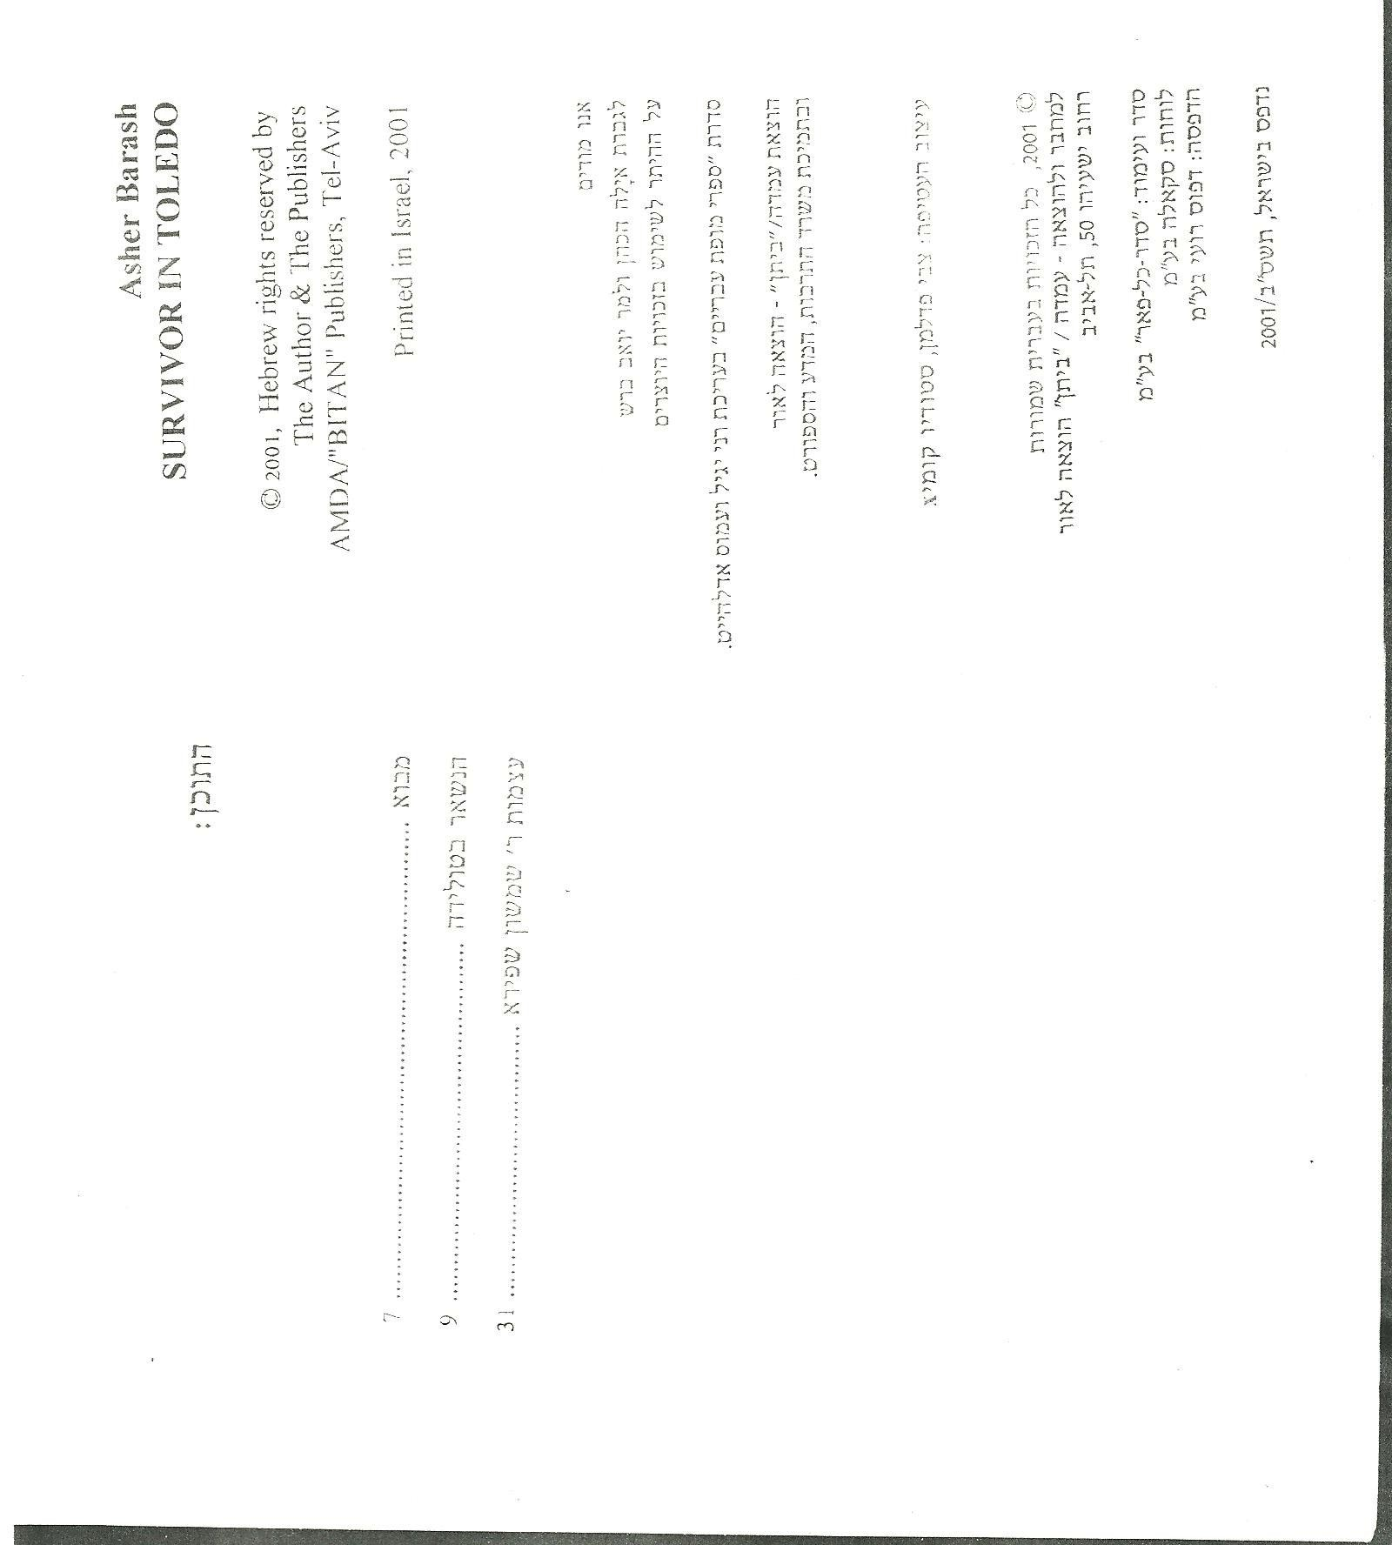

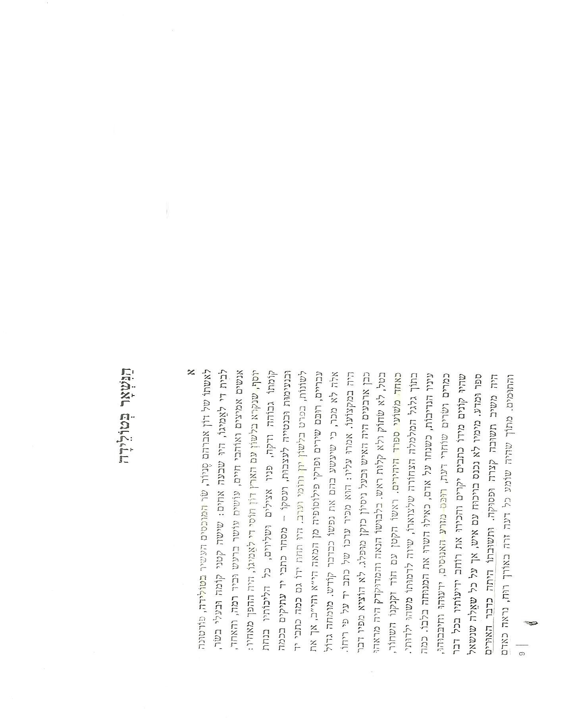

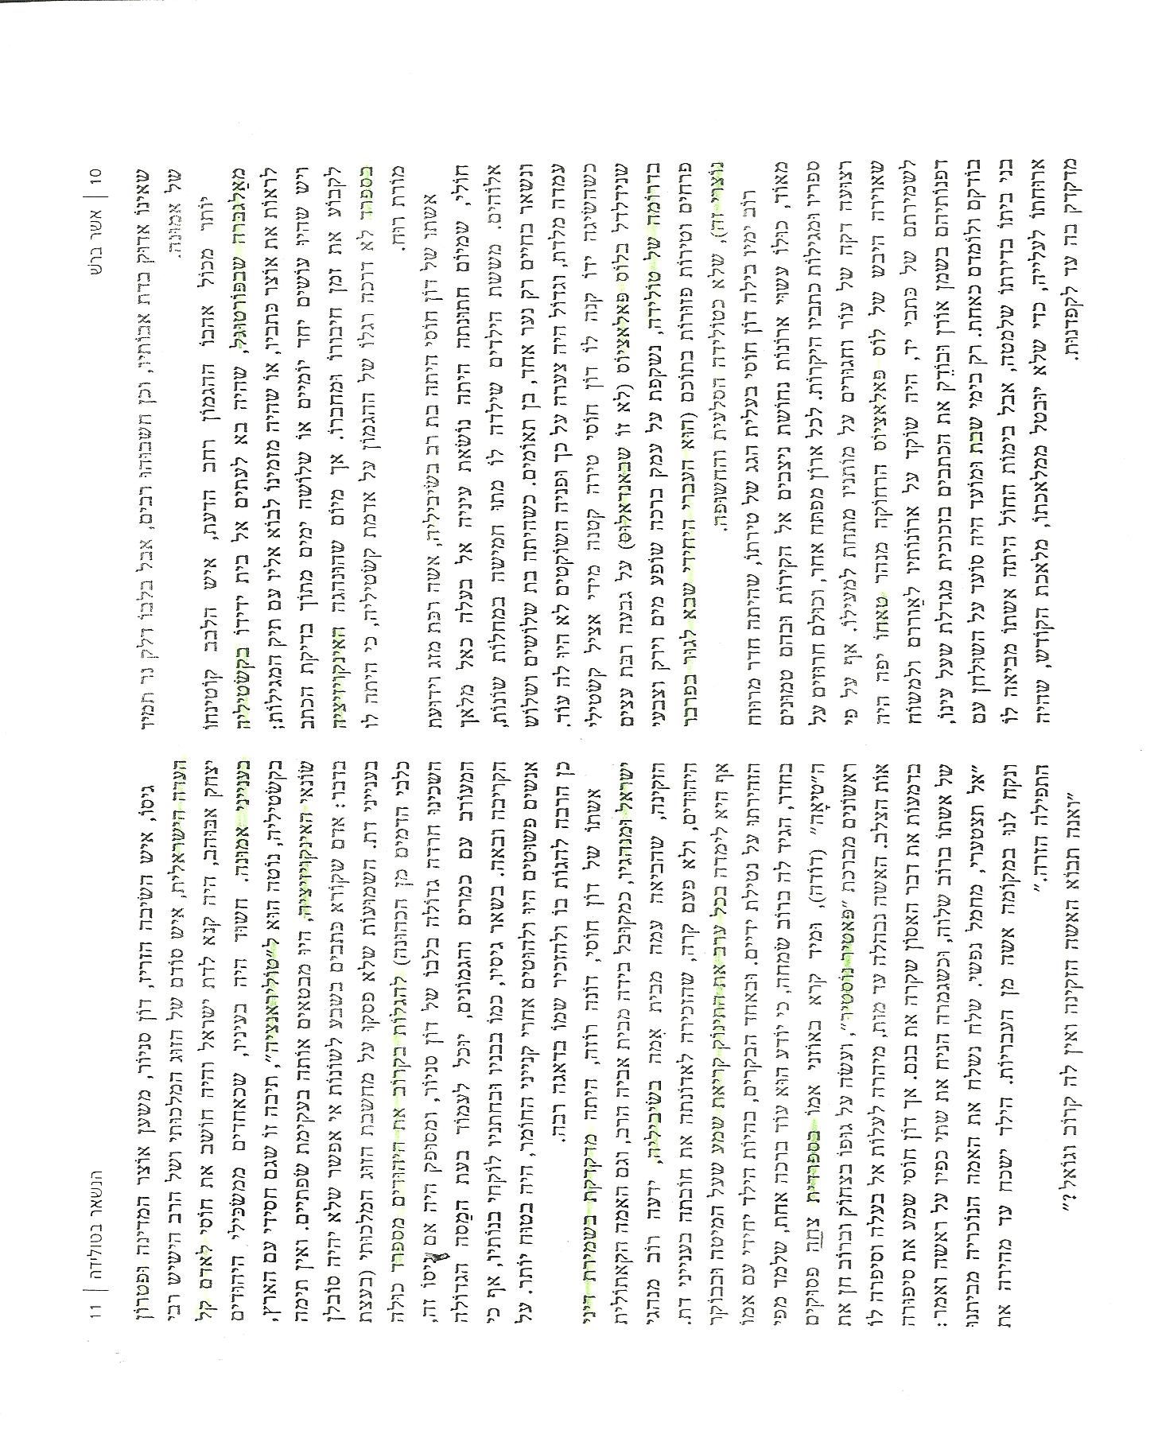

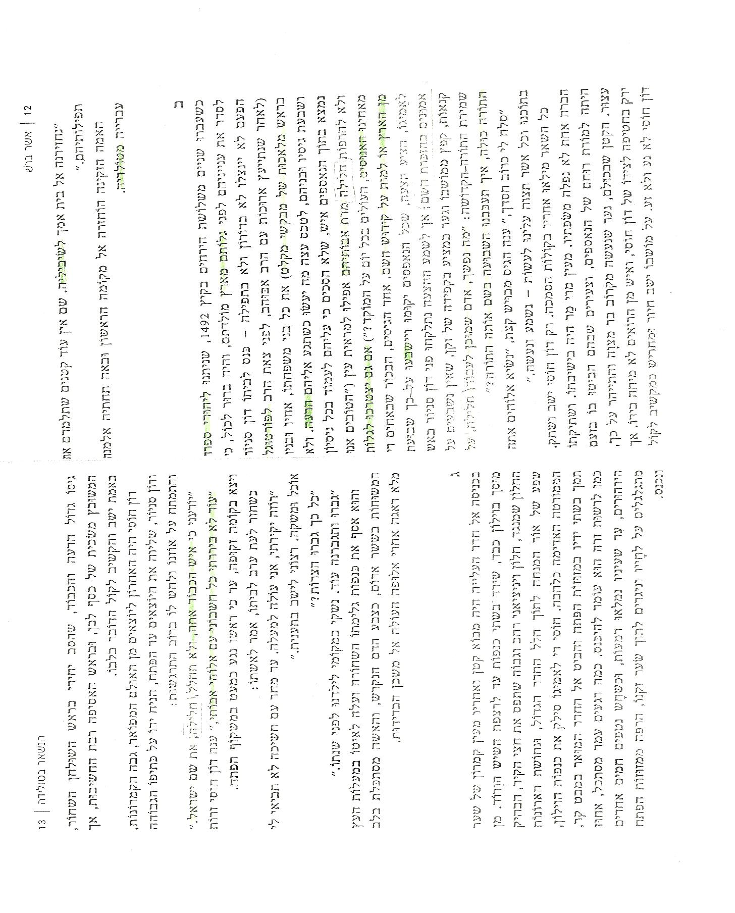

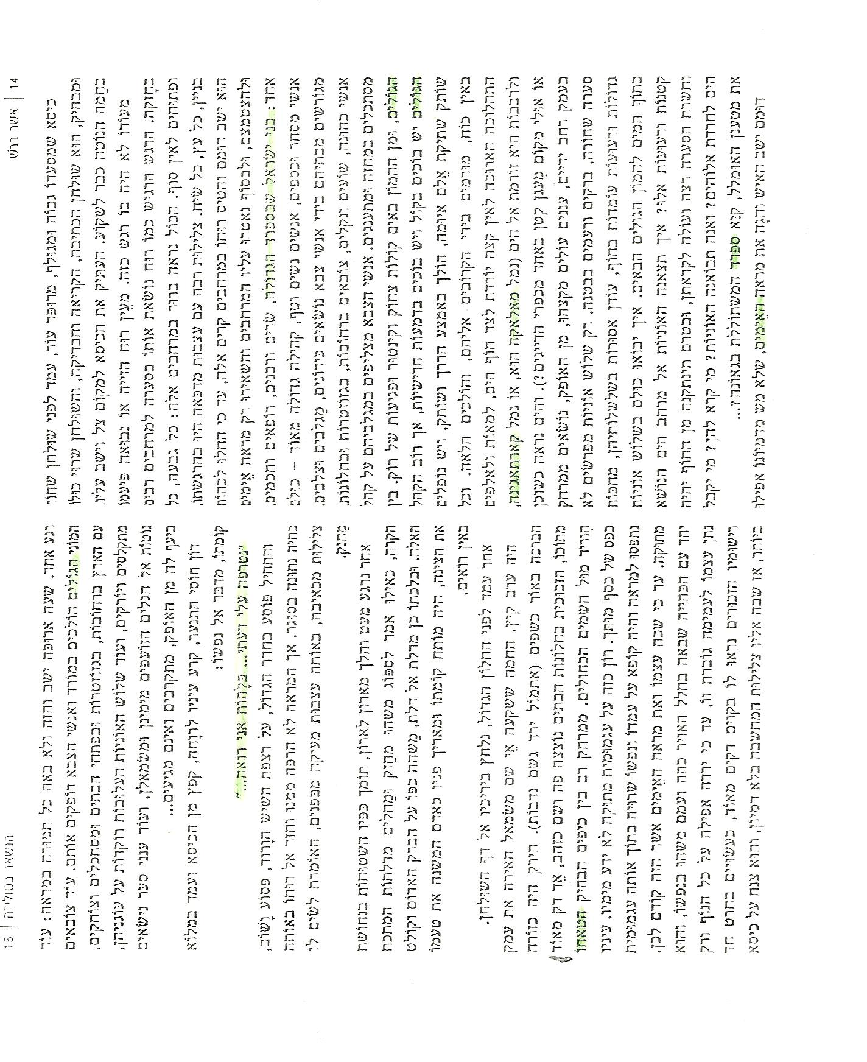

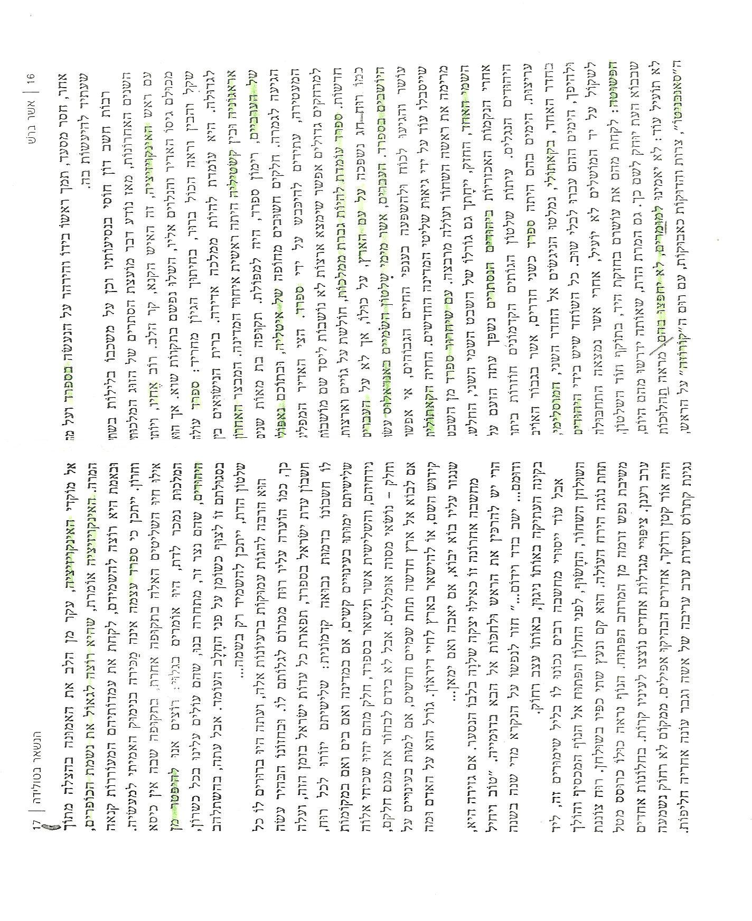

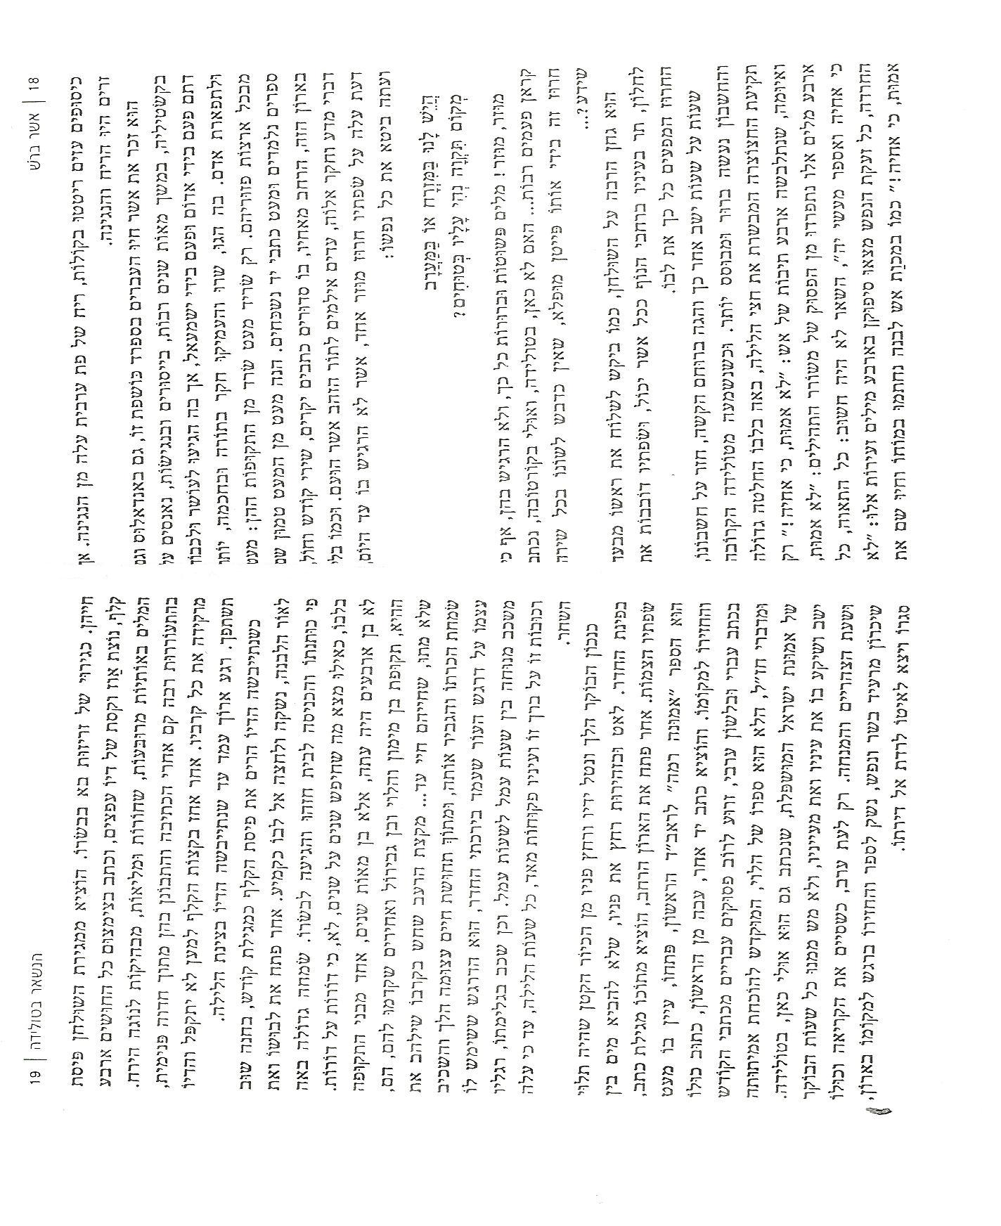

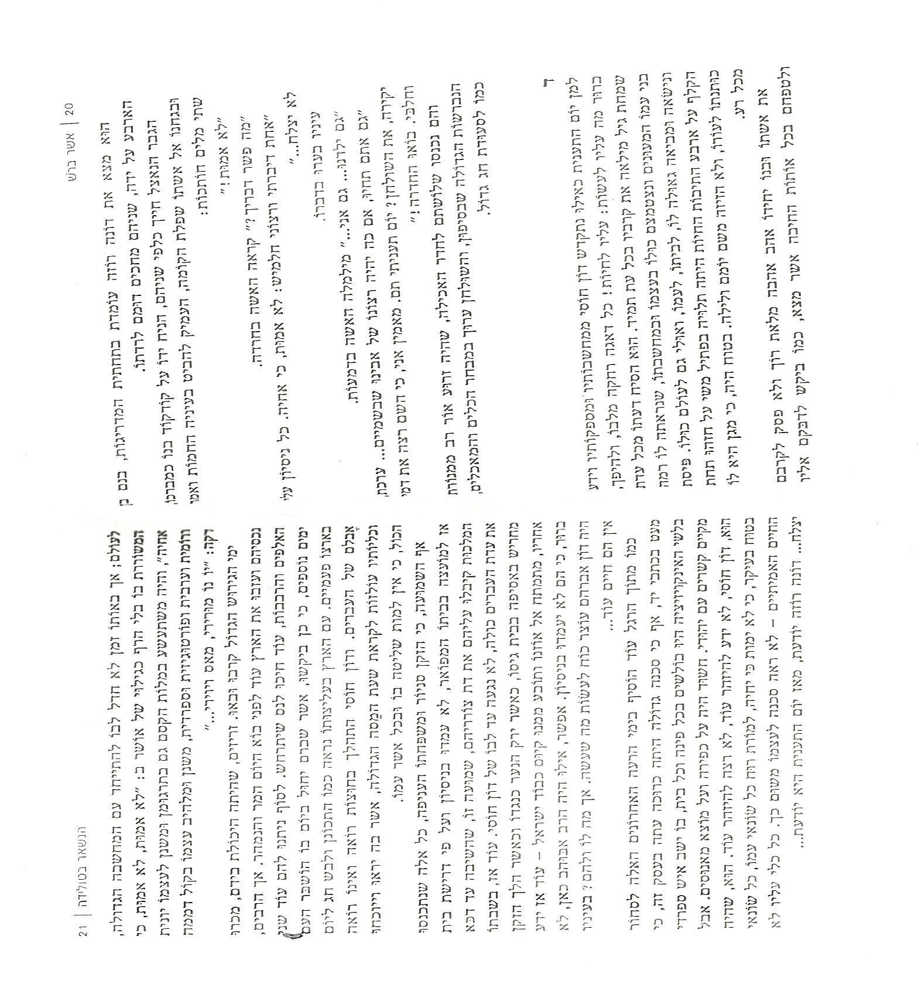

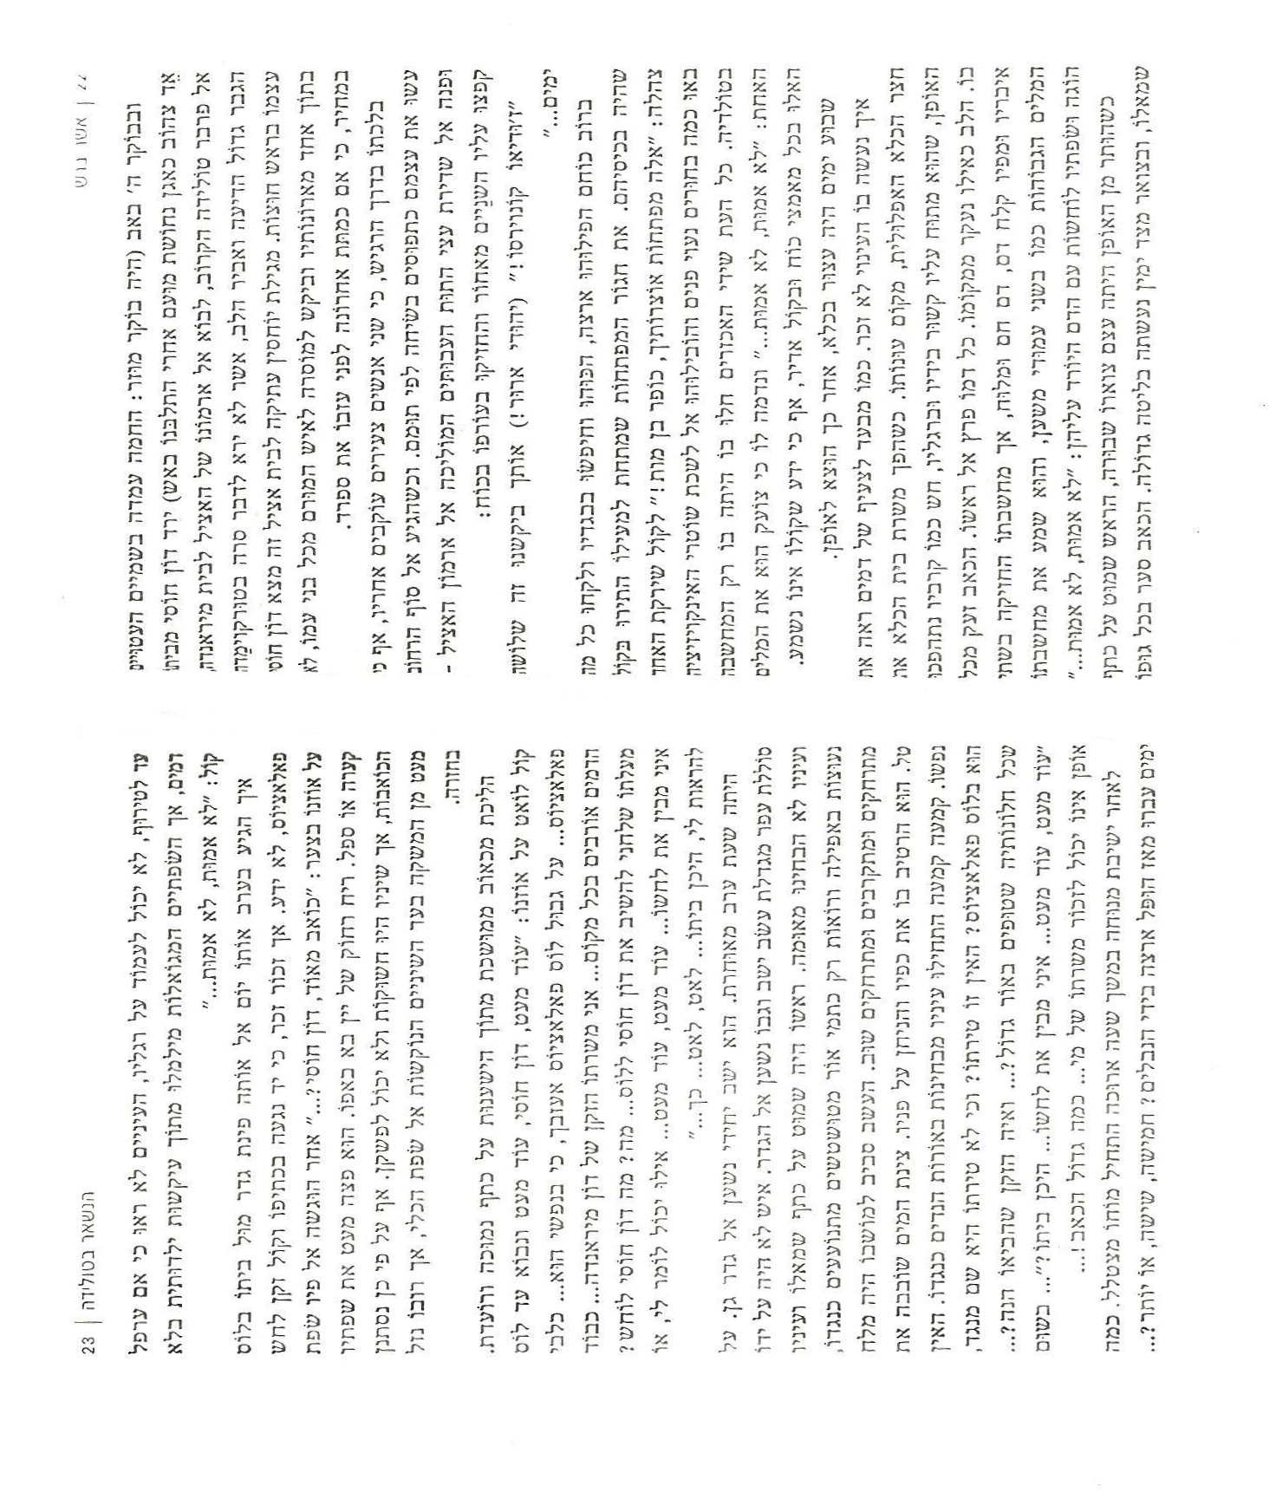

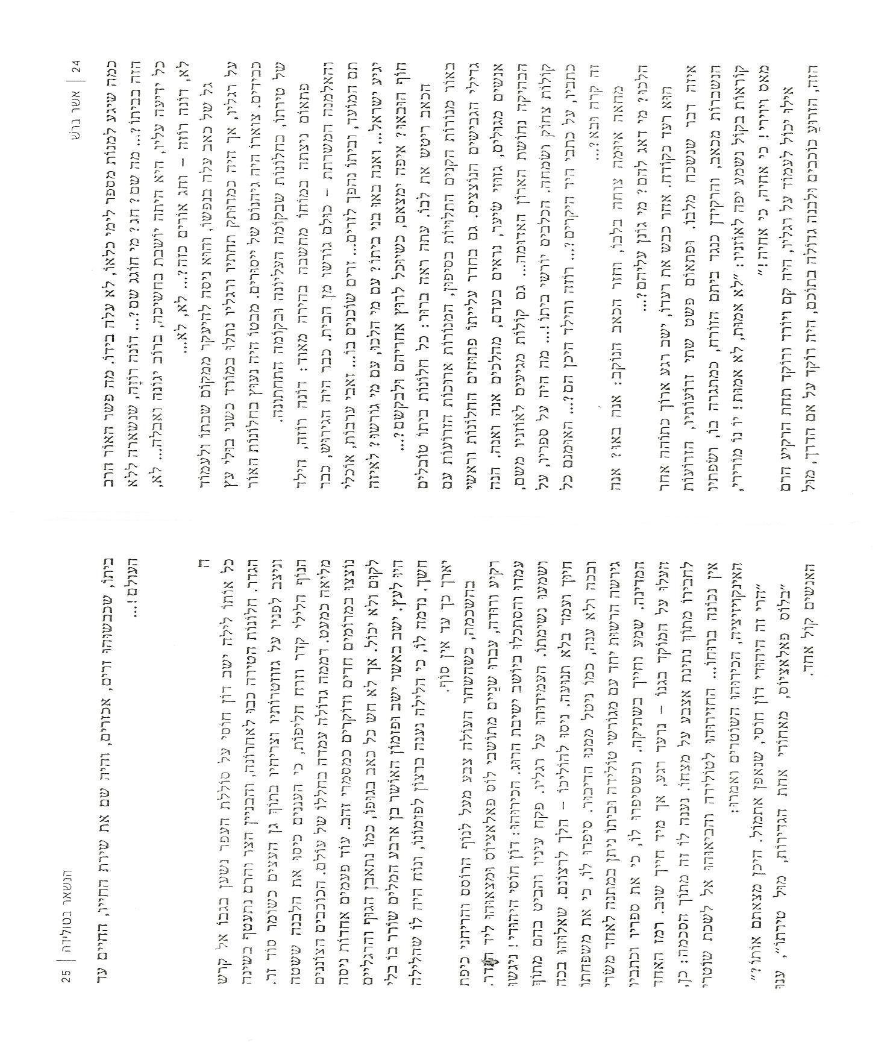

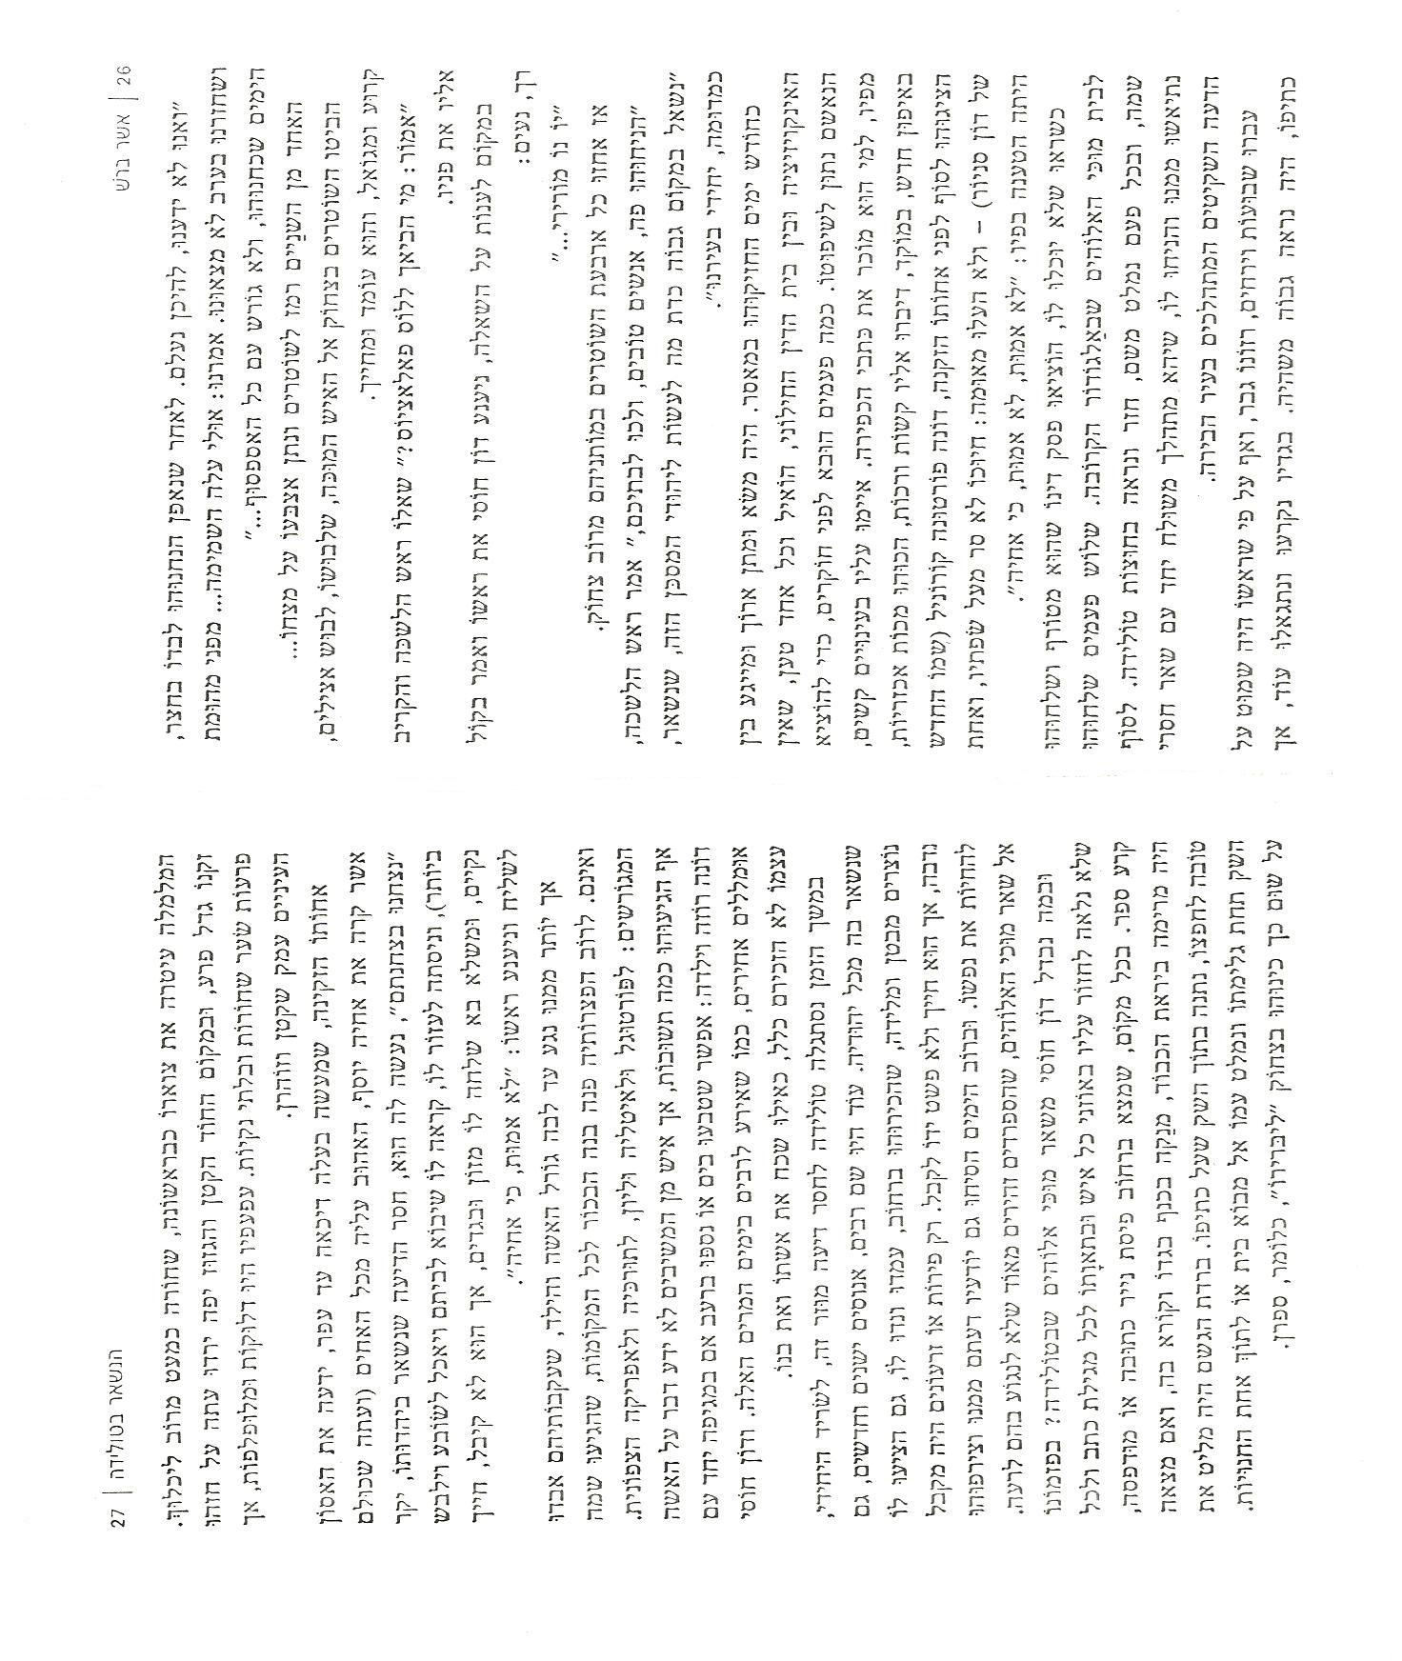

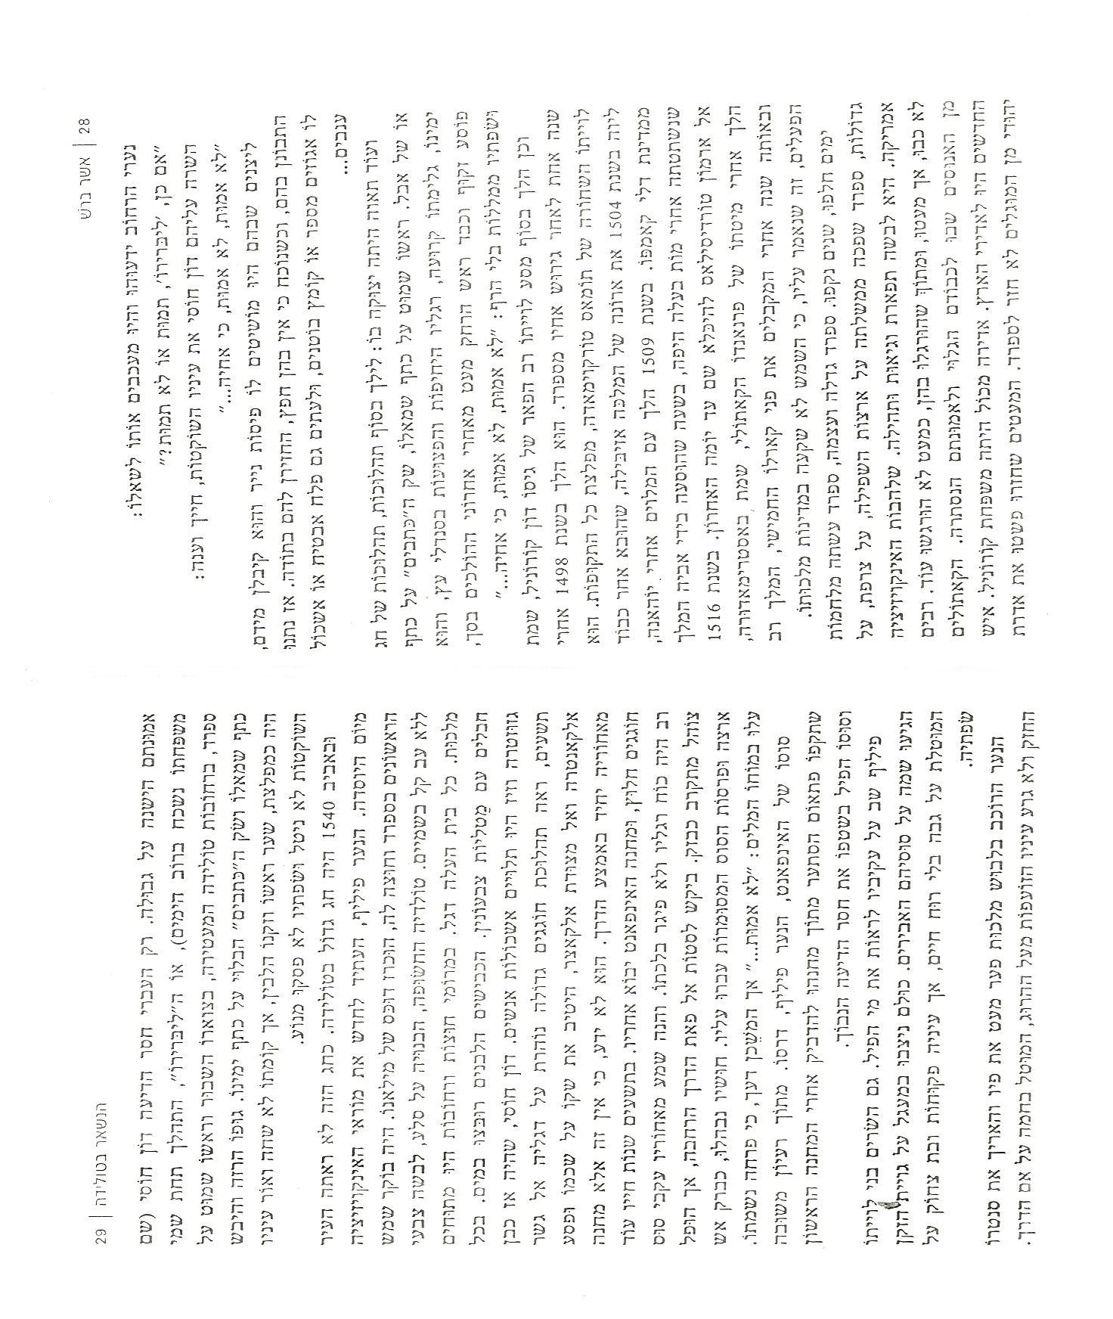

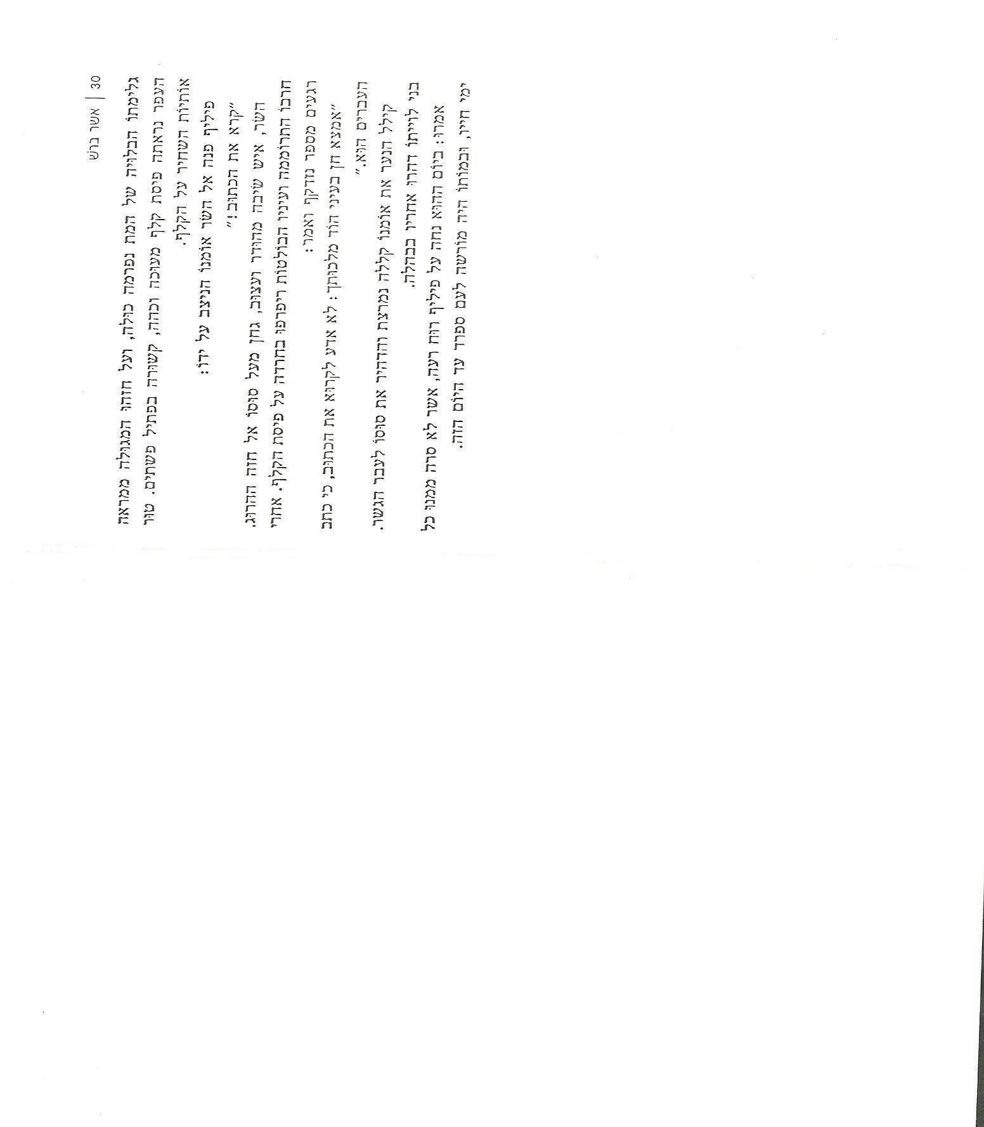

II. 4 Il sopravvissuto di Toledo; traduzione italiana
1
La moglie di Don ’Avraham Senior, il facoltoso sovrintendente della dogana di Toledo, si chiamava Fortuna e proveniva dalla famiglia De Lamego; aveva sette fratelli, di cui sei erano di piccola statura, ma sanguigni, amanti della vita e dinamici, uomini d’affari attivi e solerti, mentre il settimo, Yosef, che in lingua lo'azi si chiamava Don José De Lamego, era l’esatto opposto; alto e magro, dai tratti sereni, calmi e aristocratici. Gentile nei modi, tendeva quasi alla malinconia. Si occupava del commercio di manoscritti antichi in varie lingue, soprattutto in greco, latino e arabo. Possedeva anche codici in ebraico, per lo più opere poetiche e trattati di filosofia dell’XI e XII secolo, che mai avrebbe venduto, poiché la sua anima se ne deliziava come di opere sacre. Era così competente nella sua professione che di lui si diceva: "È capace di valutare un manoscritto solo dall’odore". Ancora quarantenne, aveva la maturità di un uomo molto più anziano; dalla sua bocca non uscivano parole vane, né battute irriverenti. Il suo abbigliamento era meticoloso ed elegante e nell’aspetto pareva un nobile spagnolo. La sua piccola testa, dalla barbetta nera a punta che spiccava sul colletto di mussolina candida, gli conferiva un che di infantile e i suoi occhi volitivi, quando si posavano su qualcuno, ne rivelavano la profonda serenità d’animo. Sacerdoti e aristocratici, per lo più di stirpe conversa, profondamente interessati al sapere, acquistavano da lui manoscritti preziosi, stimandolo grandemente per la vastità delle sue competenze in materia di libri e per le sue molteplici conoscenze. Non aveva mai alzato i toni con nessuno, ma ad ogni richiesta rispondeva in modo conciso e ponderato, quasi in forma oracolare. Sebbene prestasse ascolto con pazienza ad ogni opinione estranea alla sua religione, dando l’impressione che il suo legame con la fede dei padri fosse debole (come pensavano molti), nel profondo del suo cuore ardeva il lume perenne della fede d'Israele.
Più di tutti lo amava il dotto cardinale Cotinjo di Algarve in Portogallo, che veniva spesso a trovare l’amico in Castiglia per vedere la sua collezione o lo invitava a recarsi da lui a mostrargli i manoscritti. A volte passavano anche due o tre giorni insieme, esaminando un testo per stabilirne datazione e autore. Ma da quando era stata istituita l’inquisizione in Spagna il cardinale si rifiutava di mettere piede nel paese, perché detestava quel tribunale per il dolore che gli arrecava.
La moglie di Don José era la figlia di un rabbino di Siviglia. Di carattere fragile e malinconico, dal giorno delle nozze aveva idealizzato il marito e lo vedeva come un angelo mandato dal cielo. Dei sei figli che gli aveva dato, cinque erano morti di varie malattie e solo uno di una coppia di gemelli era sopravvissuto. Rimase profondamente affranta quando a trentatre anni si accorse di non poter più avere figli; da allora il suo volto non fu più rilassato come un tempo. Non appena poté permetterselo, Don José comprò, da un nobile caduto in miseria, una piccola villa a Los Palacios (non la località in Andalusia), edificata su una collina boscosa a sud di Toledo, che guardava una valle rigogliosa e fertile, punteggiata di ville amene, in bella posizione in mezzo ai fiori. Davvero un luogo del tutto diverso dalle nudità rocciose di Toledo. Era l’unico ebreo a vivere in quel borgo cristiano.
Don José passava la maggior parte del tempo in una stanza spaziosa all’ultimo piano, in cui erano disposti armadi di bronzo fissati ai muri, nei quali custodiva i suoi libri e i manoscritti preziosi. Portava appese in vita, sotto la giubba, le chiavi, una diversa per ogni armadio, che pendevano da un sottile laccio di cuoio. Anche se l’aria asciutta di Los Palacios, lontano dal fiume Tago, era adatta alla conservazione dei suoi volumi, egli si preoccupava di aerare frequentemente gli armadi, di ungerne le pareti con resina di pino e di controllare i testi con una lente che teneva appoggiata all’occhio.
Così, mentre li controllava, li studiava. Solo il Sabato e le feste partecipava con la famiglia alla cena al piano di sotto; durante il resto della settimana la moglie gli portava i pasti all'ultimo piano, perché non interrompesse il suo lavoro, un’opera santa che svolgeva con devozione, fin quasi alla pedanteria.
Suo cognato, Don Senior, anziano ma ancora nel pieno delle forze, sovrintendente del tesoro di Stato e patron della comunità ebraica, era al tempo stesso confidente della coppia reale e consigliere del vecchio rabbino Yiṣḥaq ’Abuhab. Zelante nella sua fede, considerava Don José troppo leggero nelle questioni religiose. Lo sospettava di comportarsi come molti altri dotti Ebrei castigliani, di tendere cioè alla "tolleranza", termine pronunciato a labbra serrate anche dai buoni cristiani, che odiavano l’inquisizione. E non c’era da meravigliarsene. Un uomo in grado di leggere manoscritti in sette lingue non poteva non essere di mente aperta in materia di religione. Le crescenti voci che la coppia reale (su consiglio dei cani assetati di sangue del clero) stava per esiliare gli Ebrei dall’intera Spagna suscitarono profondo sgomento in Don Senior riguardo suo cognato, che aveva stretti contatti con preti e cardinali, poiché dubitava che potesse resistere al momento della grande prova imminente. Si sentiva più fiducioso riguardo agli altri cognati, così come ai suoi figli e ai suoi generi, anche se erano persone più semplici, che si occupavano di questioni più materiali. Perciò pensava spesso a lui e ne menzionava il nome con preoccupazione.
Doña Rosa, moglie di Don José, era scrupolosa nell’osservanza della legge d’Israele e delle sue tradizioni, così come le aveva apprese nella casa di suo padre, rabbino. Anche la vecchia governante cattolica, che aveva portato con sé dalla casa della madre a Siviglia, conosceva molte usanze ebraiche e non capitò una volta che non si fosse curata di ricordare alla padrona i suoi doveri religiosi. Era lei che insegnava ogni sera al bambino a recitare lo Šemaʻ a letto e gli ricordava la benedizione dell’abluzione delle mani al mattino. Un giorno, quando era solo nella stanza con la madre, il bimbo le raccontò con molta gioia che aveva appena imparato una nuova preghiera dalla sua tia e subito iniziò a recitare in uno spagnolo elegante i versetti di apertura del Pater noster, facendosi il segno della croce con divertita eleganza. La madre, scioccata, corse di sopra dal marito e gli rivelò, in lacrime e in preda al terrore, la cosa orribile che era appena successa al bambino. Don José ascoltò pazientemente il fatto, le impose le mani sulla fronte e disse: "Non preoccuparti, mia adorata, manderemo via la tata e prenderemo al suo posto una domestica ebrea. Il bimbo dimenticherà in fretta questa preghiera idolatrica".
"Ma dove andrà la vecchia? Non ha parenti e nessuno la può riscattare".
"La rimanderemo da tua madre a Siviglia. Là non ci sono più bambini a cui possa insegnare preghiere". La vecchia tata fu rimandata al suo paese di origine e al suo posto venne da Toledo una vedova ebrea.
2
Trascorsi due dei tre mesi concessi agli Ebrei nell’estate del 1492 per mettere in ordine gli affari prima dell’esilio, fu chiaro a tutti che questa volta non sarebbero servite a niente tangenti o suppliche e così Don Senior (dopo lunghe consultazioni con Rabbi Abuhab, prima della sua partenza per il Portogallo a capo di una delegazione in cerca di asilo) invitò tutti i membri della famiglia, compresi fratelli, figli e tutti e sette i cognati coi loro figli, per decidere come comportarsi di fronte alla catastrofe. Non c'era nessuno tra gli astanti che non convenisse che era loro dovere resistere ad ogni costo senza rinunciare - Dio ne guardi - alla religione dei padri, anche solo per finta: "Non siamo forse migliori - chiedevano - dei nostri fratelli convertiti con la forza che ogni giorno bruciano sul rogo?" Anche a costo di emigrare o morire per la fede.
Uno dei cognati, il primogenito dei fratelli De Lamego, suggerì che ciascuno dei presenti si alzasse in piedi e formulasse un voto di fede, giurando nel Nome di Dio; ma non appena udì la proposta, Don Senior, con il volto in fiamme, saltò su e lo biasimò severamente, opponendosi risolutamente al consiglio e sostenendo che non si fanno giuramenti per mantenersi fedeli alla Torà santa: come ti viene in mente che un uomo pronto a tradire – Dio ne guardi – l'intera Torà possa giurare in nome della Torà stessa?"
"Ti chiedo perdono, mostrami la tua clemenza", disse il cognato un po' imbarazzato, "tu sei un principe di Dio tra noi e tutto ciò che ci ordinerai, noi lo ascolteremo e lo eseguiremo".
Gli altri acconsentirono con parole di approvazione. Don José fu l'unico a non parlare: non una sola sillaba gli uscì dalle labbra. C'era qualcosa di provocatorio nel suo atteggiamento. Il suo silenzio esprimeva dissenso nei confronti dei presenti e i più giovani tra loro lo guardarono con rabbia contenuta. Il più giovane di tutti, che aveva appena celebrato il suo Bar miṣwà e ne andava fiero, sputò con disprezzo vicino a Don José e nessuno di quanti se ne accorsero osò rimproverarlo. Don José non si mosse e non reagì, ma rimase al suo posto, pallido e silenzioso, apparentemente intento ad ascoltare la voce del cognato più saggio e rispettato - seduto da solo a capo del nero tavolo intarsiato con fili d’argento candido, come se presiedesse un'importantissima riunione - mentre in realtà prestava attenzione solo alla propria voce interiore.
Don José fu l’ultimo a lasciare la magnifica stanza dalle alte volte e Don Senior, che accompagnava gli ospiti alla porta, gli pose una mano sulla spalla, si protese verso il suo orecchio e gli sussurrò con emozione: "So che sei un uomo d’onore e, Dio ne guardi, non profanerai il nome d’Israele".
"Non ho ancora estinto il conto col Dio dei miei padri", fu la strana risposta di Don José che uscì a testa alta, tanto da sfiorare l'architrave della porta.
Al ritorno a casa quella sera disse alla moglie: "Mia cara Rosa, andrò di sopra; fino a domani sera non portarmi niente, né cibo né acqua. Ho intenzione di digiunare".
"La situazione è peggiorata?"
"Sì, e peggiorerà ancora. Bacia nostro figlio per me prima che vada a dormire".
Sollevando gli orli della cappa nera, salì lentamente le scale di legno lucide di cera, dello stesso colore rosso acceso del sangue coagulato, mentre la moglie guardava con cuore pieno di preoccupazione il suo signore salire al santuario della solitudine.

3
All’ingresso della stanza di sopra c’era un piccolo ambiente di passaggio, concluso da una specie di porta centinata da cui pendeva un tendaggio pesante, che scendeva in due calate fino al pavimento di marmo rosato.
Dalla finestra di fronte, un’ampia e alta finestra veneziana che occupava metà della parete, si riversava nel vasto spazio interno la profusione di luce pomeridiana e il bronzo scintillante degli armadi emanava bagliori di fiamma. José de Lamego, scostata la tenda, si appoggiò con le mani agli stipiti e fissò la stanza luminosa con sguardo freddo, come se stesse per entrare in uno spazio a lui estraneo.
Rimase lì in piedi per qualche momento, immerso nei suoi pensieri, finché i suoi occhi si riempirono di lacrime. Quando sentì scivolare sulle guance le gocce calde che gli cadevano sulla barba, ritrasse le mani dalla porta ed entrò.
Una sedia dall’alto schienale tornito, rivestito di pelle, stava davanti ad uno scuro tavolo nero e lucido sul quale egli scriveva, leggeva e esaminava attentamente i suoi codici, immerso nella luce del sole che volgeva al tramonto. Spostò la sedia in ombra prima di sedersi.
Non si era mai sentito così. Era come se uno spirito visionario o profetico lo sconvolgesse da dentro con forza, come se un vento di tempesta lo sollevasse trascinandolo verso spazi sconfinati, distese infinite. Nella sua visione tutto era nitido - i singoli colli, gli edifici, gli alberi, i cespugli, ma come avvolto da un 'ombra di profonda malinconia. Sedeva muto e lasciava che il vento lo portasse in volo per quelle fredde distese, finché non cominciarono ad offuscarsi e a concentrarsi.
Infine si contrassero al massimo, lasciandogli un'unica immagine spaventosa: gli Ebrei di Spagna, nobili e rabbini, medici e filosofi, banchieri e mercanti, uomini, donne e bambini, una grandissima comunità, venivano cacciati dalle proprie case da soldati che brandivano lance, fruste e croci.
Membri del clero, nobili e popolani si accalcavano nelle strade, osservavano lo spettacolo dai balconi e dalle finestre e se ne rallegravano. I soldati frustavano la massa di esuli tra gli scoppi di risa e derisione della folla che gli sputava addosso. Tra gli esuli alcuni si lamentavano a gran voce, altri piangevano sommessamente, ma la maggior parte percorreva la strada in un silenzio terrificante.
Alcuni cadevano vinti dalla debolezza, per poi riprendere il cammino, rialzati e sostenuti dai parenti. La lunga, infinita processione si faceva strada verso il porto. A centinaia, migliaia, decine di migliaia convergevano verso il mare - era il porto di Malaga, di Cartagena o forse un porticciolo in un villaggio di pescatori?
Il mare sembrava racchiuso in una valle immensa e le nuvole che si levavano all’orizzonte minacciavano una furiosa tempesta, carica di tuoni e lampi.
A riva erano ancorate solo tre piccole e fragili imbarcazioni in pessimo stato. Aspettavano in acqua la calca di esuli in arrivo.
Come avrebbero potuto trovare posto tutti su quei tre fragili vascelli? Come avrebbero affrontato la distesa del mare davanti alla tempesta incombente? Prima della loro dipartita, il mare si sarebbe trasformato in un tumulto apocalittico? E dove si sarebbero dirette? Chi le avrebbe accolte? Chi avrebbe dato asilo al loro miserabile carico, il vomito della Spagna nel suo inarrestabile trionfo?
L’uomo sedeva meditando in silenzio su quella visione d’orrore, da cui non riusciva a distogliersi.
Rimase seduto ancora a lungo, immerso nella sua visione, ma non vi fu alcun cambiamento: ancora la massa degli esuli continuava a scendere verso il mare, spinta dai soldati. E ancora i Cristiani che si affollavano per le strade a guardare dai balconi e dalle porte, schernendo, insultando e sputando su quei meschini. Ancora le tre tristi navi in attesa del loro carico, agitate da una parte e dall’altra dalle onde tempestose, e ancora nuvole di tempesta che si levavano turbinose all’orizzonte e si facevano sempre più vicine…
Don José si scosse, spalancò gli occhi, balzò dalla sedia, si levò in tutta la sua altezza e disse a se stesso: "Sono prossimo alla follia… che orrori vedo… "
Cominciò a muoversi per la grande stanza, avanti e indietro, ripercorrendo più volte il pavimento di marmo rosato come una bestia selvaggia chiusa in gabbia. Ma la visione non lo abbandonava, anzi si faceva sempre più vivida e dolorosa e lo soffocava dalla pena.
In seguito si calmò un poco e prese a spostarsi dall'uno all'altro armadio, accostando le mani al bronzo freddo, come per rinvigorirsi, ristabilirsi e trarre quiete da quelle porte di metallo. Si muoveva di porta in porta, posando i palmi su quello scintillio abbagliante, raccogliendone tutta la freddezza, ergendosi in tutta la sua altezza e mutando l'espressione del volto come chi cambia inaspettatamente stato d'animo.
Dopo di che rimase in piedi davanti alla grande finestra, le gambe appoggiate al piano del tavolo.
Era una sera d’estate. Il sole, ormai tramontato da qualche parte a occidente, illuminava la florida valle con una luce magica (il giorno prima era scesa un'abbondante pioggia). La vegetazione sembrava risplendere di luce propria, i vetri delle finestre delle ville scintillavano qua e là come oro e un sottile velo di foschia tingeva di rosa il cielo blu.
In lontananza, tra le rocce il Tago luccicava come una striscia di argento. Non aveva mai sentito una tristezza tanto dolce nella sua vita. Immobile, gli occhi ancora catturati dall'orribile visione, rimase preda di quella dolce malinconia che gli fece a poco a poco dimenticare le immagini terribili.
Con l'imbrunire, qualcosa di altrettanto minaccioso prese corpo nella sua anima ed egli si lasciò scivolare dentro l'oscurità crescente, finché una densa caligine discese sull’intero paesaggio, ad eccezione di alcune immagini della memoria che gli apparvero come incise con un tratto sottile. Allora recuperò piena lucidità di pensiero, l'animo ormai sgombro dalle visioni precedenti, e affondò su una sedia senza schienale, poggiando la testa tra le mani e soppesando quanto era successo e quanto stava per succedere in Spagna.
Da quando, due anni prima, si era venuti a sapere dell’incontro segreto tra la coppia reale e il fanatico che capeggiava l’inquisizione con risoluta freddezza, Don José aveva riflettuto a lungo, sia nei suoi viaggi che di notte nel suo letto. La maggior parte dei suoi fratelli, e in particolare il suo potente cognato e il suo seguito, avevano continuato a illudersi con vacue speranze. Invece egli aveva compreso la situazione con penetrante e logica lucidità: la Spagna era una potenza emergente, stava per diventare un regno invincibile e il matrimonio organizzato tra Aragona e Castiglia rappresentava il primo passo verso l’unificazione nazionale. L'ultima roccaforte araba, la melagrana di Spagna (Granada), era allo stremo e un periodo durato centinaia d'anni stava volgendo al termine.
Importanti aree della costa italiana, inclusa Napoli, con la sua posizione strategica, stavano per essere conquistate dalla Spagna la cui invincibile armata marittima, nei suoi lunghi viaggi di esplorazione, scopriva nuove terre da colonizzare. La Spagna stava assurgendo al rango di regina tra le nazioni, di grande dominatrice di popoli. Spirava un vento di festa tra tutte le genti di Spagna, ad eccezione degli Ebrei, che, dal tempo della conquista semitica dell'Andalusia, avevano guadagnato potere e influenza negli ambienti sociali più elevati, ma non potevano più essere tollerati dal nuovo orgoglioso regime. La bestia cattolica stava alzando la sua testa oscura e sgattaiolava fuori dalla sua tana. La liberazione della Spagna dalla sua componente semitica più forte avrebbe segnato il destino anche del gruppo semitico più debole. Dopo le crudeli vendette che si erano abbattute sui cripto-giudei, ora l'ira si sarebbe riversata su quanti professavano apertamente la loro fede. Stavano tornando con rinnovata violenza i tempi dell'antica dominazione dei goti, mentre erano finiti per sempre i giorni in cui la Spagna era stata come due stanze, dall'una delle quali i perseguitati potevano rifugiarsi nell'altra al crescere dell'intolleranza – dalla stanza cattolica alla mussulmana e viceversa. Nessun bene in possesso degli Ebrei sarebbe più servito a corrompere le autorità, poiché avevano ordito un piano più semplice, che consisteva nel prendersi con la forza tutte le loro proprietà in accordo con leggi che avrebbero attuato ogni qualvolta fosse stato necessario. Neppure la conversione, richiesta d'ora in avanti, sarebbe stata di alcun aiuto, poiché i cattolici non si fidavano dei convertiti e non li volevano.
L'immagine dei Sanbenito, con l’alta corosa sulla testa nelle lunghe e sottili processioni che sembravano una fiaccola verso i roghi dell’inquisizione, aveva sradicato ogni fede nella salvezza attraverso la conversione. L’inquisizione sosteneva di voler redimere l'anima dei peccatori, ma in effetti voleva solo distruggerli, rimuoverli dalle posizioni delle quali era così aspramente gelosa e invidiosa. Probabilmente la Spagna stessa non comprese mai la vera ragione delle sue azioni. Se quei governanti fossero vissuti in un altro periodo, in cui il trono non era venduto alla religione, avrebbero potuto ammettere apertamente: "Vogliamo liberarci degli Ebrei, rivali stranieri che ci sovrastano con le loro doti e che emergono sempre, come panna sulla superficie del latte." Ora, invece, con la piena sovranità della religione, era possibile distruggerli soltanto in suo nome.
Aveva spesso ponderato profondamente tali questioni, tanto che adesso gli sembravano così chiare, come se gli fossero state rivelate da uno spirito che proveniva dall'alto. All’interno della sua chiara visione poteva valutare il destino della comunità ebraica in Spagna, al presente la più gloriosa di tutte, e le sue conclusioni vennero sotto forma di un’antica profezia: un terzo sarebbe stato disperso ai quattro angoli della terra, un terzo sarebbe perito in mezzo a grandi sofferenze, nel paese, in mare o nelle terre d'esilio, ed un terzo sarebbe rimasto in Spagna, dimentico di Dio o con indosso l’odiosa finzione cristiana. Ma i singoli non avrebbero avuto facoltà di scegliere il proprio destino – raggiungere terre e cieli nuovi o essere torturati fino alla morte in martirio o rimanere nel paese per condurre una vita di vergogna. Volenti o nolenti, il destino di ciascuno era ormai stato deciso e si sarebbe realizzato comunque...
Fu come se questo pensiero finale calmasse il tumulto dentro il suo cuore. Se era il destino a decidere, allora non restava che chinare il capo e attendere la sciagura con rassegnazione. "È bene che un uomo speri in silenzio… che se ne stia in disparte e in silenzio…" Si ripeté le parole dell’antica lamentazione pronunciata ogni anno con la stessa melodia, con la stessa struggente malinconia.
Eppure l'affannosa ricerca della sua anima non si era ancora esaurita in quella notte di veglia, in cui restò a lungo seduto allo spoglio tavolo nero, di fronte alla finestra che si apriva sul paesaggio argentato immerso nel bagliore della luce nascente. Poi si alzò e poggiò le mani sul tavolo. Un vento rinfrescante soffiava nello spazio aperto. Il paesaggio sembrava tutto cosparso della fresca rugiada della sera. Le cime delle torri luccicavano fredde ai suoi occhi. Dalle finestre una luce sottile e pungente perforava l'oscurità, mentre altre restituivano solo un tenue folgore. Da un luogo poco lontano giungeva la melodia di un liuto e si alternavano in un canto serale le voci di una donna e di un uomo. Erano voci vibranti di passione. Insieme alla musica si diffondeva l’aroma del pasto serale, ma egli restava indifferente, sia il cibo che la melodia gli erano estranei.
Richiamava ora alla mente come gli Ebrei avessero vissuto per secoli in quel paese incantato, in Andalusia come in Castiglia, tra sofferenze e oppressioni, convertiti con la forza ora da Edom ora da Ismaele; eppure, nonostante tutto, avevano ottenuto ricchezza, onore e gloria. Vi avevano scritto opere di filosofia, composto poesia, studiato Torà e scienza, più in profondità che in ogni altro paese della diaspora. Ben poco rimaneva di quei tempi, pochi libri erano ancora oggetto di interesse e i manoscritti erano quasi, se non del tutto, dimenticati. Una piccola parte di quel "resto" era riposta lì in quell'armadio, più ampio degli altri, che raccoglieva ben ordinati preziosi scritti, poemi sacri e secolari, scienza e teologia, testimoni silenziosi dell’epoca d’oro ormai tramontata. Come inconsciamente, una coppia di versi cui fino ad allora non aveva prestato attenzione ma che ora esprimeva i suoi pensieri più intimi gli affiorava alle labbra:
A Oriente o ad Occidente, abbiamo
un luogo di speranza, ove saremo al sicuro?
Che strano, che strano! Parole così semplici e chiare che non lo avevano mai colpito, benché le avesse lette innumerevoli volte... Non era forse proprio a Toledo – o forse a Cordova - che quei versi erano stati composti da quel meraviglioso poeta che vi aveva trasfuso una tale dolcezza da sembrargli ancor più intensa di tutta la sua restante produzione?
Si protese sul tavolo, come se volesse avvicinare la testa alla finestra, per osservare quel che poteva del panorama, continuando a mormorare a fior di labbra i versi che lo avevano commosso così profondamente.
Per lunghe ore rimase seduto a riflettere su quella triste condizione e a riconsiderare il futuro degli Ebrei di Spagna, sempre più convinto dell'esattezza della sua stima. Non appena udì il suono della tromba che dalla vicina Toledo annunciava la mezzanotte, prese in cuor suo la grande e terribile decisione di portare sempre addosso quattro parole di fuoco: "Non morirò ma vivrò". Erano state scelte solo quelle quattro parole dal versetto del salmista: "Non morirò ma vivrò e proclamerò le gesta del Signore". Il resto non era importante: tutta la passione, il terrore e la brama trovavano soddisfazione in quelle quattro paroline: "Non morirò ma vivrò". Come un sigillo di fuoco bianco gli si impressero nella mente, dove ormai vivevano di vita propria. Erano come un pungolo all’azione nella sua carne. Estrasse da un cassetto una striscia di pergamena, una piuma d’oca e un calamaio riempito di inchiostro di galla e con la massima concentrazione le scrisse in caratteri quadrati, nere e piene, splendenti al bagliore della luna. Con grande slancio si alzò in piedi, osservandole con un’intima gioia che scuoteva tutte le sue membra. Afferrò la pergamena per gli angoli, per paura che, arrotolandosi, l’inchiostro sbavasse, e restò in piedi finché esso non si fu asciugato all’aria fresca della notte.
Quando fu asciutta, la sollevò come fosse un rotolo sacro, la osservò di nuovo alla luce della luna e, baciatala, la premette sul cuore come un amuleto. Quindi si aprì la toga, scostò il lembo della camicia e la appoggiò al petto, a contatto con la pelle. Sentì una profonda gioia come se avesse appena riscoperto qualcosa che aveva cercato tutti gli anni passati – no, tutte le generazioni passate. Non aveva più quaranta anni, ne aveva centinaia, apparteneva alla stessa generazione del Maimonide, di Ha-Lewi, di ’Ibn Gabirol e di altri più antichi che non erano morti ma continuavano a vivere… I lievi morsi della fame che avvertiva dentro infiammarono ed intensificarono la gioia della sua rinnovata consapevolezza. Sentendosi pienamente vivo, si stese sul divano di pelle nell’angolo della stanza, che gli serviva per riposare di quando in quando durante le ore di lavoro. Si sdraiò con addosso la toga e restò con le gambe incrociate e gli occhi spalancati tutta la notte fino all’irrompere dell'alba.
All'alba fece l'abluzione consueta delle mani e del volto nella piccola bacinella nell'angolo della stanza. Si lavò il volto con cura scrupolosa evitando che l'acqua toccasse le sue labbra assetate Quindi aprì l'armadio più grande e ne estrasse un volume dell'opera Emunà ramà (La fede esaltata) di Rabbi ’Avraham ’Ibn Daud il Vecchio. Lo aprì, lo esaminò e lo rimise al suo posto, prendendo poi un altro manoscritto, più voluminoso del primo, in arabo ma in grafia ebraica, costellato per lo più di versetti biblici e delle parole dei rabbini di benedetta memoria. Era l'opera del Levita dedicata alla dimostrazione della maggiore veridicità della fede di Israele disprezzata, forse anch'essa scritta lì a Toledo. Rimase seduto immergendo occhi e mente nell’opera, senza distrarsi per tutte le ore del mattino, del mezzogiorno e del pomeriggio. Solo verso sera, quando, dopo averne completato la lettura, fu tutto scosso nel corpo e nell'anima dall'ebbrezza di quelle parole, lo baciò e lo ripose con amorevole cura al suo posto nell'armadio, che chiuse a chiave. Poi scese lentamente al piano di sotto.
Trovò donna Rosa in piedi in fondo alla scala, il loro bambino di quattro anni al suo fianco, in silenziosa attesa della sua discesa. L'uomo rivolse loro un sorriso nobile e, poggiata la mano sul capo del figlio come per benedirlo, si piegò verso la moglie, perdendosi con lo sguardo nei suoi occhi pieni di calore, e pronunciò intenzionalmente queste due parole:
"Non morirò!"
"Che intendi dire?", gridò lei atterrita.
"Ho una sola parola e la mia volontà è di pietra. Non morirò ma vivrò. Nessun attentato alla mia vita potrà riuscire!"
Mentre parlava i suoi occhi fiammeggiavano.
"Anche nostro figlio... Anch'io?" , mormorò la donna in lacrime.
"Anche voi vivrete, se questa sarà la volontà del nostro padre celeste... Hai apparecchiato la tavola, mia cara? Il giorno di digiuno è finito. Credo che Dio abbia accettato la mia offerta. Venite, su, andiamo..."
I tre entrarono nella stanza da pranzo, soffusa della luce che si riversava dal grande lampadario appeso al soffitto. La tavola era imbandita con le più pregiate stoviglie e le pietanze più sopraffine, come per un pranzo festivo.

4
Dal giorno del digiuno era come se Don José si fosse liberato dalle sue esitazioni e dai suoi dubbi e sapesse esattamente che cosa avrebbe dovuto fare: doveva vivere! Il suo cuore era scevro da ogni preoccupazione; al contrario, egli era al colmo di un'intensa gioia che si effondeva in ogni sua fibra. Non pensò più alla comunità ebraica e alle sue sofferenze, ma si concentrò su di sé e sui suoi ideali che nella loro forma raffinata avrebbero, se lo sentiva, redento, oltre che lui stesso, anche la sua casa, il suo popolo e forse persino il mondo intero. Il pezzo di pergamena con le sue quattro semplici parole di vita era appeso a un filo di seta sul suo petto sotto la camicia e rimaneva lì giorno e notte. Era certo che quello fosse uno scudo da ogni male.
Amava sua moglie e il suo unico figlio assai teneramente e non risparmiava nessuna forma di vezzeggiamento per tenerli vicini, come se fossero legati a lui per sempre. Eppure, allo stesso tempo, il suo cuore non smetteva di concentrarsi sul grande pensiero che salmodiava in lui come se manifestasse un'immensa beatitudine: "Non morirò, non morirò ma vivrò." Cominciò a giocare con quelle parole come se fossero una formula magica, e con la loro traduzione, ripetendole a se stesso in greco, in latino, in arabo, in portoghese ed in spagnolo. Le ripeteva entusiasmandosi dalla loro ripetizione, con voce sussurrata Yo no moriré mas viviré...
Il momento del grande esilio si faceva sempre più vicino e infine arrivò. I più avveduti, quanti ne avevano avuto la possibilità, avevano venduto i loro beni e abbandonato il paese prima dell'amara, sempre più imminente, data. Ma la maggioranza - migliaia e decine di migliaia - attendeva ancora un miracolo. Alla fine furono concessi loro due ulteriori giorni, poiché vollero così che la loro tragedia coincidesse con il giorno in cui il popolo era stato colpito due volte dalla sciagura nella loro terra, il 9 di ’Av. Il popolo spagnolo, con la sua vivacità gioiosa, sembrava pronto a vivere come una festa il giorno che avrebbe portato lutto a tutti gli Ebrei. Don José si aggirava per le strade, vedendo e non vedendo, rallegrandosi in cuor suo nell'attesa della grande prova che avrebbe dimostrato a tutti che la morte non poteva avere dominio su di lui e su quanti gli erano vicini.
Anche la notizia che il vecchio Don Senior e tutta la sua grande famiglia, compresi coloro che un tempo si erano riuniti nella sua nobile dimora, avevano fallito la prova e, accondiscendendo alla richiesta della famiglia reale, avevano abbracciato la fede dei loro nemici, notizia che aveva condotto sull'orlo della disperazione tutta la comunità degli Ebrei, non toccò il cuore di Don José, perché già allora, quand'era rimasto in silenzio a casa del cognato, quando il ragazzo gli aveva sputato addosso e il vecchio gli aveva mormorato all'orecchio la richiesta di mantenere saldo l'onore di Israele, già allora aveva capito chiaramente che avrebbero fallito la prova.
Forse se Rabbi ’Abuhab fosse rimasto, anche Don Senior non avrebbe osato cedere di un solo passo. Ma che cosa aveva lui in comune con loro? Erano già spacciati ai suoi occhi…non erano più vivi...
In quegli ultimi giorni cruciali continuò un poco a occuparsi, come al solito, del commercio dei manoscritti, benché ora fosse diventato estremamente pericoloso, perché le spie dell’inquisizione setacciavano ogni angolo, ogni casa in cui abitasse uno spagnolo che aveva ancora contatti con un Ebreo, sospettando che potesse essere un apostata o un falso convertito. Ma lui, Don José, ancora non voleva prendere precauzioni, ancora non voleva. Per lui c'era una certezza basilare, che non sarebbe morto, ma sarebbe sopravvissuto alla malvagità di quanti odiavano il suo popolo, di quanti odiavano la vita vera. E in ciò non vedeva alcun pericolo per sé, giacché nessuna arma sarebbe servita contro di lui... Donna Rosa lo sa, dal giorno del digiuno lo sa…
La mattina del 5 di ’Av (era una strana mattina, in cui il sole splendeva in un cielo coperto da un vapore giallastro, come un bacile di rame che si raffredda dopo essere stato purificato nel fuoco), Don José scese dalla sua dimora per recarsi, in un vicino quartiere periferico di Toledo, al palazzo di un nobile della casa dei Miranda, un uomo di grande saggezza e coraggio, che non aveva avuto timore di attaccare in pubblico perfino Torquemada in persona. Don José aveva trovato in uno dei suoi armadi una tavola genealogica di quell'antica famiglia aristocratica e voleva consegnarla all'uomo più nobile del suo popolo: non avrebbe chiesto un compenso, ma voleva che fosse il suo ultimo dono prima di lasciare la Spagna.
Mentre camminava, si accorse che due giovani lo stavano seguendo, fingendo di parlare tra loro in tutta innocenza. Quando finì di percorrere la via e girò per il viale, fiancheggiato da fitti alberi di gelso, che portava al palazzo del nobile, ecco che i due giovani lo assalirono da dietro, prendendolo con forza per il collo: "Giudio converso (ebreo convertito)! Sono tre giorni che ti stiamo dietro..." Lo gettarono a terra con tutta la loro forza, lo picchiarono e lo perquisirono, prendendo tutto quello che aveva nelle tasche. Gli slacciarono la cintura delle chiavi sotto la giacca con voce di derisione: "Queste sono le chiavi dei tuoi tesori, infedele figlio della morte!"Al fischiò di uno apparvero altri giovani con volto truce che lo portarono alla sede delle guardie dell’inquisizione a Toledo. Per tutto il tempo in cui rimase nelle loro crudeli mani la sua mente fu pervasa da un solo pensiero: "non morirò, non morirò..." Era convinto di gridare quelle parole a gran voce e con tutta la sua forza, ma sapeva che la sua voce non si poteva sentire.
Fu tenuto in prigione una settimana e poi fu portato alla ruota. Non si ricordava delle torture. Vedeva l'oscuro cortile della prigione, luogo della sua tortura, come da dietro una cortina di sangue. Quando uno dei guardiani girò la ruota alla quale era stato stirato e legato per la testa e per i piedi sentì come se le sue viscere girassero con lei e gli pareva che il cuore si strappasse dalla radice; il sangue gli andava al cervello, ogni arto del suo corpo strideva di dolore, il sangue gli fluiva dalla bocca, sangue caldo e salato, ma il suo pensiero si concentrava solo su due parole altissime, come colonne portanti. Sentiva il suo pensiero rimuginare e le sue labbra mormorare col sangue che colava: "non morirò, non morirò".
Quando fu liberato dalla ruota, aveva l'osso del collo spezzato; la testa gli pendeva sulla spalla sinistra e, a destra, sul collo si era formata una grande gobba. Il dolore si innervava in tutto il corpo fino allo spasimo, non riusciva a reggersi in piedi e i suoi occhi non vedevano altro che una nebbia insanguinata, ma le labbra sporche [di sangue] mormoravano tacite: "non morirò, non morirò".
Non sapeva come fosse riuscito la sera di quello stesso giorno a giungere all'angolo del muro di cinta di fronte alla sua casa di Los Palacios. Si ricordava bene invece che una mano si era posata sulla sua spalla e la voce afflitta di un vecchio gli aveva sussurrato all'orecchio: "Ti fa molto male, Don José…" Dopo, gli fu poggiata alla bocca una scodella o una tazza. Un odore di vino gli era giunto alle narici di lontano. Aveva socchiuso appena appena le labbra dolenti, ma i denti erano rimasti saldamente uniti e non era riuscito a separarli. Ciò nonostante, un po' della bevanda gli era filtrata in bocca, anche se la maggior parte era ricaduta fuori.
Poi, una lunga e dolorosa camminata, appoggiato ad una spalla bassa e tremante, mentre una voce gli sussurrava all’orecchio: "Ancora un po’, Don José, un altro po’ e arriveremo a Los Palacios…ti devo lasciare al limite di Los Palacios, perché sto rischiando la vita… i cani assetati di sangue sono ovunque in agguato… io sono il vecchio domestico di Don Miranda… sua eccellenza mi ha mandato a riportare Don José a casa a Los… Ma che cosa sussurra Don José?... Non riesco a sentire… ancora un po’, ancora un po’… se solo potesse dirmi o mostrarmi dov'è la sua casa …piano, piano, così…"
Era tarda sera, ora sedeva solo, appoggiato al recinto del giardino. Era seduto su un mucchio di terra su cui cresceva dell'erba, con la schiena appoggiata al recinto. Non aveva nessuno al suo fianco e non riusciva a vedere niente. La sua testa poggiava sulla spalla sinistra e i suoi occhi, brancolando nel buio, vedevano solo macchie confuse di luce che si muovevano di fronte a lui, ingrandendosi e poi restringendosi - vicine e poi lontane. L’erba sulla quale sedeva era umida di rugiada.
Si inumidì il palmo della mano che appoggiò al volto e la freschezza dell'acqua rinfrancò un po’ il suo animo. A poco a poco i suoi occhi distinsero le luci che si muovevano davanti a lui. Non era forse a Los Palacios? Non era quella la sua villa? Non aveva proprio la sua villa di fronte, con tutte le finestre illuminate? Ma dove era il vecchio che lo aveva portato fin lì? ... "ancora un po’, ancora un po’... non riesco a sentire che cosa dice... dov'è la sua casa?" Non poteva in alcun modo ricordare di chi era servo... come era dolorante il suo corpo!
Dopo essersi riposato una lunga ora, la sua mente cominciò a snebbiarsi. Quanti giorni erano passati da quando quei delinquenti lo avevano gettato a terra? Cinque, sei o più? ... Cercò invano di contare il numero di giorni che aveva trascorso in prigione. Che senso aveva tutta quella luce nella sua casa? ... Che c'era là? Una festa? ... E chi festeggiava? ... Doña Rosa, che non aveva più sue notizie, sarebbe stata seduta al buio, afflitta e rattristata... no, no, non poteva essere Doña Rosa... ma allora perché quelle luci di festa? ... no, no...
Una fitta di dolore lo prese all'improvviso ed egli tentò di alzarsi e di reggersi in piedi. Ma sembrava incatenato al suolo e le gambe gli penzolavano sul lieve rialzo di terreno come due pesanti blocchi di legno. Il suo collo era un inferno di tormenti, i suoi occhi restavano incollati alle finestre della sua villa, illuminate ad entrambi i piani.
D'un tratto balenò nella sua mente un pensiero vivido. Doña Rosa, il bambino e la tata vedova erano stati tutti cacciati di casa. L’esilio aveva già avuto luogo, il tempo fissato era venuto e la sua casa era passata in mani estranee... era diventata l'abitazione di estranei... Lupi delle tenebre divoravano la fatica d'Israele... Ma dove era andata la sua famiglia? Chi li aveva accompagnati, con chi erano partiti in esilio? A quale porto erano stati condotti? Dove avrebbe potuto ritrovarli, raggiungerli?
Il dolore gli spezzava il cuore. Adesso vedeva chiaramente. Le finestre della sua casa erano inondate dalla luce dei lampadari, gli splendidi lampadari di cristallo appesi al soffitto. Anche nel suo studio all'ultimo piano le finestre erano aperte e poteva vedere teste di uomini glabre, con i capelli cortissimi, che camminavano avanti e indietro. Il bronzo dell'armadio mandava bagliori rosseggianti... Gli giunsero alle orecchie anche dei suoni, suoni di risa e di gioia. I cani che avevano ereditato la sua casa! ... Che cosa era successo ai suoi libri, ai suoi scritti, ai suoi preziosi codici? ... Dove erano Rosa e il bambino? Possibile che tutto ciò fosse realmente accaduto?
Il suo cuore espresse una tremenda protesta ed il dolore acuto ritornò. Dove sono giunti, dove sono andati? Chi si curava di loro? Chi li avrebbe protetti?
Fu scosso da brividi come di febbre. Dopo aver quietato il suo tremore, restò a lungo fermo, quasi sbalordito per qualcosa che aveva dimenticato. All'improvviso stese le braccia martoriate dal dolore, le scosse contro la loro casa illuminata come in segno di sfida e le sue labbra composero, in una voce che suonava chiara alle sue orecchie, le parole: "non morirò, non morirò! Yo no moriré, mas viviré! Perché vivrò, perché vivrò!"
Fosse stato capace di restare in piedi, si sarebbe alzato e sarebbe sceso per ballare sotto l'alto firmamento, disseminato di stelle e adornato da una grande luna. Avrebbe danzato sulla strada principale davanti alla sua casa, che gli era stata espropriata da estranei crudeli, ed avrebbe cantato la canzone della sua vita, la sua vita eterna!

5
Don José restò seduto tutta la notte sul cumulo di terra polveroso, appoggiato con la schiena al recinto. Alla fine le luci dello studio si erano spente e l'alto, stretto edificio fu avvolto dal sonno. Ora si ergeva davanti a lui, con i suoi balconi e le torri nel giardino alberato, come se custodisse uno strano segreto. Il paesaggio notturno era a tratti più chiaro o più scuro, poiché le nuvole coprivano la luna, che era quasi piena. Una grande quiete si stendeva nel vuoto del mondo. Le stelle risplendevano scintillanti nell'alto dei cieli e lo cospargevano di puntini che parevano chiodi dorati. Tentò vanamente di alzarsi ancora un paio di volte. Eppure non provava alcun dolore fisico, era come se il suo corpo fosse diventato di pietra e le sue gambe di legno. Restò seduto dov'era e l'inno di gioia composto di quattro parole continuava a risuonargli dentro senza sosta. Sentiva che la notte rispondeva volentieri a quell'inno e gli era gradito che essa durasse così a lungo, senza fine. Ai primi bagliori dell'alba, quando l'aurora dipinse una cupola rosea sopra il paesaggio profumato coperto di rugiada, due abitanti di Los Palacios passarono di lì e lo trovarono appoggiato contro il recinto. Si fermarono a guardare quell'uomo immobile come un cadavere. Lo riconobbero - era Don José, l'Ebreo! Si fecero più vicini e si accorsero che respirava. Lo sollevarono in piedi. Aprì gli occhi, li guardò sorridendo, restando immobile. Cercarono di farlo camminare ed egli fece come volevano, gli fecero qualche domanda ma non rispose, come se fosse diventato muto. Gli raccontarono che la sua famiglia era stata esiliata per legge insieme al resto della comunità ebraica di Toledo e che la sua casa era stata donata ad uno dei ministri dello stato. Ascoltava e sorrideva in silenzio. Quando gli dissero che i suoi libri ed i suoi manoscritti erano stati bruciati in una pira accesa nel suo giardino si scosse un momento ma poi sorrise di nuovo. Uno di loro fece cenno al compare portandosi un dito alla tempia e l'altro, dichiarandosi d'accordo, rispose che, sì, Don José era uscito di senno… Lo ricondussero a Toledo e lo portarono all'ufficio dell'inquisizione dove le guardie lo riconobbero:
"Questo è l'Ebreo Don José, che è stato messo ieri sulla ruota. Dove l'avete trovato?"
"A Los Palacios, dietro uno dei recinti di fronte alla sua villa," risposero all'unisono.
"Non sapevamo dove fosse scomparso. Dopo averlo liberato dalla ruota, l'avevano lasciato da solo nel cortile della prigione, ma quando siamo tornati la sera non l'abbiamo più trovato. Abbiamo pensato che forse era asceso al cielo!... Con tutto il trambusto di questi ultimi giorni ce ne siamo dimenticati e non l'abbiamo cacciato insieme a tutto il resto della marmaglia."
Uno dei due fece segno alle guardie portandosi il dito alla tempia...
Gli ufficiali lanciarono un'occhiata ironica a quell'uomo malconcio le cui vesti aristocratiche erano strappate e sporche, che stava lì in piedi e sorrideva.
"Dimmi", gli chiese il comandante, avvicinandogli il volto, "chi ti ha portato a Los Palacios?"
Invece di rispondere, Don José dondolò la testa e mormorò con voce morbida e dolce:
Yo no moriré...
I quattro funzionari si dovevano tenere la vita per non morire dal ridere.
"Lasciatelo qui, bravi uomini. Potete andare a casa," disse il comandante, chiederemo ai superiori, secondo legge, che cosa dobbiamo fare con questo miserabile ebreo, che, a quel che sembra, è l'unico rimasto nella nostra città."
Lo trattennero in prigione circa un mese, mentre si protraevano le lunghe e stancanti trattative tra l'inquisizione e il tribunale secolare, poiché ciascun organo sosteneva che l'accusato non cadeva sotto la propria giurisdizione. Fu richiamato molte volte dinanzi agli inquisitori che intendevano cavargli di bocca a chi vendesse i suoi testi eretici. Lo minacciarono di sottoporlo a duri tormenti, ad essere nuovamente messo sulla ruota, persino mandato al rogo, gli parlarono ora in toni duri ora cortesi, lo picchiarono senza pietà, infine lo fecero venire al cospetto della sorella maggiore, Doña Fortuna Coronel (il nuovo nome di Don Senior), ma non ottennero nulla. Sulle labbra mantenne sempre il suo sorriso e la sua unica affermazione era: "non morirò, non morirò ma vivrò."
Quando videro che non c'era nulla da fare, emisero un decreto in cui lo giudicavano matto e lo mandarono al ricovero per pazzi nella vicina Algodor. Tre volte vi fu portato e ogni volta fuggì, tornò e fu visto aggirarsi per le strade di Toledo. Alla fine le autorità si stancarono di lui e lo lasciarono solo a vagabondare con gli altri indifesi ma innocui dissennati per la capitale.
Col passare delle settimane e dei mesi divenne ancora più magro. Nonostante la testa pendesse da un lato, appariva più alto di quel che era. I suoi abiti erano sempre più logori e lerci, ma il pregiato colletto, ormai quasi nero per lo sporco, decorava come prima il suo collo. La sua barba cresceva incolta ed invece del taglio appuntito e curato, ricci di pelo neri e sporchi gli scendevano ora sul petto. Le palpebre erano infiammate e cispose, ma gli occhi conservavano la loro quiete e il loro fulgore.
Sua sorella maggiore, avvilita dalla conversione del marito, sapeva della tragedia del fratello Yosef - che amava più degli altri (da quando poi si erano tutti contaminati, quel fratello privo di senno, rimasto fedele al Giudaismo, le era diventato ancor più caro). Cercò di aiutarlo. Lo implorò di andare a casa loro, per potersi nutrire a sazietà, di accettare abiti puliti; quando lui rifiutò, gli mandò cibo e vestiti, ma lui non volle niente. Si limitò a sorridere al messaggero e, dondolando la testa, a dire: "Non morirò ma vivrò."
Ancor più che per lui, si affliggeva per sua moglie ed il bambino, dei quali si era persa ogni traccia. A seguito delle sue incessanti suppliche, suo figlio maggiore chiese informazioni in tutti i luoghi che gli esuli avevano raggiunto, in Portogallo, Italia, Grecia, Turchia, Africa del nord. Anche se gli giunsero risposte, nessuno sembrava sapere niente di Doña Rosa e di suo figlio. Forse erano annegati in mare o morti di fame o di peste, insieme a tanti altri disgraziati, come era successo ai più in quei giorni amari. Don José, invece, non ne fece mai parola, come se si fosse dimenticato della moglie e del figlio.
Nel tempo, Toledo fece l'abitudine a questo strano dissennato, all'unico sopravvissuto rimasto della sua comunità ebraica. C'erano ancora molti conversi vecchi e nuovi, ma anche cristiani di nascita, che lo riconoscevano per strada, si fermavano e gli facevano cenno col capo, gli offrivano addirittura elemosine, ma egli si limitava a sorridere e non stendeva la mano per ricevere le offerte. Accettava solo frutta o semi per tenersi in vita. Ma, in seguito, anche quelli che lo conoscevano cominciarono a non occuparsi più di lui e lo considerarono alla stregua del resto dei matti "colpiti da Dio", ai quali gli spagnoli stanno sempre attenti curandosi che non gli succeda niente di male.
Ma in che cosa si distingueva Don José dagli altri matti di Toledo? Nel ritornello che non si stancava di ripetere alle orecchie di ognuno e nel suo andare in affannosa ricerca di ogni pezzo di pergamena e frammento di libro. Ovunque trovasse una carta scritta o stampata, egli la raccoglieva con timore reverenziale, la puliva con un lembo della veste, la leggeva e, se la trovava interessante, la riponeva nella sacca che portava sulle spalle. Quando pioveva, riparava il sacco sotto il mantello e trovava rifugio nel più vicino androne o negozio. Per questo fu soprannominato per scherzo librero, "libraio". I ragazzi della strade lo conoscevano e gli andavano dietro per chiedergli: "Allora librero, morirai o non morirai?"
Don José rivolgeva loro i suoi occhi quieti e rispondeva con un sorriso:
"Non morirò, non morirò ma vivrò."
Tra di loro ce n'erano alcuni che, per prendersi gioco di lui, gli davano dei pezzetti di carta; egli li accettava, li guardava attentamente e, quando capiva che non erano di alcun interesse, li restituiva e li ringraziava. Allora gli davano un po' di noci o una manciata di arachidi e a volte una fetta di cocomero o un grappolo d'uva...
Aveva un altro desiderio: seguire le processioni, fossero di festa o funerali. La testa pendente sulla spalla sinistra, il sacco di "scritti" sull'altra spalla, il mantello strappato e i piedi nudi e feriti nei sandali di legno, procedeva fiero, un poco distante dietro gli ultimi della processione, le labbra che mormoravano in continuazione: "non morirò, non morirò ma vivrò."
Così seguì la magnifica processione per il funerale del cognato Don Coronel, che morì un anno dopo l'espulsione dei suoi fratelli dalla Spagna. Nel 1498 seguì il tetro corteo funebre di Tomás Torquemada, l'uomo più abominevole di tutti i tempi. Nel 1504 seguì la bara della regina Isabella, il cui corpo era stato riportato con tutti gli onori a Toledo da Medina del Campo. Nel 1509 seguì il corteo di Johanna, che aveva perso la testa dopo la morte del suo bel marito, quando venne rinchiusa dal padre, il re, nel palazzo di Tordesillas dove sarebbe restata imprigionata fino al giorno della morte. Nel 1516 marciò dietro il catafalco di Fernando il Cattolico, morto in Estremadura, e, nello stesso anno, seguì il corteo che dava il benvenuto a Carlo V, quel re industre del quale fu detto che il sole non tramontava mai sui paesi del suo regno.
Passavano i giorni, si succedevano gli anni. La Spagna divenne più grande e potente, intraprese grandi guerre ed estese il controllo sui Paesi Bassi, sulla Francia e sull'America, ottenendo gloria, fama e lode. Le fiamme dell'inquisizione non si spensero ma si placarono e ci si abituò talmente che quasi non ci se ne rese più conto. Molti convertiti a forza riguadagnarono il loro prestigio palese e la loro fede segreta. I nuovi cristiani divennero i potenti del paese: la famiglia più potente erano i Coronel. Non un solo ebreo di quanti erano stati esiliati rientrò in Spagna e i pochi che tornarono indietro si spogliarono della loro fede al confine. Solo l'ebreo senza senno, Don José (il cui cognome era stato dimenticato nel tempo), il librero, continuava a vagare sotto il cielo di Spagna, per le strade della gloriosa Toledo, con il collo rotto e la testa pendente poggiata su una spalla, il sacco degli "scritti" ormai consunto sull'altra.
Il suo corpo era spaventosamente magro e prosciugato, i suoi capelli e la sua barba canuti ma camminava eretto come sempre, la luce dei suoi occhi quieti ancora fulgida, le sue labbra in costante movimento.
Nella primavera del 1540 ci fu una grande celebrazione a Toledo, quale non si era mai vista dall'epoca della sua fondazione. Il giovane Filippo, destinato a resuscitare gli antichi orrori dell'inquisizione in Spagna e all'estero, era stato proclamato duca di Milano. Era una mattina assolata senza neppure una nuvola in cielo, e la nuda Toledo, costruita sulla roccia, aveva indossato i colori regali. Su ogni casa era stata issata una bandiera e nelle strade e nei vicoli erano state tese delle corde da cui scendevano decorazioni multicolori. Il bianco selciato era stato cosparso d'acqua e grappoli d'uomini pendevano da balconi e verande. Don José, che aveva circa novant'anni, vide un lungo corteo di festanti scorrere, con bandiere, verso il ponte di Alcántara e verso la fortezza dell'Alcázar. Assestò il suo sacco sulla spalla e lo seguì, camminando da solo in mezzo alla strada. Non sapeva che quella era solo l'avanguardia dei celebranti e che la schiera dell'infante sarebbe giunta poco dopo. Nonostante i suoi novant'anni, era ancora un valido camminatore e non restava mai indietro. Ma ecco che udì alle sue spalle i passi di un cavallo avvicinarsi come un fulmine. Cercò di riparare di lato alla larga strada, ma fu sbattuto a terra e gli zoccoli chiodati del cavallo lo calpestarono. I suoi sensi vennero meno e le parole "Non morirò..." corsero come un lampo nella sua mente, ma, prima che potesse finire la frase, la sua anima dipartì. Lo aveva travolto il cavallo dell'infante, il giovane Filippo. Un impulso improvviso l'aveva indotto a staccarsi dalla sua schiera per unirsi all'avanguardia e il cavallo, lanciato al galoppo, aveva investito il povero vagabondo dissennato. Filippo tornò sui suoi passi per vedere chi avesse travolto. Anche i nobili del suo seguito raggiunsero il luogo sui loro possenti destrieri. Si misero in cerchio intorno al corpo senza vita del vecchio disteso sulla schiena con gli occhi spalancati e l'accenno di un sorriso sulle labbra.
Il giovane cavaliere, in vesti regali, aprì appena la bocca e stese il mento prominente senza distogliere il suo sguardo adirato dal cadavere, che giaceva sotto il sole in mezzo alla strada principale. La mantella consumata del morto si era aperta e sul petto messo a nudo appariva un pezzo di pergamena schiacciata e scura, appesa a un filo di lino. Su di essa si scorgevano nere lettere incolonnate. Filippo si rivolse al principe suo segretario che si trovava accanto a lui: "Leggi quel che c'è scritto". Il principe, un anziano dall'aria distinta e elegante, si chinò dal cavallo sul petto del cadavere. La sua spada si levò e i suoi occhi sporgenti gettarono un'occhiata spaventata sul frammento di pergamena. Dopo alcuni istanti alzò la testa e disse: "Possa io trovare grazia agli occhi di Sua Altezza Reale, non sono in grado di leggere la scritta, perché è in grafia ebraica". Il ragazzo maledisse con veemenza il suo segretario e spinse il cavallo al galoppo dall'altra parte del ponte. Così i membri del suo seguito galopparono anch'essi dietro di lui presi dal timore. Si dice che da quel giorno uno spirito maligno si posò su Filippo, che non lo abbandonò mai tutti i giorni della sua vita e che alla sua morte passò in eredità al popolo di Spagna, che lo conserva fino ad oggi.

III Capitolo terzo: Analisi del testo
III.1 Don José e altri protagonisti eroici dei racconti storici di Ašer Baraš

L'atmosfera che si respira in Ha niš’ar be Toledo è molto pesante e pervasa da un senso di calamità imminente. Protagonista indiscusso del racconto è Don José, vittima ed eroe allo stesso tempo, che rappresenta un esempio di Ebreo che lotta contro i gentili.
Come sostiene Halkin: "The story must be read in its entirety if one is to discover for oneself all the rich allusions to Jewish history, past and present, with which the author endows the figure of Don José, that vivid if somewhat uncanny symbol of the eternal Jew, who just refuses to cease being. He is the symbol of the Jew's indomitable clinging to life as he follows the continued pageant of parchment wich he stores in his wanderer's sack".
Nel corso della storia, all'interno del processo di determinazione dell'eroe, lo vediamo come trasformarsi da comune essere umano, a spirito, a simbolo della sopravvivenza ebraica che prende forza dai propri libri, che rappresentano il glorioso passato del suo popolo; afferma infatti di avere centinaia di anni e di appartenere alla generazione del Maimonide, di Yehuda Ha-Lewi e di ʼIbn Gabirol.
La cristianità distrugge Don José, ma i suoi nemici non riescono a prendersi ciò che di più prezioso possiede, la sua vita; è lui infatti che sopravvive a loro, prendendo parte ai funerali di personaggi come ʼAvraham Senior (colpevole di aver ceduto alla conversione), Torquemada (resosi colpevole di numerosi crimini dell'inquisizione) e Isabella la Cattolica.
Come spesso avviene nella narrativa di Baraš anche il narratore presenta con precisione i personaggi, in apparenza piuttosto semplici, ma che si rivelano nel corso della storia straordinariamente complessi.
Ha niš’ar be Toledo presenta molte analogie con altri due racconti della raccolta Śiaḥ ha-’etim, Mul Šaʻar ha-šamayim (Davanti alle porte del Paradiso) e Be-Marburg (A Marburgo).
Mul šaʻar ha-šamayim racconta la storia di Israel Michael, personaggio di finzione, al tempo del massacro di Haidamack della piccola comunità ebraica del villaggio di Tetiev, distrutto dai cosacchi nel 1786.
Israel Michael è il custode della sinagoga, l'unico che si oppone agli invasori e rifiuta di fuggire, restando fedele al suo compito, non abbandona la sinagoga dove muore durante le torture cui è sottoposto.
Il racconto si può leggere come "a study of the self-immolation of a Jew during the Cossack massacre of the 17th century, as he, the only survivor of a whole Jewish community, struggles to keep the sacred scrolls of the synagogue out of the reach of the rioting hordes".
Come Don José anche Israel Michael è "l'ultimo ebreo di Tetiev".
Il processo di rivelazione dell'eroe inizia alle porte della sinagoga dove il custode resta di guardia e si conclude davanti alle porte del paradiso, quando il protagonista si rende conto di essere prossimo alla morte ed esprime tutta la sua compassione ed il conseguente completo perdono per i suoi aguzzini torturatori. Senza una grande forza interiore l'uomo uscirebbe degradato dalla tortura, invece il protagonista vive un processo di esaltazione spirituale che lo conduce verso la morte con quella pacata e serena rassegnazione degli eroi di Baraš, che caratterizzava anche Don José. Infatti come afferma Brandwein: "Baraš's heroic characters are always outwardly silent, but attentive to their inner voice".
Uomo dalla doppia natura, da un lato serve la comunità, si dimostra una persona sottomessa e pacata, dalla quotidianità ben equilibrata; dall'altro lato è molto orgoglioso e nelle avversità come quelle che vive nel tempo storico della narrazione lascia che emerga la sua forza, una forza non solo fisica, ma anche e soprattutto spirituale.
Come Don José è anch'egli un eroe solitario, che in un momento di crisi storica acuta in cui le masse in fuga alla ricerca della salvezza, resiste e difende se stesso, ma anche il giudaismo intero nell'eterna lotta tra Ebrei e gentili onnipresente nella raccolta di Baraš.
L'ultimo racconto di questa antologia è Be-Marburg ( A Marburgo) ambientato nell'omonima località tedesca e vede il protagonista Rabinov, personaggio di finzione, andare incontro al suo destino che lo condurrà verso il forno crematorio.

Anche in questa narrazione Baraš crea un personaggio di sua invenzione, Rabinov, che però ruota attorno ad uno storico per dare maggiore credibilità alla vicenda: il personaggio storico in questione è Herman Cohen 1842-1918 filosofo e teologo tedesco, esponente del neokantismo, fondatore della scuola filosofica di Marburgo di cui il protagonista Rabinov è studente.
Non è un caso che Baraš scelga Marburgo, città dove gli ideali di Cohen si son rivelati, per ambientare le vicende di Rabinov.
Il racconto è una sorta di sintesi delle persecuzioni contro gli Ebrei in Germania dal tempo in cui ʼoto ha-ʼiš sale al potere fino alle ultime settimane della guerra.
A differenza dei due racconti storici precedenti, il protagonista, pur rappresentando simbolicamente "l'ultimo ebreo di Marburgo", non ha caratteristiche eroiche; in questo racconto non ci sono eroi, non c'è posto per loro, tutto è avvolto da un grigiore solenne.
Le vicende di Rabinov, dal momento in cui viene relegato in una casa isolata al momento in cui viene condotto al crematorio, riflettono tutta l'umiliazione e la sofferenza del protagonista, che mantiene quella caratteristica calma pacata mista a rassegnazione che lo accomuna a Don José e a Israel Michael.

Be-Marburgo è l'ultimo racconto della raccolta. Rabinov è l'ultimo protagonista. L'autore non lo accompagna fino alla fine, lo lascia andare da solo incontro alla morte, senza descriverla, come in segno di rispetto o di estrema compassione.

III.2 L'esilio dalla penisola iberica nell'immaginario collettivo ebraico e nella sua dimensione storica attraverso il racconto di Ašer Baraš

In questo capitolo cercheremo di ripercorrere brevemente alcune tappe fondamentali del ruolo dell'immaginario nella coscienza storica ebraica, per focalizzarci poi in maniera più precisa e puntuale sull'evento dell'esilio dalla penisola iberica nella sua dimensione storica, attraveso la descrizione degli eventi fatta da Baraš nel racconto e considerando gli importanti sviluppi che il tema ha avuto nell'ambito del pensiero messianico.
Obiettivo finale del lavoro è quindi quello di dimostrare come il ricorso alla narrazione storica e la scelta di un evento chiave della tradizione diasporica ebraica assuma un significato preciso nel contesto della letteratura ebraica del periodo mandatario. In questo senso, si è scelto di concentrarsi sulla funzione che il mito della Spagna associato all’Oriente assume nell’ideologia nazionalista del Sionismo mitteleuropeo e di soffermarsi sulla rilettura romantica della storia ebraica e del mito del geruš così come è stato elaborato dalla letteratura ebraica del periodo mandatario.
Ha niš’ar be Toledo sfrutta lo stesso meccanismo narrativo cui ricorreranno scrittori definiti appartenenti al genere così detto della Terra d'Israele come Moše Šamir, ovvero la possibilità di espandere i limiti della scrittura realista dedicata alla costruzione ideologica del Sionismo, attraverso la trasposizione temporale dei temi in situazioni storiche. Peculiare è in questo senso tuttavia la scelta di un evento chiave nell’esperienza della diaspora della comunità europea. La tendenza condivisa dagli scrittori che perseguivano il realismo di genere è infatti quella di escludere dal discorso narrativo l’esperienza della diaspora.
La rilettura mitica della storia è motivo di forza e coesione per un popolo; tende ad unire gli appartenenti ad un gruppo, che ritrovano la loro identità in leggende e racconti comuni, rassicura nelle difficoltà del presente, mentre promette un futuro migliore; si comprende pertanto l’importanza assunta dal mito storiografico nella cultura del popolo ebraico, contrassegnata dalle difficoltà, basti pensare ad eventi catastrofici come la schiavitù d’Egitto, la distruzione dei due templi e le diaspore successive di questo popolo, dominate da difficoltà di convivenza con le religioni cristiane prime e mussulmane poi.
È facile quindi intuire e comprendere quanto il mito abbia svolto una funzione rassicurante nei secoli, dimostrando che esisteva un destino comune per il popolo ebraico e che questo destino era segnato dalla sofferenza; la ciclicità degli eventi prometteva un lieto fine e a darne prova sta il fatto che a differenza delle altre culture dell’antichità, sprofondate nell’oblio, o relegate in una dimensione archeologica, quella ebraica sopravvive tutt’ora.
Assai rilevante è la funzione del mito nazionale in uno dei momenti cruciali della storia ebraica, il periodo antecedente la formazione del moderno Stato d’Israele, momento emblematico, a cavallo tra due secoli, dominato dalla volontà di contrapporsi ai domini stranieri e dagli ideali sionisti che sconvolsero le vite degli Ebrei in Palestina e nella diaspora.
E' stato ampiamente dimostrato come l’intento sionista, che nella sua accezione di idea del ritorno del popolo ebraico in Terra d’Israele ha radici bibliche, era quello di dare vita ad uno Stato ebraico nazionale; pertanto era necessario fondare questa nuova coscienza nazionale sul mito, dimostrando come fosse predestinato nei secoli che il popolo ebraico acquisisse di diritto la facoltà di abitare una terra promessa da Dio.
La nuova società ebraica, che veniva creandosi lentamente e con difficoltà, era una realtà sociale eterogenea che contava Ebrei provenienti da paesi assai diversi tra loro, ma uniti dalla consapevolezza di appartenere ad un destino comune e di avere alle spalle una storia millenaria:
In tutta la letteratura ebraica si ritrovano delle immagini ricorrenti, che dimostrano come sia possibile risollevarsi dopo le catastrofi, per quanto esse sembrino irreparabili, dal momento che per ogni cacciata esiste comunque un ritorno, così come per ogni morte esiste una rinascita.
La comunità pionieristica, che attribuiva un ruolo fondamentale alla formazione secolare, secondo gli ideali dell’uomo moderno, pur rigettando il fondamento religioso della tradizione, recupera la funzione del mito come fondamento sociale e si impegna nella creazione e nella diffusione di un mito sionista.
Il popolo ebraico, itinerante nello spazio, lontano dalla Terra di Israele, ha sviluppato una profonda coscienza storica e un forte senso di memoria collettiva. La storia cessa di essere una registrazione di avvenimenti passati e fatti realmente accaduti, ma diventa piuttosto l’espressione di una visione ebraica, dove fatti e avvenimenti vengono rielaborati a confermare ed indirizzare l’identità del gruppo.
Una volta incorporati dalla tradizione religiosa, gli eventi assumono valori paradigmatici, che possono essere mantenuti anche quando, dopo la secolarizzazione perpetuata dagli intellettuali a partire dal XIX secolo, la tradizione sia riletta in chiave secolare anziché religiosa.
Un evento biblico che assume valore paradigmatico per la storia ebraica è l’esodo, inteso come liberazione dall’Egitto e come tipo di altre liberazioni, storiche e comunitarie, come il ritorno dall’esilio babilonese; è in altri termini una vicenda storica e categoriale che continua a caratterizzare nel segno dell’attesa di salvezza il percorso nel tempo del popolo ebraico, anche al di fuori delle attese messianiche e di Redenzione tipiche dell’interpretazione religiosa.
Il meccanismo di sublimazione della storia in mito attraverso l’immaginario è presente come elemento strutturale già nella fase del testo biblico, e perdura durante il Medioevo, quando la differenza tra storia e storiografia come è stata elaborata nel contesto moderno era ancora labile. Questo meccanismo è stato, consapevolmente o no, assorbito e variamente usato anche durante il periodo dello ḥaluṣ per produrre forme e modelli culturali di cui la nuova società aveva bisogno per avviare un processo di cristallizzazione e consolidamento.
Tutto il periodo della generazione di scrittori pre-Stato rielabora in situazioni tipo e nella figura eroica del ṣabra l'elemento reale e quello immaginario in un modo finalizzato alla rappresentazione di una società ideale, che incarnasse e confermasse i miti sionisti (il ritorno alla terra dei padri, il contatto con la natura attraverso il lavoro, la vita spartana e produttiva).
Il popolo ebraico, passando dalla coscienza della diaspora ad un’identità nazionale, non solo ha creato per se stesso una nazionalità politica, ma ha definito anche via via la propria dimensione culturale, linguistica e letteraria.
Gli scrittori inventarono modalità nuove per produrre una letteratura nazionale in assenza di una popolazione geograficamente contigua, che mancava sia di autonomia politica sia culturale. A tale fine essi ricorsero a vari espedienti, fondendo insieme gli elementi della tradizione e i contemporanei sviluppi del pensiero europeo, e generando, di fronte alla dura realtà dell’insediamento in Palestina, un nuovo mito identitario, sionista e secolare. Con la decisione dei membri della Seconda ʻaliyyà di adottare l’ebraico come lingua parlata si risolveva in senso identitario anche la questione linguistica, ovvero come produrre una moderna letteratura nazionale in una lingua antica che mancava persino dei termini basilari per esprimere l'esperienza contemporanea.
La letteratura ebraica moderna, di fronte alle problematiche affrontate dalla comunità ebraica (identità culturale, sociale e linguistica), rispose assumendo un carattere fortemente eclettico. Il ritratto del giovane ṣabra emerge come una figura centrale della loro narrativa. Nonostante i nativi non fossero una massa omogenea, la loro immagine di sé fu una miscela sistematica di idealismo romantico e del desiderio di trasformare la visione in realtà.
Tema centrale della letteratura ebraica moderna è il rapporto tormentato tra coloro che vivono nella diaspora e le comunità stanziatesi in terra d’Israele, dove avrebbe dovuto vedersi compiuto il destino del popolo ebraico. Si riprende il modello della narrazione biblica, lo stile di vita patriarcale descritto nella Genesi, permeato dal fascino dell’esotismo, esaltando lo stile di vita tribale del beduino, nomade non sedentario, visto come indomito e coraggioso, abitante di territori bellissimi, sconfinati, a contatto con una natura incontaminata; la libertà di questi nomadi, visti come i patriarchi secondo una rilettura più romantica ed esotica, si rivela tanto più affascinante se letta in contrasto con la situazione drammatica della prigionia dei ghetti dalla quale gli emigranti spesso provenivano.
La cacciata di Spagna, periodo storico che fa da sfondo al nostro testo Ha-nišʼar be-Toledo, rappresenta un esempio cruciale di come il mito possa essere utilizzato come chiave di lettura di un evento storico drammatico per esorcizzarne i tratti più dolorosi.
Come si è visto la vicenda è ambientata a Toledo e la sua collocazione storica iniziale è quella dei giorni precedenti l'esilio, all'alba del geruš, mentre il termine della narrazione vede come ultimo rimando storico il 1540, anno che l'autore sceglie per la morte del suo protagonista.
Si può ipotizzare che Baraš abbia scelto di collocare il suo racconto in questo periodo storico perché da una parte voleva ricordare (e far ricordare alla popolazione ebraica degli anni '40 del XX secolo, una popolazione in crescita e in cammino verso una loro nazione) un periodo fiorente dell'Ebraismo, allo scopo di ripercorrere le origini più nobili del mondo sefardita; allo stesso tempo la scelta di un periodo drammatico e difficile permette all'autore di creare un personaggio immaginario come Don José, un "eroe" che mostra al lettore come sia possibile resistere per mezzo della sola fede.

E' stato ampiamente dimostrato che la popolazione ebraica più numerosa e più prospera che rappresentava il centro più fiorente di tutto l’occidente nell'Europa del XIV secolo, fu proprio quella spagnola, che vide il Giudaismo, che in larga misura si era limitato alla studio della propria tradizione, aprirsi a nuovi campi del sapere e di interesse, dalla poesia alle lettere e dalla filosofia alle scienze e alla medicina, dando vita ad una cultura avanzata e raffinata, distinguendosi non soltanto nella professione medica con successo, ma traducono trattati scientifici di medicina, di matematica e di astronomia dall’arabo in latino e in spagnolo.
Gli Ebrei di Spagna annoverarono fra loro una quantità di cortigiani, diplomatici, esattori delle imposte, medici, astronomi e molti intellettuali (dagli averroisti dichiarati e dagli esegeti biblici, ai poeti, sino ai traduttori di opere greche, filosofiche e scientifiche, che fecero carriera al servizio dei loro signori).
Con il progressivo indebolimento del califfato Omayyade si rafforza il processo di Reconquista cristiana, al cui centro si pone lo sforzo missionario del progetto di conversione degli Ebrei, nel corso del quale i regni cristiani della Spagna reagirono all’invasione mussulmana andando poi riconquistando i territori perduti. Nel suo lungo arco di tempo (VIII-XV secolo) la Reconquista alternò periodi cruciali a lunghi periodi di stasi, fino ad assumere il carattere di "guerra religiosa" che le conferirono, negli ultimi anni, i Re Cattolici, introducendo nel 1449 a Toledo il primo statuto di purezza di sangue, la Sentencia-Estatuto. Fino a quel momento le persecuzioni erano state a carattere religioso, dando modo ai convertiti di accedere a tutte le cariche dello Stato e a tutti gli ordini religiosi.
Così alla fine del XIV secolo termina l'età aurea inizia dell’Ebraismo nei regni cristiani ed inizia il suo declino in seguito a una nuova politica di conversioni forzate di massa e conseguenti pratiche di emarginazione degli Ebrei, che porteranno alla disgregazione delle fiorenti comunità ebraiche.
Con l’unificazione dei regni di Castiglia e di Aragona, sotto il dominio dei re cattolici Isabella I la Cattolica (1451-1504) e Ferdinando II il Cattolico (1452-1516), per disposizione di papa Sisto IV nel 1478 venne istituito il tribunale dell’inquisizione (e successivamente introdotto nel 1480 in Castiglia e nel 1484 in Aragona) al fine di controllare la veridicità e l’ortodossia dei nuovi convertiti, i conversos y moriscos , sebbene già cristianizzati, sempre sospettati e accusati di ritornare segretamente a seguire il loro credo originario.
L’inquisizione infatti viene concepita come un’ististuzione destinata a liberare la società cristiana da tutto ciò che poteva nuocere alla fede, includendo ogni sorta di eresie, nel suo intento di moralizzazione dei costumi. L’inquisizione spagnola però ebbe una nascita e uno sviluppo del tutto particolare; mentre le altre inquisizioni, quella monastico-papale e quella romana, dipendevano direttamente dal papa, la spagnola, aveva la caratteristica di essere soggetta allo Stato (anche quella portoghese, istituita nel 1547, avrà la stessa peculiarità).
Instaurata con lo scopo principale di lottare contro gli Ebrei e i Mussulmani sia della Spagna sia delle Nuove Terre, ben presto, l’inquisizione si indirizzò verso la repressione dei culti riformati ed eretici in generale; c’è da sottolineare che divenne, inoltre, uno strumento politico della monarchia per indebolire il potere della classe nobiliare e dei ricchi commercianti, che, perseguitati, venivano privati dei loro beni.
Nel 1481 i regnanti Ferdinando e Isabella affidarono al loro confessore, l’inflessibile domenicano Tomás de Torquemada (1420-1498) il compito di trovare e punire i conversi - gli Ebrei e i Mori - che ufficialmente avevano abbracciato il Cristianesimo, ma continuavano ad officiare in segreto i riti della propria religione. Due anni dopo Torquemada fu nominato da papa Sisto IV primo inquisitore generale di Castiglia e di Aragona e riorganizzò la struttura dell’inquisizione, che si inasprì ulteriormente.
La situazione dei conversos peggiorò definitivamente quando il 2 gennaio del 1492 i re Cattolici entravano a Granada cacciando via dalla Spagna gli ultimi Mori e solo tre mesi più tardi, il 31 marzo la coppia reale promulgava l’editto d’espulsione degli Ebrei dai loro regni, il Decreto dell' Alhambra (noto anche col nome di Editto di Granada) con il quale fu imposta l’espulsione delle comunità ebraiche, che non accettarono di convertirsi al Cristianesimo, dal regno di Spagna e dai suoi possedimenti a partire dal 31 luglio di quello stesso anno.
La motivazione del decreto verteva sul pericolo di ricaduta dei conversi causato dalla vicinanza degli Ebrei non convertiti, che li allontanavano dal Cristianesimo e li facevano tornare ai vecchi riti. Non erano menzionate altre ragioni, e non si dubita che quella religiosa fosse la principale. Presentiamo di seguito il testo originale spagnolo e la sua traduzione:

Los Reyes Fernando e Isabel, por la gracia de Dios, Reyes de Castilla, León, Aragón y otros dominios de la Corona al príncipe Juan, los Duques, Marqueses, Condes, órdenes religiosas y sus Maestres, señores de los Castillos, Caballeros y a todos los judíos hombres y mujeres de cualquier edad y a quienquiera esta carta le concierna, salud y gracia para él. Bien es sabido que en nuestros dominios, existen algunos malos cristianos que han judaizado y han cometido apostasía contra la santa fe Católica, siendo causa la mayoría por las relaciones entre judíos y cristianos. Por lo tanto, en el año de 1480, ordenamos que los judíos fueran separados de las ciudades y provincias de nuestros dominios y que les fueran adjudicados sectores separados, esperando que con esta separación la situación existente sería remediada, y nosotros ordenamos que se estableciera la Inquisición en estos dominios; y en el término de 12 años ha funcionado y la Inquisición ha encontrado muchas personas culpables además, estamos informados por la Inquisición y otros el gran daño que persiste a los cristianos al relacionarse con los judíos, y a su vez estos judíos tratan de todas maneras a subvertir la Santa Fe Católica y están tratando de obstaculizar cristianos creyentes de acercarse a sus creencias.
Estos Judíos han instruido a esos cristianos en las ceremonias y creencias de sus leyes, circuncidando a sus hijos y dándoles libros para sus rezos, y declarando a ellos los días de ayuno, y reuniéndoles para enseñarles las historias de sus leyes, informándoles cuándo son las festividades de Pascua y cómo seguirla, dándoles el pan sin levadura y las carnes preparadas ceremonialmente, y dando instrucción de las cosas que deben abstenerse con relación a alimentos y otras cosas requiriendo el seguimiento de las leyes de Moisés, haciéndoles saber a pleno conocimiento que no existe otra ley o verdad fuera de esta. Y asílo hace claro basados en sus confesiones de estos judíos lo mismo a los cuales han pervertido que ha sido resultado en un gran daño y detrimento a la santa fe Católica, y como nosotros conocíamos el verdadero remedio de estos daños y las dificultades yacían en el interferir de toda comunicación entre los mencionados Judíos y los Cristianos y enviándolos fuera de todos nuestros dominios, nosotros nos contentamos en ordenar si ya dichos Judíos de todas las ciudades y villas y lugares de Andalucía donde aparentemente ellos habían efectuado el mayor daño, y creyendo que esto sería suficiente de modo que en esos y otras ciudades y villas y lugares en nuestros reinos y nuestras posesiones sería efectivo y cesarían a cometer lo mencionado. Y porque hemos sido informados que nada de esto, ni es el caso ni las justicias hechas para algunos de los mencionados judíos encontrándolos muy culpables por los susodichos crímenes y transgresiones contra la santa fe Católica han sido un remedio completo obviar y corregir estos delitos y ofensas. Y a la fe Cristiana y religión cada día parece que los Judíos incrementan en continuar su maldad y daño objetivo a donde residan y conversen; y porque no existe lugar donde ofender de más a nuestra santa creencia, como a los cuales Dios ha protegido hasta el día de hoy y a aquellos que han sido influenciados, deber de la Santa Madre Iglesia reparar y reducir esta situación al estado anterior, debido a lo frágil del ser humano, pudiese ocurrir que podemos sucumbir a la diabólica tentación que continuamente combate contra nosotros, de modo que, si siendo la causa principal los llamados judíos si no son convertidos deberán ser expulsados del Reino.
Debido a que cuando un crimen detestable y poderoso es cometido por algunos miembros de algún grupo es razonable que el grupo debe ser absuelto o aniquilado y los menores por los mayores serán castigados uno por el otro y aquellos que permiten a los buenos y honestos en las ciudades y en las villas y por su contacto puedan perjudicar a otros deberán ser expulsados del grupo de gentes y a pesar de menores razones serán perjudiciales a la República y los más por la mayoría de sus crímenes sería peligroso y contagioso de modo que el Consejo de hombres eminentes y caballeros de nuestro reinado y de otras personas de conciencia y conocimiento de nuestro supremo concejo y después de muchísima deliberación se acordó en dictar que todos los Judíos y Judías deben abandonar nuestros reinados y que no sea permitido nunca regresar.
Nosotros ordenamos además en este edicto que los Judíos y Judías cualquiera edad que residan en nuestros dominios o territorios que partan con sus hijos e hijas, sirvientes y familiares pequeños o grandes de todas las edades al fin de Julio de este año y que no se atrevan a regresar a nuestras tierras y que no tomen un paso adelante a traspasar de la manera que si algún Judío que no acepte este edicto si acaso es encontrado en estos dominios o regresa será culpado a muerte y confiscación de sus bienes.
Y hemos ordenado que ninguna persona en nuestro reinado sin importar su estado social incluyendo nobles que escondan o guarden o defiendan a un Judío o Judía ya sea públicamente o secretamente desde fines de Julio y meses subsiguientes en sus hogares o en otro sitio en nuestra región con riesgos de perder como castigo todos sus feudos y fortificaciones, privilegios y bienes hereditarios.
Hágase que los Judíos puedan deshacerse de sus hogares y todas sus pertenencias en el plazo estipulado por lo tanto nosotros proveemos nuestro compromiso de la protección y la seguridad de modo que al final del mes de Julio ellos puedan vender e intercambiar sus propiedades y muebles y cualquier otro artículo y disponer de ellos libremente a su criterio que durante este plazo nadie debe hacerles ningún daño, herirlos o injusticias a estas personas o a sus bienes lo cual sería injustificado y el que transgrediese esto incurrirá en el castigo los que violen nuestra seguridad Real.
Damos y otorgamos permiso a los anteriormente referidos Judíos y Judías a llevar consigo fuera de nuestras regiones sus bienes y pertenencias por mar o por tierra exceptuando oro y plata, o moneda acuñada u otro artículo prohibido por las leyes del reinado.
De modo que ordenamos a todos los concejales, magistrados, caballeros, guardias, oficiales, buenos hombres de la ciudad de Burgos y otras ciudades y villas de nuestro reino y dominios, y a todos nuestros vasallos y personas, que respeten y obedezcan con esta carta y con todo lo que contiene en ella, y que den la clase de asistencia y ayuda necesaria para su ejecución, sujeta a castigo por nuestra gracia soberana y por la confiscación de todos los bienes y propiedades para nuestra casa real y que esta sea notificada a todos y que ninguno pretenda ignorarla, ordenamos que este edicto sea proclamado en todas las plazas y los sitios de reunión de todas las ciudades y en las ciudades principales y villas de las diócesis, y sea hecho por el heraldo en presencia del escribano público, y que ninguno o nadie haga lo contrario de lo que ha sido definido, sujeto al castigo de nuestra gracia soberana y la anulación de sus cargos y confiscación de sus bienes al que haga lo contrario.
Y ordenamos que se evidencie y pruebe a la corte con un testimonio firmado especificando la manera en que el edicto fue llevado a cabo.
Dado en esta ciudad de Granada el Treinta y uno día de marzo del año de nuestro señor Jesucristo de 1492.
Firmado Yo, el Rey, Yo la Reina, y Juan de Coloma, secretario del Rey y la Reina quien lo ha escrito por orden de sus Majestades.
***

Il re Ferdinando e Isabella, per grazia di Dio, re e regina di Castiglia, Leon, Aragon e altri domini della Corona – al principe Juan, ai duchi, marchesi, conti, gli ordini religiosi e i suoi priori, signori dei castelli, cavalieri e a tutti gli Ebrei, uomini e donne di qualsiasi età e a chiunque questa lettera può interessare, che la salute e la grazia siano con loro.
È ben noto che nei nostri domini, ci sono alcuni cattivi cristiani che si sono giudaizzati e hanno commesso apostasia contro la nostra santa fede cattolica, essendo causa per la maggior parte delle interazioni fra gli Ebrei ed i Cristiani. Di conseguenza, nell’anno 1480, abbiamo ordinato che gli Ebrei fossero separati dalle città e province dei nostri domini e che esse fossero dotate di settori separati, sperando che con tale separazione la situazione si rimediasse e abbiamo ordinato che l’inquisizione sia stabilita in questi domini; e alla fine di dodici anni ha funzionato e l’inquisizione ha trovato molte persone colpevoli. Ancora siamo informati dall’inquisizione e da altri del danno grande causato ai cristiani mentre interagiscono con gli Ebrei ed a loro volta questi Ebrei provano in tutti i modi a sovvertire la nostra santa fede cattolica e stanno provando ad invitare i cristiani fedeli a convertirsi alla loro credenza.
Questi Ebrei hanno istruito questi cristiani nelle cerimonie e credenze delle loro leggi, circonciso i loro bambini e dato loro i libri con cui pregare e proclamato i giorni di digiuno e son venuti a contatto per insegnare loro i dati storici delle loro leggi, informarli su quando sono le festività della Pasqua e come osservarla, dare loro il pane azzimo e le carni cerimonialmente preparate ed insegnare loro le cose da cui devono astenersi, sia riguardo agli articoli dell’alimento che ad altre cose che richiedono il rispetto della legge di Mosè, unica accettata e come se non ci fosse altra legge o alla verità fuori di questa. E questo fatto è chiaramente basato su confessioni di tali Ebrei e di quelli da loro convertiti che ha provocato danni grandi e il detrimento della santa nostra fede cattolica. E poiché abbiamo conosciuto che il rimedio per tali danni e difficoltà risiede nel troncare tutte le comunicazioni fra gli Ebrei sopradetti e i Cristiani e nel trasferimento loro da tutti i nostri domini, ci siamo contentati di cacciare detti Ebrei da tutte le città e villaggi e posti dell’Andalusia dove sembrava che facessero i danni maggiori credendo che questo bastasse in modo che quelli di altre città e villaggi e posti nei nostri regni e tenute cessassero di commettere quanto menzionato. E perché siamo stati informati che né in questo modo, né con la messa in giudizio di alcuni degli Ebrei sono cessati i crimini e le trasgressioni contro la nostra santa fede cattolica, per essere un rimedio completo per prevenire e correggere questi delitti e offese. Ed alla fede ed alla religione cristiane sembra che gli Ebrei detti aumentino di giorno in giorno e in continuazione la loro malvagità e gli scopi nocivi laddove risiedono e conversano; e perché non c’è posto a sinistra per chi offende la nostra santa fede, tanto come quelli che il dio ha protetto fino a questo giorno come quelli che già lo sono stati, affinché questa chiesa della madre santa ripari e riduca la materia di cui si diceva in precedenza, dichiaro, che per la debolezza umana, potrebbe loro accadere di soccombere alla tentazione diabolica che li combatte continuamente, e quindi, se questa è la causa principale, gli Ebrei detti se non convertiti devono essere espulsi dal regno.
Poiché quando un crimine detestabile è commesso da alcuni membri di dato gruppo è ragionevole che il gruppo sia dissolto o distrutto ed i minori coi maggiori saranno puniti; e coloro che col consenso della gente buona ed onesta vivono nelle città e nei villaggi e tramite il loro contatto potrebbero nuocere ad altri, devono essere espulsi dal gruppo di persone e malgrado i motivi secondari, perché potrebbero essere nocivi alla cittadinanza in quanto per la maggior parte questi crimini sarebbero pericolosi e contagiosi. Di conseguenza, il Consiglio degli uomini e dei cavalieri eminenti del nostro regno e di altre persone di cultura e savi del nostro Consiglio supremo, dopo molta discussione, ha acconsentito e deciso che a tutti gli Ebrei e Ebree sia ordinato di lasciare i nostri regni e che non sia concesso di ritornare mai.
Noi ordiniamo anche in questo editto che gli Ebrei e le Ebree di qualsiasi età che risiedono nei nostri domini partano con i loro figli e le loro figlie, servi e familiari piccoli o grandi di tutte le età alla fine di luglio di quest’anno e che non osino tornare nelle nostre terre e che non facciano un passo avanti a trasgredire in maniera che se alcun ebreo non accetti questo editto se per caso viene trovato in questi domini o torni indietro sarà colpevole di morte e confisca dei suoi beni.
E abbiamo ordinato che nessuno nel nostro regno, non importa il suo stato sociale, includendo nobili, nasconda o salvi o difenda un Ebreo o un’Ebrea sia pubblicamente che segretamente fino alla fine di luglio e nei mesi seguenti nelle loro case o in altri luoghi nella nostra regione con rischi di perdere come castigo tutti i suoi feudi e fortificazioni, privilegi e beni ereditari.
Che gli Ebrei cedano le loro case e i loro possedimenti entro i tempi stipulati pertanto noi mettiamo il nostro impegno per la protezione e la sicurezza affinché fino alla fine del mese di luglio possano vendere e scambiare le loro proprietà, mobili e qualsiasi altro articolo e disporre di essi liberamente a loro discrezione e che durante questo tempo nessuno debba arrecargli alcun danno, ferirli o recare ingiustizie a queste persone o a loro beni, il che sarebbe ingiustificato e il trasgressore incorrerà nel castigo per chi viola la nostra sicurezza.
Diamo e concediamo il permesso ai sopraddetti Ebrei e Ebree di portar con sé fuori dalle nostre regioni i loro beni e possessi per mare o per terra ad eccezione di oro e argento, o moneta coniata o un altro articolo vietato dalle leggi del regno.
Di modo che ordiniamo a tutti i consiglieri, magistrati, cavalieri, guardie, ufficiali, uomini buoni della città di Burgos e di altre città e ville del nostro regno e domini, e a tutti i nostri vassalli e persone, che rispettino e obbediscano a questa carta e a tutto ciò che essa contiene, e che diano il tipo di assistenza e supporto necessario per la sua attuazione, soggetti a punizione da parte della nostra grazia sovrana e alla confisca di tutti i beni e proprietà da parte della nostra casa reale e che sia notificata a tutti e che nessuno finga di ignorarla, ordiniamo che questo editto venga proclamato in tutte le piazze e luoghi di riunione di tutte le città e nelle città principali delle diocesi, e che sia proclamato dall’araldo in presenza del pubblico scrivano, e che nessuno faccia il contrario di ciò che è stato definito, soggetto al castigo della nostra grazia sovrana e la cancellazione dei propri uffici e la confisca dei loro beni a chi faccia il contrario.
E ordiniamo che si evidenzi e si provi se in tribunale con una testimonianza firmata specificando il modo in cui l’editto è stato emesso.
Dato in questa città di Granada il Trenta e uno di marzo dell’anno del nostro signore Gesù Cristo 1492.
Firmato Io, il Re, Io la Regina, e Juan de Coloma, segretario del Re e della Regina che lo ha scritto per ordine delle loro Maestà.

Fu così che dopo più di otto secoli di vita nel paese iberico migliaia di persone dovettero abbandonare una terra che sentivano come propria, al cui sviluppo politico, sociale, economico, linguistico e culturale avevano attivamente collaborato, la cui lingua avevano creato insieme con gli spagnoli e con gli arabi.
Alcuni cercarono rifugio nel vicino Portogallo, versando ingenti somme di denaro, ma inutilmente, poiché molti di loro finirono venduti come schiavi e condotti in Africa. Il decreto ufficiale di espulsione arrivò per il Portogallo nel 1497, e molti si diressero verso i Paesi Bassi e l'Italia centrosettentrionale, alcuni persino nel Nuovo Mondo. Si calcola che furono espulsi circa 200.000 Ebrei, che si rifugiarono prevalentemente in Turchia o nel Nord Africa, ma molti di essi trovarono rifugio anche in Italia, in città come Livorno e Venezia; in molte migliaia morirono nel viaggio. Coloro che scelsero di convertirsi lo fecero per svariate ragioni, tra le principali ci fu l' ardito tentativo di sfruttare la condizione di convertito per interesse personale o, al contrario, perché costretti a rinunciare al viaggio per problemi di salute o condizioni di estrema povertà.
Con l'espulsione degli Ebrei l'inquisizione aveva campo libero, dato che la sua autorità si estendeva per definizione solo sui Cristiani, e che ora ogni Ebreo presente sul territorio era stato battezzato. Se questi avessero continuato a praticare i propri riti, sarebbero stati condannati come peccatori ricaduti (nell'errore).
Tutti quanti gli Ebrei non dichiarati che rimasero in Spagna oltre il 1492 andarono comunque incontro a un futuro fatto di sospetti e corruzione, attirando su di sé svariati dubbi sulla veridicità delle loro conversioni. Nonostante la loro difficile condizione non più di mezzo secolo più tardi i cripto-ebrei forniranno un’ élite di medici, pensatori, poeti e mercanti che volevano essere attori di un momento privilegiato ed emblematico della storia spagnolo: il Siglo de oro.
Chi fuggì potè portar via, dopo oltre otto secoli di vita intensa e fattiva nella penisola iberica, solo poche povere cose e il resto verrà confiscato, tanto che gli storici calcolano che con queste entrate furono finanziate almeno le prime due spedizioni di Cristoforo Colombo. Le tre Caravelle salpano da Palos il 2 agosto, a bordo Colombo userà carte nautiche e tavole astronomiche preparate da Ebrei (Abraham Zacuto), e lo stesso giorno una fiumana di Ebrei, smarriti e increduli, si dirigerà verso il vicino Portogallo o, via mare, verso la Turchia protetti ed accolti da Solimano il Magnifico, o verso il Nord e l’Est d’Europa.
Quello che gli Spagnoli non poterono impedire che gli Ebrei portassero via con sé fu un corpus letterario enorme, fatto di canzoni, poesie, inni e lamentazioni, intriso di amore e nostalgia per la Spagna e tramandatoci fino ad oggi anche in giudeo-spagnolo.
La cacciata di Spagna è quindi un esempio di come un evento drammatico entri a far parte del mito con molteplici funzioni e peculiarità: prima di tutto rende unico il popolo protagonista, che si sente "scelto" e che dalla sofferenza del presente può rifugiarsi nella certezza di un futuro migliore, perché voluto da Dio; in secondo luogo l’espulsione calza abbastanza perfettamente in tutta una serie di immagini ricorrenti, già presenti nel mito, conferendo loro maggiore autenticità; in termini generici per esempio, dimostra come sia possibile risollevarsi dopo le catastrofi, per quanto esse sembrino irreparabili, dal momento che per ogni cacciata esiste necessariamente un ritorno e per ogni morte una rinascita; quando gli uomini sono umiliati e prostrati, sognano più fermamente un salvatore e la possibilità di riscatto ed è per questo che un evento tragico della cacciata e il difficile periodo che la seguì contribuirono alla nascita di idee messianiche volte ad esorcizzare il dramma. Basti poi pensare alla perfetta congruenza del suddetto evento nel 1492 con la scoperta dell’America, come se si fosse voluto preparare al popolo ebraico un’ancora di salvezza, aprendogli le porte del Nuovo Mondo (gli Stati Uniti ospitano ad oggi una delle comunità ebraiche più importanti del mondo).
La memoria della diaspora di Spagna verrà custodita, conservata e resterà più facilmente negli autori aškenaziti in genere, probabilmente più distaccati e meglio disposti ad occuparsi di questo glorioso passato che riconoscevano comune a tutto il popolo ebraico; anche il nostro autore, di identità appunto "mista", Ašer Baraš se ne occupa in un testo storico rivisitato come il racconto che abbiamo preso in analisi in questa sede, producendo un testo quasi scolastico con tutta probabilità finalizzato alla conservazione di questa memoria. Ipotizziamo che l'autore abbia subito delle suggestioni letterarie anche di tipo messianico e per questo andiamo adesso a vedere come la memoria della diaspora di Spagna passa anche attraverso la mistica ebraica e la sua rilettura in chiave messianica.
Alla luce di quanto detto precedentemente si può intuire come un'interpretazione di tipo traumatico-storica possa essere utilizzata per spiegare la catastrofe abbattutasi sul popolo ebraico con l'espulsione e abbia generato (o più precisamente risvegliato) speranze messianiche; un evento così traumatico e doloroso può essere esorcizzato se viene letto in senso escatologico e se anticipa un messia che ristabilisca ordine e giustizia sociale. "La storia ebraica" sostiene Idel "è da leggersi perlopiù come una serie di crisi, che hanno avuto inizio con la distruzione dei due templi e sono proseguite con le crisi successive alla diaspora, e Messia preannunzianti ciascuno la data della conclusione dell'esilio". Vale la pena però precisare subito che non sempre la crisi storica è un fattore determinante nello scaturire di speranze e attese messianiche; basterà ricordare come la Morte Nera del XIV secolo e le successive accuse mosse dai Cristiani agli Ebrei di esserne responsabili non abbiano generato alcuna reazione messianica e furono praticamente ignorate dai qabbalisti. Pertanto non dobbiamo aspettarci un corpus letterario ingente riguardo alla cacciata e alla sua rilettura in chiave messianica.
Nel XV secolo emerse un nuovo modello messianico denominato "magico-qabbalistico" o più comunemente chiamato "Qabbalà pratica". "Per la prima volta i qabbalisti sostennero che l'avvento del Messia non veniva indotto mediante l'adempimento dei precetti biblici o il perfezionamento dell'intelletto umano, bensì attraverso operazioni magiche volte a spezzare la continuità storica e a causare un mutamento radicale nell'ordine naturale. Questa teoria, nata come risposta messianica alla durezza delle condizioni di vita degli Ebrei spagnoli, trovò la sua espressione più forte in opere scritte circa due decenni prima dell'espulsione dalla Spagna. Fra il 1470 e la fine del secolo, una scuola di qabbalisti, operante probabilmente in Castiglia, compose un gigantesco corpus di letteratura qabbalista.
Molti di questi testi ci sono pervenuti in vari esemplari manoscritti. L'opera principale è nota sotto il titolo di Sefer ha-mešiv o di Sefer ha-mal’ak ha-mešiv, che significano, rispettivamente, Il libro dell' [entità] che risponde e Il libro dell'angelo che risponde". Già dal titolo di queste opere emerge la natura del nuovo genere letterario qabbalistico, intriso di suggestioni magiche, all'interno del quale si pensava che i testi fossero dettati da Dio stesso o dai suoi angeli; un genere letterario dai tratti apocalittici, incentrato sulla rivelazione dei segreti e con al centro avvenimenti drammatici associati alla fine dei tempi.
Le tecniche magiche servivano per convincere Dio a scendere sulla terra per soddisfare le richieste degli uomini, anche quelle di aiuto in senso messianico, rivolte alla salvezza; l'elemento mistico era utile a facilitare la ricezione dei messaggi messianici mandati da Dio e si comprende pertanto la connessione necessaria fra la mistica qabbalistica e il messianesimo che sta al centro del pensiero di Moshe Idel.
"Uno dei membri più importanti di questa scuola di pensiero fu il famoso mago qabbalista Yosef de la Reina" che insieme ad altri qabbalisti tentò di utilizzare pratiche e tecniche magiche volte alla redenzione; l'espulsione dalla Spagna venne poi letta come un fallimento causato dall'uso di tecniche non ortodosse.
Il forte messianesimo dai toni febbrili di Yosef de la Reina e della scuola del Sefer ha-mešiv suscitarono in seguito reazioni contrastanti da parte dei qabbasti del periodo successivo che condannavano l'uso della magia per finalità religiose. "Di conseguenza troviamo che dopo l'espulsione le teorie messianiche del Sefer ha-mešiv continuarono ad avere seguito presso un esiguo gruppo di qabbalisti, mentre la maggioranza di coloro che erano stati costretti a lasciare la penisola iberica respinse il modello magico, ignorandolo nei propri scritti (è questo il caso di Yehuda Ḥayyat)."
E' bene precisare che non sempre le crisi storiche generano reazioni e aspettative messianiche; in realtà, gli esuli sefarditi furono occupati a ricostruire la loro quotidianeità impegnandosi in un processo di integrazione che il messianesimo febbrile avrebbe in qualche modo rallentato; invece di ricordare la Spagna con nostalgia pensarono quindi a vivere nei paesi che avevano scelto come rifugio: "la maggioranza degli esuli non sviluppò alcuna idea qabbalistico-messanica nella voluminosa letteratura mistica prodotta intorno all'epoca dell'espulsione"...."Sembrerebbe che i qabbalisti fossero prevalentemente impegnati a ricostruire le loro comunità disintegrate e a ridare stabilità alla vita quotidiana dei profughi Ebrei nei loro nuovi rifugi, nei paesi della diaspora o in terra d'Israele, e nelle loro opere si espressero in conformità con queste esigenze. Un messianesimo intenso avrebbe solo oscurato l'obiettivo primario rappresentato dalla ricostruzione della società ebraica". Ciò non impedì certo la conservazione e la memoria di alcune figure emblematiche dell'Ebraismo spagnolo, come quella del famoso Yehuda Ha-Lewi.

III.3 La figura "protosionista" di Yehuda Ha-Lewi riflessa nel racconto di Ašer Baraš

לבי במזרח ואנכי בסוף מערב
איך אטעמה את אשר אבל ואיך יערב
איכה אשלם נדרי ואמרי בעוד
ציון בחבל אדום ואני בכבל ערב
יקל בעיני עזב כל־מוב ספרד כמו
יקר בעיני ראות עפרות דביר נחרב׃

Il mio cuore è in Oriente, e io sono alle estremità dell'Occidente;
come posso assaggiare quello che mangio e come potrebbe essermi gradito?
Come posso rendere i miei voti e le mie obbligazioni,
mentre ancora Ṣion si trova sotto la catena di Edom, e io sono in catene d'Arabia? Sarebbe facile per me lasciare tutta la generosità della Spagna,
come è prezioso per me vedere la polvere del santuario desolato:

Yehuda Ha-Lewi, nato a Toledo nel 1085, "considerato poeta nazionale", noto in tutto il mondo ebraico come "il cantore di Ṣion" fu un rabbino, filosofo, medico e poeta sefardita.
La sua figura echeggia spesso nel racconto Ha-nišʼar be-Toledo.
Si può quindi ipotizzare che Ašer Baraš abbia scelto di inserirlo nella sua narrazione, poiché sapeva che era noto sia ai suoi contemporanei, quando negli anni '40 del XX secolo Yehuda Ha-Lewi era ormai considerato un poeta simbolo dell'età dell'oro dell'Ebraismo spagnolo, sia nel XV secolo, al tempo storico in cui è ambientato il racconto, quando Baraš fa parlare Don José del Levita, ricordandone la sua speranza "proto-sionista" di ritorno in ’Ereṣ Yiśra’el.
All'interno della sezione in cui l'autore parla del digiuno di Don José lascia affiorare alla mente del protagonista, quasi casualmente, i versi del noto poeta che si domandava dove gli Ebrei avrebbero finalmente potuto vivere al sicuro. Il peso di queste parole è tanto più tangibile in un momento come quello in cui vive Don José, alla vigilia dell'esilio.
Nella stessa sezione del racconto, poche righe più avanti, quando il protagonista ripercorre, sfogliando i suoi preziosi libri, le fila della memoria più gloriosa del passato ebraico del mondo sefardita si trova tra le mani, con una casualità certamente voluta e ricercata dall'autore, il volume del capolavoro di Ha-Lewi, il famosissimo Sefer ha-Kuzari ("Il libro dei Cazari", scritto in arabo e successivamente tradotto in ebraico).
Quest'opera fu composta intorno al 1130 e fu redatta in lingua araba: il Kitāb al-huyya wa l-dalīl fī nusr al-dīn al-dhalīl, in italiano "Il libro dell'argomentazione per la difesa della religione disprezzata", più noto con il titolo che gli dette il suo traduttore Samuel ’Ibn Tibbon, Il Kuzari; si tratta di un'opera composta sottoforma di dialogo tra il re dei Cazari e un Ebreo invitato a corte per esporre i fondamenti dell'Ebraismo e si ispira alla conversione al Giudaismo del re dei Cazari e dei suoi sudditi, avvenuta quattro secoli prima.
Il Kuzari può essere letto come un'opera polemica ed è in realtà una precisa critica al mondo filosofico del periodo, seguendo il modello e l'impostazione del famoso trattato arabo Tahafut al-falāsifa (L'incoerenza dei filosofi), del famoso ’Al Ghazali.
Secondo il testo la ragione umana, per non ridursi a mera speculazione, non può non presentare un legame con la fede.
Il Kuzari presenta i rappresentanti delle tre diverse religioni monoteistiche, quella ebraica, quella cristiana e quella mussulmana e delle varie filosofie che dibattono, finché il Cazaro, riconoscendo i rispettivi meriti delle dottrine che essi sostengono, alla fine loda il Signore proclamando la Sua Misericordia e la Sua unità e finisce col riconoscere la superiorità dell'Ebraismo.
Quest'opera, che rappresenta lo scritto più importante e meglio conosciuto dell'autore, sarà onnipresente nei testi qabbalistici del Medio Evo, compreso il famosissimo Zohar e diventerà un testo emblematico e cruciale nel XV secolo, al tempo in cui il racconto Ha-nišʼar be-Toledo è ambientato.
Yehuda Ha-Lewi nacque anch'egli a Toledo e da giovanissimo percorse la Spagna, scossa dai devastanti conflitti tra Cristiani e Mussulmani Almoravidi. Studiò in Andalusia e si distinse per una sua vittoria in un certame poetico a Cordova. Proseguì la sua formazione a Granada, dove frequentò i poeti sefarditi Moše ’Ibn ‘Ezra e ʼAvraham ’Ibn ‘Ezra, ai quali restò legato per tutta la vita.
Yehuda Ha-Lewi riprese i suoi viaggi e si recò presso il vizir ebreo Meir ’Ibn Kamniel a Siviglia e il Maestro talmudico Joseph ’Ibn Migaš a Lucena. Nonostante la sua predilezione per la poesia, scelse di studiare medicina, praticandola a Toledo fino alla sua partenza nel 1109 in compagnia dell'amico ʼAvraham ’Ibn ‘Ezra. I due viaggiarono attraverso la Spagna e il Nordafrica.
Partigiano del ritorno a Ṣion, Yehuda Ha-Lewi rinunciò ai favori di corte e alla sua vita agiata, poiché "la sua profonda riflessione spirituale fece sorgere in lui un desiderio appassionato" che lo portò d'apprima ad Alessandria d'Egitto, dove fu accolto calorosamente, poi al Cairo, dove si imbarcò per la Palestina.
Morì nel 1141 e la leggenda lo vuole travolto da un Arabo a cavallo in maniera non certo casualmente analoga a quella che Baraš sceglie per far morire il suo protagonista: Don José muore infatti nello stesso modo drammatico e teatrale, travolto da un cavallo impazzito, anch'esso cavalcato dal nemico, nel nostro caso lo spagnolo Filippo II.
Il Kuzari è senza dubbio il suo capolavoro, ma Yehuda Ha-Lewi non è certo meno noto per il suo canzoniere o Diwan, formato da circa ottocento componimenti, dei quali almeno trecento sono destinati all'uso liturgico; i temi principali sono quello di Dio e del suo popolo eletto e onnipresente è il tema dell'esilio e la nostalgia per Gerusalemme. Famosi sono gli Širè Ṣion (canti di Ṣion o Sionidi) in cui esprime la sua passione malinconica per la città santa e per la terra dei padri. Uno dei più celebri di questi è entrato nella liturgia ebraica per la commemorazione del 9 di ’Av, una data cruciale per la storia del popolo ebraico e per il racconto in questione.
L'unione indissolubile di religione, nazionalismo e patriottismo, caratteristiche del Giudaismo post-esilico, raggiunse il suo apice nella figura e nell'opera di Yehuda Ha-Lewi, fondendosi con la realizzazione dell'ideale politico-religioso del Giudaismo medievale del ritorno a Gerusalemme, che viene considerato come un dovere per tutti gli Ebrei che vivono nei paesi della diaspora, letta quest'ultima come "un'occasione temporanea offerta da Dio alle popolazioni che ospitano gli Ebrei esiliati affinché possano da loro apprendere la verità".
Nonostante il suo appello appassionato fosse stato talvolta accolto con indifferenza dai suoi contemporanei, la sua convinzione che solo il ritorno a Ṣion avrebbe significato la salvezza per il popolo ebraico non vacillò mai.
Un altro autore di origine sefardita, Yehuda Burla si occupò in una sua opera della figura di Yehuda Ha-Lewi. Nell'opera storica ’Elle ma‘aśe Yehuda Ha-Lewi Burla affronta il tema della restaurazione di Ṣion e dell'ideale del ritorno in ’Ereṣ Yiśra’el, attraverso la vita del grande poeta medioevale: nel testo si intrecciano ideali messianici e sionisti, recuperando la tradizione ebraica del periodo aureo spagnolo, allo scopo di ritrovare le radici più nobili dell'Ebraismo sefardita.
4. Aspetti caratterizzanti del linguaggio e delle tecniche descrittive
La narrazione si apre introducendo i personaggi coinvolti nella dinamica del racconto con una prosa tersa e chiara.
La frase è caratterizzata da una struttura regolare e lineare in cui è facile rintracciare gli elementi fondamentali della sintassi, rendendo la lettura scorrevole e facile anche a persone che non abbiano dimestichezza con la lingua. Non va infatti dimenticato che gli anni Quaranta non solo sono ancora anni di formazione della lingua ebraica moderna (che non era la lingua naturale di Baraš così come non lo era per molti dei suoi lettori) ma sono anche anni in cui la comunità ebraica in ’Ereṣ Yiśraʼel cresce notevolmente. I nuovi immigranti, a differenza di quelli giunti con le ʻaliyyot precedenti, erano spesso persone estranee alle lettere ebraiche, di una cultura secolare propria di ambiti nazionali e sociali diversi.
Un testo come quello di Baraš poteva venir accolto non solo dalle cerchie di letterati conoscitori della lingua colta nelle sue varie fasi, ma da un più ampio pubblico. Non è quindi casuale che questi testi siano ancora ampiamenti usati nel campo della didattica dell'ebraico scritto, in Israele e all'estero, come esempio di prosa classica, nel senso di modello retorico-letterario.
L'intento primario dell'autore al momento dell'incipit del racconto è certamente quello di tracciare un quadro chiaro per il lettore, in modo che possa comprendere le relazioni tra i personaggi e l'ambientazione della vicenda. Il racconto, per la ricchezza di figure presentate, sembra introdurre una saga famigliare, sulla scia dei grandi romanzi storico-realisti dell'Ottocento, un genere che con le necessarie differenze diventerà così apprezzato ed amato in Israele a partire dagli anni Settanta, quando la lingua diviene uno strumento docile e ricco nelle mani dei nuovi scrittori israeliani.
Tuttavia, il narratore qui si avvale di questa chiara e dettagliata descrizione delle relazioni famigliari per abbandonarla subito dopo, concentrandosi sul protagonista e le sue vicende interiori.
Se da un lato vengono descritti con cura gli spazi geografici e sociali, in modo da fissare con precisione i riferimenti storici e le coordinate del mondo del protagonista, dall'altro la prosa inizia a seguire le trame psicologiche del personaggio.
Ašer Baraš utilizza i generi letterari e le modalità narrative prese in prestito dalle varie correnti che animavano la scena culturale europea del periodo, mentre i contenuti appartengono alla tradizione ebraica. Si tratta di una modalità comune a molti autori della narrativa del periodo mandatario, tra i quali i più rappresentativi sono Yosef Ḥayyim Brenner, Moše Šmilanski e Yehuda Burla.
Effettivamente l'unico autore del periodo mandatario che fa eccezione è il noto Šemu’el Yosef Agnon, che rifiuta i modelli europei seguiti dai suoi contemporanei e preferisce servirsi di elementi dell'antico racconto midrašico-aggadico uniti ad elementi dei racconti popolari di tipo ḥassidico per descrivere le comunità ebraiche aškenazite anteriori alla creazione dello Stato, dando così vita ad una nuova forma artistica ebraica del racconto moderno.
Dal punto di vista della struttura, i racconti ed i romanzi di Baraš, invece, seguono tendenzialmente uno schema che può essere definito ordinato e chiaro come si è visto per il racconto qui analizzato: dal generale al particolare, dello storico-fattuale allo psicologico. I livelli del racconto sono sempre chiaramente distinguibili, così come non esiste commistione di prospettiva tra autore, narratore e personaggio.
Ogni racconto si apre con un'esposizione che informa il lettore sul significato degli eventi e dei personaggi che saranno presentati.
L'autore introduce e descrive la vicenda avvalendosi di un narratore che è a conoscenza delle vicende e definisce i personaggi chiaramente. Questa scelta di sciogliere la complessità dei piani narrativi in una struttura lineare costituisce un espediente letterario di cui Baraš si avvale per concentrarsi piuttosto sulla architettura esemplare dei protagonisti.
Le vicende di Baraš, seppur calate così profondamente in determinati periodi storici ed in precisi spazi geografici, assumono spesso un carattere iconografico e tracciano nella sua opera un ritratto dell'individuo ebraico attraverso la storia. Originariamente percepiti come semplici, in realtà i personaggi della sua narrativa rivelano un'inaspettata complessità e si fanno portatori di drammi che restano irrisolti. I protagonisti raffigurano in qualche modo eroi minori della storia ebraica, eroi nel contesto di azioni individuali, che la prosa di Baraš eleva a exempla di manifestazioni individuali nella storia, lasciando al lettore la riflessione sulle cause e le conseguenze collettive di molteplici azioni individuali.
Pertanto si può affermare che l'opera letteraria di Baraš sia caratterizzata da uno stile piuttosto personale, una lingua precisa ed un tono pacato che tende alla semplicità ed alla descrizione nitida e sobria.
Ha niš’ar be-Toledo risponde perfettamente a queste caratteristiche; il racconto è costituito da cinque paragrafi di cui il primo e il secondo, all'interno dei quali si descrive l'ambientazione storica e geografica della narrazione e si presentano i personaggi, possono essere definiti introduttivi.
Nel terzo paragrafo, centrale e di cruciale importanza, viene analizzata la figura del protagonista Don José di cui apprendiamo il travaglio interiore e la presa di coscienza che deciderà delle sue sorti. Il quarto paragrafo vede la realizzazione e il completamento del processo di trasformazione dell'eroe attraverso la caduta in disgrazia e la sofferenza fisica. Infine nel quinto paragrafo si assiste alla conclusione della vicenda in una prospettiva che si apre all'età moderna ed ai suoi effetti nella contemporaneità.
Questa struttura scandisce in maniera precisa i tempi di premessa, crisi scaturita da un evento determinante e conclusione. L'attenzione principale è infatti dedicata alle conseguenze psicologiche di un evento drammatico sulla mente del protagonista e la sua reazione inaspettata ed ineguagliata di fronte alla crisi di un mondo dato per assodato.
I personaggi secondari, via via introdotti dal narratore extradiegetico, vengono appena accennati per lasciare spazio al protagonista indiscusso, "il sopravvissuto di Toledo".
Le correnti letterarie europee che più influenzano il nostro autore sono quelle del naturalismo francese e del realismo. In perfetto stile naturalista, le descrizioni degli ambienti sono minuziose e l'autore ricorre a un lessico preciso e puntuale.
Inoltre, seguendo la lezione del realismo storico di origine russa, l'autore riduce al minimo possibile la sua presenza nei momenti in cui i protagonisti si trovano davanti ad una scelta e questo intento si realizza soprattutto grazie all'uso di strumenti narrativi quali i dialoghi ed in particolare i monologhi. Grazie all'uso di questi strumenti narrativi, l'autore cerca di descrivere in modo naturale l'evoluzione del personaggio, senza provvedere a descrizioni precise dei mutamenti e dei pensieri che si avvicendano nelle menti dei protagonisti.
I tratti psicologici della vicenda si configurano come manifestazioni che il narratore descrive nella sua esteriorità.
Un chiaro esempio di questa modalità è rappresentato dall'uso che l'autore fa degli aggettivi. Come si vede nel racconto infatti, il narratore non si sofferma a descrivere ciò che la notizia del geruš scatena nel protagonista e ne riporta solamente gli eventi.
Tuttavia la presenza di riferimenti cromatici quali
- "il rosso del sangue coagulato", usato per descrivere il colore delle scale che portano allo studio di Don José;
- la "nebbia insanguinata" è tutto ciò che il protagonista riesce a vedere dopo le pesanti torture subite;
- i "bagliori di fiamma" che il bronzo degli armadi dello studio del protagonista emana;
- il bronzo dell'armadio nello studio di Don José, una volta compiuto l'esilio, emana "bagliori rosseggianti";
L'uso che l'autore fa dei colori ed in particolar modo del rosso, ha lo scopo di creare nel lettore una certa aspettativa: la narrazione è disseminata di "segni" e pervasa da elementi che fungono da "indizi" e creano uno stato ansioso e un senso di tragedia imminente. Attraverso questa atmosfera angosciosa il lettore è sintonizzato sulla sfera emotiva e psicologica del personaggio. Analogamente quando Don José è sottoposto a tortura l'autore non descrive le sofferenze del personaggio, ma ne riporta la conseguenze fisiche, trasmettendo in modo implicito una informazione che il lettore riempie autonomamente. Un'esplicita descrizione difficilmente sarebbe in grado di produrre un'impressione emotiva di tale intensità nel lettore.
Oltre ai riferimenti cromatici Baraš si serve anche di altri aggettivi che anticipano le sorti del protagonista e l'esito drammatico della vicenda, per esempio quando le ansie e le preoccupazioni di Don José per l'imminente Cacciata si riassumono in
- "un'unica immagine spaventosa" , una "visione d'orrore"che altro non è che il compimento dell'esilio stesso, che vede gli Ebrei in partenza su "tristi navi";
Il drammatico giorno in cui il protagonista viene catturato ed imprigionato è anticipato da Baraš che introduce il paragrafo e ambienta la vicenda in una "strana mattina";
Un altro strumento importante, oltre a questa tecnica di descrizione degli effetti esteriori delle dinamiche psicologiche, che ricorda il simbolismo russo, è rappresentato dall'uso dei dialoghi e dei monologhi. Entrambi servono la funzione di teatralizzare la scena, ma il monologo meglio trasmette la complessità psicologica del personaggio. Ricordiamo il dialogo che costituisce quasi l'intero secondo paragrafo dove i presenti discutono sul da farsi alla vigilia dell'esilio e il protagonista Don José parla attraverso il suo silenzio; l'autore lascia al lettore il compito di interpretare il silenzio del personaggio e non chiosa la scena con un commento del narratore.
Anche la rappresentazione dell'unico personaggio femminile del racconto, Doña Rosa, moglie del protagonista, può essere un esempio di quanto detto; essa viene appena introdotta nella narrazione e sempre in presenza del marito, quasi solamente attraverso i dialoghi, quali quello in cui si lamenta preoccupata col marito per la questione della governante per il figlio; quando il marito la informa della sua decisione di digiunare; al termine del lungo digiuno quando la informa della sua decisione di "resistere". E' una donna timida, posata e rispettosa, estremamente devota al marito che guarda quasi con adorazione e al quale si sottomette per qualsiasi decisione; non viene neppure nominata nel testo se non accanto a Don José.
Un altro dialogo interessante è quello tra Don José ed un uomo che lo soccorre e lo aiuta a riprendersi dalle pesanti torture subite; in realtà è da leggersi come un lungo e appassionato monologo dove tutte le sofferenze fisiche patite e le angosce che pian piano si moltiplicano vengono alla luce nella mente del protagonista.
Anche l'intero terzo paragrafo può essere letto come un lungo monologo del protagonista, che nella solitudine del suo studio ripercorre la storia del popolo ebraico di Spagna e matura la sua decisione. Eppure i termini del suo ragionamento non sono esplicitati; il lettore può solo indovinarne il senso ed è in questo costretto a richiamarsi al ruolo che il geruš assume nel contesto della tradizione ebraica.
E' interessante osservare come il racconto dia per scontato questa capacità interpretativa che presuppone la conoscenza dei termini storico-politici che la vicenda implica nella tradizione ebraica più colta.
Nella letteratura israeliana di epoca più recente l'uso del monologo è diffuso in scrittori contemporanei molto noti come Avraham B. Yehoshua (1936-) e Amos Oz (1939-) dove questa tecnica sarà però per lo più legata alla tradizione mitteleuropea e americana del flusso di coscienza.
Altri strumenti narrativi occidentali sono le descrizioni di ambienti in stile naturalista; un esempio di descrizione minuziosa di un ambiente che secondo la lezione del naturalismo serve ad introdurre un personaggio affinché il lettore lo comprenda meglio è quella dello studio dove Don José passa la maggior parte del suo tempo e che l'autore definisce come "il santuario della solitudine". Attraverso la descrizione di questo ambiente, Baraš avvicina il lettore al protagonista, senza intervenire col suo giudizio, lasciando che sia la sua stanza, il suo studio, prezioso contenitore del suo sapere e della tradizione ebraica pù nobile, a parlare per lui.
La straordinaria personalità di Don José viene anche accennata dalla descrizione del suo aspetto fisico, poiché l'autore ne anticipa la complessità attraverso la descrizione minuziosa di alcuni suoi aspetti somatici.
Nel racconto in questione la semplicità e la pacatezza tipiche della prosa dell'autore e presenti nella cornice narrativa risultano in contrasto con i temi di cui il racconto si fa portavoce.
L'anno 1492 è un anno drammatico della storia ebraica, ed è un anno decisivo nella vita di Don José che, si può dire, perde tutto, incluso la sua sanità. Tuttavia il narratore preserva il suo stile, l'architrave del racconto non si inchina al dramma, non c'è deriva di emozione. La funzione del racconto è raffigurare una vicenda, che potrebbe essere realmente accaduta, sottoporne i termini al lettore nel modo più chiaro e neutrale possibile, perché è al lettore, ai posteri che spetta confrontarsi con la vicenda, interpretarla e riflettervi.
Il linguaggio del racconto risente di influenza bibliche solo sul piano lessicale, per esempio
- sar dal significato originario di "principe qui usato per indicare un "capo";
- gvoa per dire "alto";
- doron, un prestito della lingua greca onnipresente nel sostrato biblico, dal significato comune di "dono", qui si è scelto di renderlo come "tangente";
Sul piano sintattico invece fa un uso della lingua ebraica, seppur in un periodo di formazione, estremamente articolato e moderno, basti pensare alle numerose subordinate in contrasto appunto con la paratassi del testo biblico. Numerose sono anche le citazioni bibliche, sempre pronunciate da Don Joséo comunque a lui riferite al centro delle quali ritorna continuamente nella narrazione la frase dei Salmi"Non morirò ma vivrò" che diventa imperativo principale e grido di battaglia per il protagonista.
Da notare che il linguaggio è tuttavia fondato anche sulla tradizione letteraria medioevale e talvolta conferisce nuovi significati a termini molto noti quali
-’anus, dal significato originario di "costretto, forzato, obbligato" nel racconto serve ad indicare i convertiti con la forza;
- maskil, "educato" in senso generale usato per indicare uomo saggio e colto;
- havarà dal significato originario di "eco", in questo racconto usato come "sillaba";
- ṭur dal significato generico di colonna, serve a Baraš per indicare la fila di lettere che compongono l'imperativo di Don José scritte "Non morirò, ma vivrò".
La prosa del periodo è infatti caratterizzata da un processo di recupero del lessico tardo midrašico e mišnaico per arricchire la riattivata lingua ebraica. Baraš come gli scrittori della sua generazione aveva a disposizione un vasto materiale letterario, frutto dell'opera di scrittori quali Mendele Moḥer Seforim e Ḥayyim Naḥman Bialik.
La componente di originalità apportata da scrittori come Baraš ed altri, una volta immigrati in Palestina, era rappresentata dal fatto che essi usavano la lingua nella quotidianità ed elementi naturalistici potevano essere introdotti nella resa del discorso dialogico.
Tuttavia la presenza degli ispanismi e la precisione con cui Baraš si attiene alla resa del periodo storico, manifesta un'intenzione naturalista legata ad un periodo storico ben preciso, ed i dialoghi del racconto seppur di sapore naturalistico, non hanno l'intenzione realistica di riprodurre un dialogo vero e proprio. Diamo adesso alcuni esempi di ispanismi presenti nel testo;
- il termine Senior, con cui viene talvolta indicato il cognato di Don José, ’Avraham Senior, dal significato di uomo distinto;
- due termini chiave delle pratiche dell'inquisizione come coroza e Sanbenito;
- due chiari elementi realistici presenti nei dialoghi quali tia e Giudio Converso.
Un contemporaneo di Baraš che si serve di strumenti come il dialogo ed il monologo e fa un ampio uso di termini in lingue diverse dall'ebraico è Yehuda Burla, che per descrivere le comunità sefardite mediorientali del periodo mandatario fa parlare i suoi personaggi in arabo, in turco e in giudeospagnolo, con una maestria tale da poter parlare di plurilinguismo.
Abbiamo visto come la narrazione risulti scorrevole e renda la lettura piacevole e sciolta, con tutta probabilità per rispettare la volontà dell'autore di rivolgersi ad un pubblico medio ed in particolar modo all'ambito scolastico, così caro agli autori di questa generazione, che si interessavano e desideravano contribuire alla formazione della nuova società ebraica, continuamente in crescita e in divenire.
Il nostro racconto si presenta innovativo nei contenuti, in quanto a differenza del resto della narrativa di Baraš, che ha per temi principali i racconti dei pogrom della Galizia e le dinamiche della nuova società ebraica nel periodo anteriore allo Stato, si presenta invece sefardita nei contenuti ed europeo nell'espressività.

Conclusioni
In questo lavoro sono state evidenziate ed analizzate alcune delle modalità con cui è possibile avvalersi della memoria del geruš iberico con scopi artistico-letterari anche da parte di un autore non sefardita. Ašer Baraš non può infatti essere considerato uno scrittore sefardita, anche se la critica non può nemmeno annoverarlo tra gli aškenaziti. Gli viene piuttosto attribuita un'identità mista in base alle caratteristiche della sua prosa ed agli elementi della sua biografia.È probabilmente proprio la sua non appartenenza a fornirgli da un lato il giusto distacco per operare e scrivere più fedelmente e dall'altro a consentirgli di occuparsi della memoria della diaspora sefardita con un sentimento particolare che potrebbe essere definito un'autopercezione di tale coscienza storica e di questa memoria. In tale ottica l'analisi dell'opera di Ašer Baraš rappresenta una chiave importante per comprendere il contesto storico-culturale della letteratura mandataria e l'immagine del geruš così come si è tramandata nella letteratura ebraica.
Attraverso questo lavoro è emerso come l’autore sia ricorso ad un evento relmente accaduto che, spogliato della sua fattualità storica, è stato incorporato nella tradizione escatologica ebraica tramite un processo di rielaborazione mitica.
Il ricorso alla narrazione storica caratterizza peraltro tutti i racconti della raccolta più importante di Baraš Śiaḥ ha-’etim di cui Ha niš’ar be-Toledo rappresenta il fiore all'occhiello. In questa raccolta, come è stato osservato, l'autore propone un insieme di racconti storici di epoche diverse presentati in ordine cronologico, a partire dal periodo dei Giudici fino a quello dei campi di sterminio e aventi per protagonisti personaggi-eroi che, in epoche di grande importanza per il giudaismo, hanno saputo distinguersi e perseverare nella loro appartenenza all'identità culturale ebraica. Questa modalità di ricostruzione di eventi chiave della tradizione e della storia diasporica ebraica non scaturisce da scelte letterarie dettate solamente dall' influenza esercitata sull'autore dalle correnti europee del naturalismo francese e del realismo russo. Si tratta piuttosto di un meccanismo narrativo sfruttato anche da altri autori in vari periodi della letteratura israeliana, in particolare Moše Šamir, che offre la possibilità di espandere i limiti della scrittura realista dedicata alla costruzione ideologica del Sionismo, attraverso la trasposizione temporale di temi cruciali in situazioni storiche apparentemente distanti e superate. Questa distanza permette all'autore di soffermarsi su alcuni elementi problematici della storia e del presente ebraici affrontandoli attraverso una maggiore distanza emotiva e psicologica.
L'esame del nostro racconto, nel contesto della raccolta Śiaḥ ha-’etim, lascia emergere anche una visione della storia che rivela una certa rassicurante ciclicità, ben sintetizzata dall'autore in una rappresentazione delle sofferenze del popolo ebraico attraverso una sequenza storica che con tutta probabilità perseguiva il fine consolatorio di mostrare che la Storia tende a ripetersi ciclicamente e dunque l'uomo può sempre risollevarsi dopo le avversità.
In altri termini Baraš si è servito del tema della diaspora di Spagna per descrivere ed esorcizzare in realtà il trauma delle persecuzioni vissute dai suoi contemporanei durante i pogrom di Russia, soddisfacendo l’aspettativa che la letteratura avrebbe contribuito a rafforzare le istanze della nuova società pionieristica.
Pertanto l'intento dell'autore nella ricostruzione della vicenda di Don José è quello di conservare una memoria della diaspora di Spagna, intesa come memoria di un passato glorioso e nobile, appartenente al mondo sefardita, ma comune a tutto il popolo ebraico. E' chiaro che in un periodo cruciale per la storia ebraica come quello degli anni anteriori alla creazione dello stato in cui Baraš si forma e scrive era necessario fare appello a questa memoria per la consacrazione della figura pionieristica del nuovo ebreo, privo di ogni forma di vittimismo, dotato di forza fisica ed intellettuale, proprio quelle caratteristiche che più distinguono il protagonista Don José.
Nel presente lavoro sono state inoltre ripercorse le tappe del successo del racconto preso in esame, forse la fase della ricerca ove si sono riscontrate maggiori difficoltà per la quasi totale assenza di studi critici su Baraš. L'autore è andato incontro alla sorte di altri suoi contemporanei vicini a lui per tematiche ed esperienza quali Yehuda Burla e Yiṣḥaq Šami. Forse per la loro inclinazione ad un uso didattico più che ideologico della propria produzione, la loro attività è stata poco studiata criticamente dalle generazioni di studiosi loro successive.
Senza dubbio resta un desideratum della ricerca sulla formazione della coscienza nazionale ebraica quello di riscoprire le voci di autori come Baraš che hanno contribuito alla rinascita delle lettere ebraiche in un momento cruciale di cambiamento e sviluppo. È auspicabile infatti che la ricerca contribuisca al tentativo di lasciare emergere anche quegli autori dimenticati dalla critica, ma che, conosciuti e amati dal pubblico, hanno esercitato e continuano ad esercitare un'inevitabile influenza sulla formazione della cultura e della coscienza ebraica sia del passato sia attuale.

BIBLIOGRAFIA
Sulla letteratura ebraica
AA. VV., Ebraismo e cultura europea del ‘900, Firenze, Giuntina 1990.
AA.VV., Ebrei moderni. Identità e stereotipi culturali, Torino, Bollati Boringhieri 1989.
AA. VV., Israeli Stories, a Selection of the Best Writing in Israel Today, New York, Schocken Books 1965.
AA. VV. La cultura ebraica, Torino, Einaudi 2000.
AA. VV., L’altra riva, Firenze, Alinea 2003.
AA. VV., Lo sguardo sull’altro, Firenze, Alinea 2003.
AA. VV., Raccontare nel Mediterraneo, Firenze, Alinea 2003.
Almog, Šmu’el, Zionism and History: The Rise of a New Jewish Consciousness, New York, St. Martin 1987.
Alter, Robert, Hebrew and modernity, Bloomington and Indianapolis, Indiana University Press 1994.
Alter, Robert, Modern Hebrew Literature, New York, Schocken Books 1962.
Alter, Robert, Necessary Angels: Tradition and Modernity in Kafka, Benjamin and Scholem, Harvard, Harvard University Press 1991.

Alter, Robert, The Invention of Hebrew Prose: Modern Fiction and the Language Revolution, Washington, University of Washinghton Press 1988.
Avisar, Samuel, Tremila anni di Letteratura ebraica, Roma, Carucci 1982.
Barnavi, Elie, Une histoire moderne d’Israel, Paris, Flammarion 1988.
Benshalom, Benzion, The Hebrew Literature Between the Two World Wars, Jerusalem, Jerusalem Post Press 1953.
Brandwein, Chaim, Selected Stories by Ašer Baraš, Edited with Introductions, Notes and Vocabulary by Chaim Brandwein, New York, Tarbuth Foundation 1969.
Cohen, Mitchell, Zion and State, New York, Columbia University Press 1992.
Domb, Risa, The Arab in the Hebrew Prose, London, Vallentine-Mitchell 1982.
Dorigo Ceccato, Rossella, Parfitt, Tudor, Trevisan Semi, Emanuela (a cura di), L’altro visto dall’altro. Letteratura araba ed ebraica a confronto, Milano, Libreria Cortina 1992.
Elon, Amos, The Israelis-Founders and Sons, London, Sphere Books 1971.
Feldhay Brenner, Rachel, Israeli Arab and Jewish Writers Re-Visioning Culture,University of Wisconsin Press 2004.
Finkelstein, Louis, The Jews: Their History, Culture and Religion, New York, Halpern & Brothers Publishers 1949.
Fisch, Harold, The Zionist Revolution: a new perspective, London, Weidenfold Nicolson 1978.
Halkin, Abraham, Zion in Jewish Literature, New York, Herzl Press 1961.
Halkin, Simon, Modern Hebrew Literature: from the Enlightment to the Birth of the State of Israel, New York, Schoken Books 1970.
Halpern, Ben, The Idea of the Jewish State, Cambridge, Massachusetts: Harvard University Press 1961.
Harshav, Benjamin, Language in Time of Revolution, Berkeley, University of California Press 1993.
Hertzberg, Arthur, The Zionist Idea: A Historical Analysis and Reader, Philadelphia, The Jewish Publication Society 1997.
Idel, Moshe, Mistici messianici, (trad. dall'inglese Messianic Mystics), Milano, Adelphi 2004.
Laqueur, Walter, A History of Zionism, London, Weidenfeld and Nicolson 1972.
Klausner, Joseph, A History of Modern Literature (1785-1930), London, M. L. Cailingold 1932.
Morris, Benny, Vittime, Storia del conflitto arabo-sionista 1881-2001 (trad. dall'inglese Righteous Victims. A History of the Zionist-Arab Conflict 1881-2001), Milano, Bur 2003.

Shaked, Gershon, Ha-sifrut ha-‘ivrit 1880-1980 (La letteratura ebraica 1880-1980), Tel Aviv, Ha-kibbutz ha-meuhad 1983.
Shaked, Gershon, Modern Hebrew Fiction, Bloomington and Indianapolis, Indiana University Press 2000.
Shaked, Gershon, The New Tradition: Essays on Modern Hebrew Literature. Hebrew Union College Press, Waine State university Press 2006.
Shaked, Gershon, The Shadows Within: Essays on the Modern Jewish Writers, Philadelphia, Jewish Publication Society 1987.
Shimon, Gideon, The Zionist Ideology, Hannover, University Press of New England 1995.

Shindler, Colin, A History of Modern Israel, New York, Cambridge University Press 2008.
Silberschlag, Esig, From Renaissance to Renaissance. Hebrew Literature from 1492-1970, New York, Ktav Publishing House INC. 1973.
Varela, María Encarnación, Historia de la Literatura Hebrea Contemporanea, Barcelona, Mirador 1992.
Vital, David, The Origins of Zionism, Oxford, Oxford University Press 1975.
Waldstein, Abraham Solomon, The Evolution of Modern Hebrew Literature, 1850-1912, New York, Columbia University Press 1916.

Wallenrod, Reuben, The Literature of modern Israel, New York & London, Ram's Horn Books, Abelard-Schuman 1956.
Yudkin, Leon Israel, Beyond sequence: current Israeli fiction and its context, Northwood, Symposium Press 1992.
Yudkin, Leon Israel, Escape into siege. A survey of Israeli Literature Today, London and Boston, Routledge & Paul Keegan 1974.
Yudkin, Leon Israel, Israel: the Vision of a State and its Literature, Paris, Suger Press 2005.
Yudkin, Leon Israel, Modern Jewish writing: public crisis and literary response, London, Athlone 2001.
Yudkin, Leon Israel, Public Crisis and Literary Response: the Adjustment of Modern Jewish Literature, London, Sugar Press, Universisté de Paris VIII in association with The European Jewish Publication Society 2001.
Yudkin, Leon Israel, Jewish Writing and Identity in Twentieth Century, London, Boston, Croom Helm 1974.
Zatelli, Ida, Una lingua per un popolo. Il caso della riattivazione dell'ebraico, in Studi linguistici offerti a Gabriella Giacomelli dagli amici e dagli allievi, "Quaderni del Dipartimento di Linguistica-Studi 4, Università degli Studi di Firenze" (1997), pp. 411-420.
Zerubavel, Yael, Recovered Roots: Collective Memory and the Making of Israeli National Tradition, Chicago and London, University of Chicago Press 1995.
Sulla diaspora di Spagna

AA. VV., Il Giudeo-Spagnolo (ladino), cultura e tradizione sefardita tra presente, passato e futuro, Atti del convegno di Livorno 2005, a cura di Silvia Guastalla, Salomone Belforte & C. 2007.
Beinart, Ḥaim, The Expulsion of the Jews from Spain, Oregon, Oxford-Portland, The Littman Library of Jewish Civilization 2002.
Bergson, Gershon, Pegišat ḥakamim , leqeṭ mi-yaṣrut Ašer Baraš li-šenat ha-500 le-Geruš Sfarad laqaṭ Bergson Gershon (Incontro con i sapienti: antologia della produzione di Ašer Baraš per il cinquecentesimo anno dalla cacciata di Spagna, a cura di Bergson Gershon), Giavʼatayim, Masada 1991.
D'Avino Francesca, in tesi di dottorato di ricerca in Diritto romano e tradizione romanista: i fondamenti del diritto europeo, ciclo XXIV, Tutor Giorgia Alessi, Università degli studi di Napoli Federico II "La confisca dei beni agli eretici nella Napoli moderna", pp. 123-130.
Fernández, Luis Suárez, Documentos acerca de la expulsión de los judíos, Valladolid: Patronato Menéndez Pelayo, C.S.I.C. (Consejo Superior de Investigaciones Científicas) no 177, 1964, pp. 391-395.
La cultura sefardita, numero monografico de "La rassegna mensile di Israel", 49/1-4 (1983), dedicato a storia, lingua, letteratura, pensiero e civiltà degli Ebrei sefarditi.
Gerber, Jane, The Jews of Spain, a History of the Sephardic Experience, The Free Press 1994.

Goitein, Shelomo, Una società mediterranea (trad. dall’inglese A mediterranean Society), Milano, Bompiani 2002.
Govrin, Nurit, Ketivat ha-‘Areṣ ’Arṣot we-‘arim ‘al mappat ha-sifrut ha-‘ivrit (Geografia. Paesi e città sulla carta geografica della letteratura ebraica), Jerusalem, Karmel 1998.
Kedurie, Elie, Spain and the Jews. The Sefardi Experience. 1492 and After, London, Thames and Hudson 1992.
Lacave, José Luis, Sfarad, Sfarad, La Espana Judia, Barcelona, Lunwerger Editores 1987.
Leroy, Beatrice, L’avventura sefardita, storia degli Ebrei spagnoli dal medioevo allo Stato d’Israele (trad. dal francese L'Aventure Séfarade de la Pénisule Ibérique à la Diaspora), Genova, ECIG - Edizioni Culturali Internazionali 2002.
Lehmann, Matthias B., Rethinking Sephardi Identity: Jews and Other Jews in Ottoman Palestine, in "Jewish social Studies: History, Culture, Society", 15/1 (2008) pp. 81-109.
Lewis, Bernard, Gli Ebrei nell’Islam (trad. dall’inglese The Jews of Islam), Firenze, Sansoni 2003.
Méchoulan, Henry, Gli Ebrei e l’Inquisizione spagnola, eroismo e mascheramento all’epoca del Siglo de oro (trad. dal francese Les Juifs et l'inquisition espagnole, l'héroïsme et le masquage au moment de l'Siglo de Oro), Genova, ECIG- Edizioni Culturali Internazionali 2005.
Romero, Elena, La polémica sobre el judeoespañol en la prensa sefardí del Imperio otomano: más materiales para su estudio, in "Sefarad" (Revista de Estudios Hebraicos y Sefardíes) 70/2 (2010), pp. 435-474.
Vanoli, Alessandro, La Spagna delle tre culture, Ebrei, Cristiani e Mussulmani tra storia e mito, Roma, Viella 2006.
Yehuda Ha-Lewi, Le Diwan, traduit et présenté par Ya‘aqov Arroche et Joseph Valensi, postface de Samuel David Luzzato (1864), Montpellier, Editions de l'Eclat 1988.

Zinato, Andrea, La Spagna nella poesia dell'esilio e della diaspora sefardita d'Oriente, in Atti del Convegno dell'AISPI (Associazione degli ispanisti italiani): Scrittori "contro": modelli in discussione nelle letteratura iberiche del 15-16 marzo 1995, vol. I (1995), pp. 139-140.

Dizionari consultati
Alcalay, Reuben, The Complete English-Hebrew Dictionary, Ramat-Gan Jerusalem, Massada Publishing co. 1959.
Artom, Menachem Emanuel, Vocabolario italiano-ebraico, Tel Aviv, Yavne Publishing House 1971.
Levy, Yaʻaqov, Oxford Dictionary: English-Hebrew Hebrew-English, Kernemen Publishing Ltd & lonnie Khan Publishing Ldt, Tel Aviv and Rišon le-Zion 1995.
Sciloni, Gaio, Dizionario Italiano-Ebraico Ebraico-Italiano, La Giuntina, Firenze 1987, Achiasaf Publishing House Ldt, Tel Aviv 1997.

Bibliografia delle opere di Ašer Baraš (in ordine cronologico)

Testi pubblicati in ebraico:

ʼEtmol (Ieri), Jaffa, Hasharon 1915.
Ḥaverim (Amici), Tel Aviv, Kupat ha-Sefer 1926.
ʼAgudat ha-sofrim (Raccolta di scrittori), Tel Aviv, Kupat ha-sefer 1927.
Masaʻ be-harim (Un viaggio tra i monti), Yerušalaim, Miṣpe 1927.
Mul šaʻar ha-šamayim (All’ingresso del paradiso), Tel Aviv, Ginzburg 1927.
Temunot mi-vet mevašel ha-šeḥar (Immagini da una distilleria) Yerušalaim, Miṣpe 1929.
Sippurim (Racconti), Tel Aviv, Dvir 1930.

Torat ha-sifrut ha-ʻivrit (Teoria della letteratura ebraica), Tel-Aviv, Hotsaʼat Miṣpà 1930.
ʻAle ‘adamot (Su queste terre),Tel Aviv, Miṣpe 1935.

Mivḥar ha-šira ha-ʻivrit he-hadaša, Yerušalaim, Šoken 1937.
Ahava zarà (Un amore straniero) Tel Aviv, Mossad Bialik1938.
Ha-nišʼar be-Toledo, Sippur ha-isṭori (Il sopravvissuto di Toledo), Tel Aviv, Masada 1943.
Menorat ha-zahav (La lampada d’oro), Tel Aviv, Masada 1943.
Genanim (Giardinieri), Tel Aviv, Masada 1944.
Be-ṣel ʼanašim ṭovim (All’ombra degli uomini buoni) Tel Aviv, Masada 1949.
Ṣel ṣohorayim (Ombra di mezzogiorno) Tel Aviv, Masada 1949.
Sippurim nivḥarim Ašer Baraš (Una selezione di racconti di Ašer Baraš) Tel Aviv, Dvir 1951.
Kitve Ašer Baraš (Opere di Ašer Baraš) Tel Aviv, Masada 1952.
Pirqe Rudorfer (Le storie di Rudorf), Tel Aviv, Masada 1952.
Kitve Ašer Baraš (Opere di Ašer Baraš) Tel Aviv, Masada 1961.

Śiaḥ ha-ʻetim: novelot ha-isṭoriot (Il dialogo dei tempi), Tel Aviv, Masada 1952.
Śiaḥ ha-ʻetim: novelot ha-isṭoriot (Il dialogo dei tempi), Tel Aviv, Masada 1963.
Śiaḥ ha-ʻetim: novelot ha-isṭoriot (Il dialogo dei tempi), Tel Aviv, Masada 1966.

Šelošà sippurim šel Ašer Baraš, Yehuda Burla, S. Yiṣḥar (Tre racconti di Ašer Baraš, Yehuda Burla, S. Yiṣḥar), Yerušalaim, Yaḥdav 1964.
Sippurim nivḥarim, Tel Aviv, Dvir 1964.
Yiśaḥaqu neʻarim (I ragazzi giocheranno) Tel Aviv, Masada 1966.
Ke-ʻir neṣura (Come una città assediata) Ramat Gan, Masada 1969.

‘Iš u-veto nimḥu (L'uomo e la sua casa perirono), Ramat Gan, Masada 1969.
Sippure Ašer Baraš (Racconti di Ašer Baraš), Tel Aviv, ‘Am ‘Oved 1974.
Štei novelot ha-isṭoriot šel Ašer Baraš (Due racconti di Ašer Baraš), Tel Aviv, Amda Bitan 2001.

Ha-nišʼar be-Toledo (Il sopravvissuto di Toledo)

Traduzioni in lingue occidentali;
The last in Toledo, traduzione in inglese di Murray Roston, in Though he slay me: seven short stories on historical themes, Tel Aviv, Masada 1963.
The last in Toledo, edited with Introduction, Notes and Vocabulary by Chaim Brandwein, in Selected stories of Ašer Baraš, New York, Tarbuth foundation 1969.
Han ble i Toledo, traduzione in norvegese di Ragnar Kvam, in Jødiske fortellere, Stabekk, Den norske Bokklubben 1983.
Ostavshiĭsia v Toleda, traduzione in russo di I.Mints e M. Drachinskiĭ in Istoricheskie novelly, Jerusalem, Biblioteka Aliia 1987.

Con il termine ’Ereṣ Yiśraʼel si intende la regione geografica palestinese fino alla creazione dello Stato di Israele nel 1948.
Ha-nišʼar be-Toledo (Il sopravvissuto di Toledo), Tel Aviv, Masada 1943.
Shaked, Gershon, Modern Hebrew Fiction, Bloomington and Indianapolis, Indiana University Press 2000, p. 7.
La Galizia è una regione storica divisa tra la Polonia e l’Ucraina. Era la regione più grande e più popolata delle province dell'Impero Austro- Ungarico e aveva come capitale Leopoli. Alla fine della Prima guerra mondiale si dissolse insieme all'impero di cui faceva parte.
Il Genazim è un istituto bio-bibliografico per la ricerca e la conservazione della letteratura ebraica, fondato dall'autore, che ne diventò il primo Presidente. Ad oggi, dopo oltre cinquanta anni di lavoro, l'istituto possiede una quantità incredibile di manoscritti, fotografie, certificati e pubblicazioni.
Con il termine ‘aliyya si indica letteralmente la "salita". Nella sua accezione più comune il termine sta ad indicare il movimento migratorio verso la Palestina. Il termine è usato anche per indicare la chiamata alla lettura del rotolo della Torà durante il servizio sinagogale.
Varela, María Encarnación, Historia de la Literatura Hebrea Contemporanea, Barcelona, Mirador 1992, p. 181.
Samuel, Avisar, Tremila anni di letteratura ebraica, Roma, Carucci 1982, p. 237.
Con il termine yišuv si indica letteralmente "un insediamento", in questo caso quello ebraico palestinese presionista. Il termine serve anche ad indicare il movimento di riorganizzazione ebraica in Palestina.
Sabatucci, Giovanni e Vidotto, Vittorio, Storia contemporanea: il Novecento, Bari-Roma, Editori laterza 2004, p. 163.
Domb, Risa, The Arab in the Hebrew Prose, Vallentine-Mitchell, London 1982, p. 11.
Il piccolo borgo ebraico dell’Europa Orientale.
Domb, R., The Arab in the Hebrew Prose, p. 3.
Morris, Benny, Vittime, Storia del conflitto arabo sionista 1881-2001, Bur, Milano 2003, p. 15.
Shaked, G., Modern Hebrew Fiction, p.37.
Shaked, G., Modern Hebrew Fiction, p.38.
Benshalom, Benzion, The Hebrew Literature Between the Two World Wars, Jerusalem Post Press, Jerusalem 1953, p.59.
Ha-nišʼar be-Toledo (Il sopravvissuto di Toledo), Tel Aviv, Masada 1943.
La figura di ’Avraham Senior sarà affrontata nel sottoparagrafo successivo, intitolato "Realtà storica e fantasia letteraria nell'opera di Baraš: il caso di ’Avraham Senior".
Sal. 118; 17. "Non morirò, anzi vivrò e proclamerò le gesta del Signore".
In ebraico dayyan kelali, "giudice generale".
Brandwein, Chaim, Selected Stories by Ašer Baraš, Edited with Introductions, Notes and Vocabulary by Chaim Brandwein, New York, Tarbuth Foundation 1969, p. 124.
Yiṣḥaq Abravanel (1437-1508), filosofo, politico, rabbino e studioso di origine portoghese. Giunto a Toledo nel 1483, si occupò di studi biblici e lavorò a corte a servizio dei re cattolici in un periodo cruciale per la storia di Spagna; mentre le forze armate spagnole erano impegnate in una logorante guerra contro il regno arabo di Granada, Abravanel e ’Avraham Senior si occuparono dell’approvvigionamento dell’esercito. Nel corso della guerra Abravanel anticipò somme notevoli di denaro al governo e quando, dopo la conquista spagnola di Granada, fu decretata l’espulsione degli Ebrei dal paese, egli fece il possibile per ottenere la revoca dell’editto, offrendo invano parte del suo patrimonio. La coppia reale avrebbe fatto un'eccezione per Abravanel, permettendogli di rimanere in Spagna, giovandosi così dei suoi servizi, ma egli preferì lasciare la Spagna raggiungendo la città di Napoli.
Meir Melamed, anche lui finanziere della coppia reale, si fece battezzare il 15 giugno 1492 con il nome di Fernando Nunez Coronel. La sua famiglia fu espulsa e trovò rifugio in Polonia, dove se ne hanno tracce fino agli anni 30 del '900.
Brandwein, Ch., Selected Stories by Ašer Baraš, p. 99.
Ha-nišʼar be-Toledo, Sippur ha-isṭori (Il sopravvissuto di Toledo, un racconto storico), Tel Aviv, Masada 1943
Ibidem p. 8.
Nahum Gutman (1898-1980) pittore e scrittore, nasce in un distretto della Moldavia sotto il dominio russo. Nel 1905 emigra insieme alla famiglia in Israele dove studia e si forma presso l'Accademia di arte e design Bezalel a Gerusalemme. Scrive ed illustra libri per bambini, che ottengono successo in patria e all'estero. Vince l' Israel Prize per la pittura della letterature per l'infanzia nel 1978.
Śiaḥ ha-ʻetim: novelot ha-isṭoriot (Il dialogo dei tempi: racconti storici), Tel Aviv, Masada 1952, poi ripubblicata dalla stessa casa editice nel 1963 e nel 1966.
Mul šaʻar ha-šamayim (All’ingresso del paradiso), Tel Aviv, Ginzburg 1927.
Kitve Ašer Baraš (Opere di Ašer Baraš) Tel Aviv, Masada 1961.
L'associazione Tarbuth Foundation nasce nel 1962 per volontà di Emanuel Neumann ed è finanziata dal generoso contributo di Avraham e Jacob Goodman. Lo scopo dell'associazione è quello di promuovere la diffusione della lingua e della letteratura ebraica; la stessa associazione si occupa costantemente di organizzare corsi mensili di lingua ebraica destinati agli adulti e ai giovani.
Fondata nel 1995 da Amos Edelheit, Ran Yagil ed Arik Eisenberg, nacque come una rivista letteraria e casa editrice indipendente. Fino ad oggi ha pubblicato più di 50 libri, per lo più riguardanti la poesia e la prosa ebraica contemporanea. Nel 2000 ha origine una serie speciale chiamata "Sifre mofet ‘ivrim", nata con l'idea di pubblicare testi scrittori minori o dimenticati, che avessero scritto in ebraico opere di prosa o poesia: il primo gruppo di autori che sono stati presi in considerazione e le cui opere sono state ripubblicate sono stati gli scrittori degli anni '30 e '40: tra loro anche Baraš, il cui racconto Ha-nišʼar be-Toledo appare in Šte novelot ha-isṭoriot šel Ašer Baraš insieme a Aṭṣmanot šel Rav Šimeon Šappira.
Personaggio storico, la cui figura è stata introdotta nel capitolo precedente.
Cognome di origine portoghese.
Letteralmente il testo dice "lingua del popolo, delle genti" per indicare lo spagnolo, con una nota di disprezzo volta a sottolineare la superiorità della lingua ebraica.
L'autore sottolinea fin dall'inizio l'unicità del personaggio.
Qui l'autore usa una vox populi per rendere l'idea della preparazione e del talento del personaggio; questo gli consente di prendere le distanze e di rappresentare la realtà in maniera più oggettiva, seguendo una linea e un atteggiamento tipico dei narratori realisti russi e naturalisti francesi.
Si legge in Brandwein, in Selected Stories by Ašer Baraš, p. 125, "Baraš's heroes who sanctify God's name and life are tolerant, peaceful and humble until summoned to stand trial. Their hidden flame then bursts forth and they are consumed".
Si nota un riferimento alla lampada del tabernacolo (quest'ultimo inteso nella religione ebraica come dimora di Dio tra gli uomini era un santuario trasportabile contenente le tavole della legge ed altri oggetti sacri, che accompagnava il popolo ebraico nel suo vagare dopo l'Esodo.)
Uno dei pochi Cristiani che realmente si oppose alle persecuzioni contro gli Ebrei.
Baraš sembra quasi voler sottolinerae una sorta di ciclicità nel destino del protagonista, ad inizio racconto "unico ebreo a vivere in quel sobborgo cristiano" e al termine della narrazione "unico ebreo rimasto a Toledo".
Si fa riferimento ad Isabella di Castiglia e Ferdinando II d'Aragona, la coppia reale al tempo del racconto.
Yiṣḥaq ’Abuhab (1433-1493) fu rabbino e capo della Yešiva di Toledo, tentò di organizzare una migrazione degli Ebrei in Portogallo prima dell'espulsione. Morì per un'epidemia che scoppiò tra gli esuli.
Da notare che l'incipit della preghiera è in latino, mentre si dice che il bambino recita in spagnolo.
Brandwein commenta così in Selected Stories by Ašer Baraš, p. 125: "The sages have said" "when Jacob our father went forth to meet Esaù, he prepared himself with presents, prayer, and readiness to do battle". Most of the generations in exile knew only the first two means of protection. When these were of no aavail, they remained facing their enemy empty-handed".
Es. 24, 7: "Quanto il Signore ha ordinato noi lo faremo e lo eseguiremo".
Come osserva in Selected Stories by Ašer Baraš, p. 125 Brandwein affermando: "Baraš's heroic characters are always outwardly silent, but attentive to their inner voice".
Ez. 3, 15: "Così uno spirito mi sollevò e mi portò via"
Brandwein si esprime così a riguardo in Selected Stories by Ašer Baraš, p. 126: "The personality of Don José breaks asunder in a struggle between the normal and the prophetic aspects within him. At this moment the normal dominates, and he sees himself as insane- as others will see him later".
Il Sanbenito indica un abito o una tunica di tela gialla, lungo fino alle ginocchia, che gli eretici dovevano indossare durante la processione verso il rogo.
La coroza indica un copricapo di cartone dalla forma conica.
Ez. 5;12. "Una terza parte di te morrà di peste, e sarà consumata dalla fame in mezzo a te; una terza parte cadrà per la spada attorno a te, e ne disperderò a tutti i venti l’altra terza parte, e sguainerò contro ad essa la spada".
Lam. 3, 26-28: "Buona cosa è aspettare in silenzio la salvezza dell’Eterno". "Si segga solitario e stia in silenzio quando l’Eterno glielo impone"
Nel testo inglese che abbiamo consultato (The last in Toledo, in Though he slay me, p.128) è stato tradotto "Is there for us in east or west a single place in which to rest?". La citazione è tratta da una discussione di Yehuda Ha-Lewi sulla possibilità di lasciare la Spagna per la terra d'Israele in Yehuda Ha-Lewi, Le Diwan, traduit et présenté par Ya‘aqov Arroche et Joseph Valensi, postface de Samuel David Luzzato (1864), Montpellier, Editions de l'Eclat 1988, p. 264.
Sal. 118, 17: "Non morirò, anzi vivrò e proclamerò le gesta del Signore".
Rabbi ’Avraham ’Ibn Daud il Vecchio(1110-1180), storico e filosofo ebreo, morì martire a Toledo. Nella sua opera Sefer ha-Qabbalà ripercorse le fila della storia politica e intellettuale del popolo ebraico.
Si intende l'autore Yehuda Ha-Lewi e la sua opera Sefer ha-kuzari, un trattato apologetico in difesa fede ebraica, dove si descrive il percorso interiore del re dei Cazari di Crimea che lo porta alla conversione all'Ebraismo.
Brandwein commenta così in Selected Stories by Ašer Baraš, p. 128: "Doubt and hesitation are not characteristics of the martyr. His path is open before him, clear and certain".
Ibidem p. 129: "His repetition of his formula of determination in the various languages is the reply of the despised Jew to his many enemies throughout the generations".
Il nono giorno del mese di ᾽Av, Tiša be-᾽Av, rappresenta l'inizio di due esili ed è nel calendario ebraico una giornata di lutto. Nell’anno 586 a. e. v. Nabucodonosor II marcia su Gerusalemme e distrugge la città e il primo Tempio, cacciando parte del popolo ebraico in Babilonia. Nel 70 a. e. v. Tito distrugge il secondo Tempio, dà alle fiamme Gerusalemme e deporta gli Ebrei fuori dalla loro terra.
Il rabbino Yiṣḥaq ’Abuhab, citato nel primo paragrafo del racconto.
Tomás de Torquemada (1420-1498) è stato un noto domenicano spagnolo, confessore della coppia reale e Grande Inquisitore, compito che svolse dal 1483 al 1492. Sotto il controllo di Torquemada furono condotti processi durissimi nei confronti degli Ebrei sospettati di falsa conversione al Cristianesimo.
Don Senior, per il fatto di essere ancora a Toledo, viene scambiato per un convertito e chiamato con disprezzo converso.
Brandwein commenta così in Selected Stories by Ašer Baraš, p. 130: "Characteristics of a man whose life is devoted to the world of books, fragments and verses from various Jewish sources express his thoughts even at this critical moment of sudden recognition of reality".
L'autore sembra voler sottolineare il contrasto tra le pene di Don José e la tranquillità della natura che appare quasi insensibile e noncurante di fronte a tanto dolore a cui dà sfondo.
Sembra quasi che l'autore voglia insinuare nel lettore il dubbio che il nemico consideri Don José già come un Santo.
’Avraham Senior si fece battezzare il 15 giugno del 1492 ed assunse il nome di Fernando Perez Coronel.
Brandwein commenta così in Selected Stories by Ašer Baraš, p. 131: "A literal translation of the Hebrew is the home of those struck by God. This reflects s horrifying, ironical truth: the one chosen stricken by God".
Ibidem, p. 131: "He becomes a living symbol of the Jewish people, who are referred to as the People to the Book".
Brandwein commenta così in Selected Stories by Ašer Baraš, p. 131: "Don José triumphs over his enemies, both Jews and Christians. How ironic it is that don Coronel, who denied his faith and his people, gained only one additional year of life".
Giovanna di Trastamara o Giovanna di Castiglia detta la pazza (1479-1555) succede al trono a Isabella di Castiglia, di cui era figlia; moglie di Filippo d'Asburgo visse con lui una relazione tormentata, che secondo la tradizione la portò alla follia.
Filippo d'Asburgo, conosciuto come Filippo I di Castiglia, detto "Il bello"(1478-1506).
Ferdinando II di Trastamara, detto Ferdinando il Cattolico (1452-1516).
Carlo V d'Asburgo (1500-1558), fu re di Spagna e sovrano del Sacro Romano Impero; il suo impero era talmente vasto che gli viene tradizionalmente attribuita l'affermazione secondo cui sul suo regno non tramontava mai il sole.
Brandwein commenta così in Selected Stories by Ašer Baraš, pp. 131-132: "It is Baraš's intention to portray an image opposing the accepted image of Jesus. Don José is the symbol of the everlasting wandering Jew."
Filippo II d'Asburgo (1527-1598).
Si è scelto di tradurre letteralmente, ma l'ebraico lo aveva descritto come un filo di seta nel paragrafo 4.
Brandwein osserva in Selected Stories by Ašer Baraš, p. 132: "The scrap of parchment terrifies the Spanish nobleman, as though it has absorbed the very spirit of its owner."
Si nota come l'autore fosse con tutta probabilità a conoscenza dell'esistenza di una leggenda popolare diffusa in ambiente ebraico secondo la quale all'indomani dell'espulsione venne lanciata una terribile maledizione sulla Spagna. Si tratta di un'invenzione letteraria che vede la penisola iberica attraversata da una serie di difficoltà fino alla revoca dell'Editto di Granada, avvenuta nel 1869, quando la tolleranza religiosa fu reintrodotta grazie alla "Gloriosa Costituzione spagnola" e successivamente dalla Legge Rivera del 1924, promossa nel da Miguel Primo de Rivera che riconobbe la cittadinanza spagnola a tutti gli Ebrei di ascendenza sefardita. Il decreto tuttavia rimase formalmente in vigore fino al 1968, quando fu cancellato dal Generale Francisco Franco.
Halkin, Simon, Modern Hebrew Literature: from the Enlightment to the Birth of the State of Israel, New York, Schoken Books 1970, p. 173-174.
"The author's ingenious intent to show that such irrational determination becomes symbolic, becomes one of the cardinal principles of Jewish survival just because it is irrational, irreducible, elemental", ibidem pp. 171.
A p. 53 del testo originale e a p. 77 della traduzione.
A p. 58 del testo originale e a p. 93 della traduzione.
Halkin, Simon, Modern Hebrew Literature: from the Enlightment to the Birth of the State of Israel, New York, Schoken Books 1970, p.113.
Brandwein, Ch., Selected Stories by Ašer Baraš, p. 125.
Brandwein, Ch., Selected Stories by Ašer Baraš, p. 142. Anche nelle note al testo Brandwein tiene fede alla volontà dell'autore, che è evidentemente quella di non nominare neppure il nemico per eccellenza Adolph Hitler e lo indica semplicemente "The Man" (Ibidem p. 148). Nella traduzione The last in Toledo, in Though he slay me, Murray Roston tralascia nella versione inglese questa sfumatura e traduce semplicemente Adolph Hitler (Ibidem p. 286).
Shaked, G., Modern Hebrew Fiction, p. 7.
Vedi tra gli altri Almog, Šmu’el, Zionism and History: The Rise of a New Jewish Consciousness, New York, St. Martin 1987; Shimon, Gideon, The Zionist Ideology, Hannover, University Press of New England 1995; Shindler, Colin, A History of Modern Israel, New York, Cambridge University Press 2008.
Govrin, Nurit, Ketivat ha-‘Areṣ ’Arṣot we-‘arim ‘al mappat ha-sifrut ha-‘ivrit (Geografia. Paesi e città sulla carta geografica della letteratura ebraica), Jerusalem, Karmel 1998, pp. 162-165.
Govrin, N., Ketivat ha-‘areṣ, pp. 162-165.
Shaked, G., Modern Hebrew Fiction, pp. 97-98.
Feldhay Brenner, Rachel, Israeli Arab and Jewish Writers Re-Visioning Culture, University of Wisconsin Press 2004.
A p. 50 del testo originale e a p. 65 della traduzione, dove l'autore descrive molto bene laopprimente atmosfera alla vigilia della cacciata, un'atmosfera pervasa da sensazioni di paura e di pericolo imminente.
A p. 58 del testo originale e a p. 97 della traduzione.
Vedi tra gli altri Gerber, Jane, The Jews of Spain, a History of the Sephardic Experience, The Free Press 1994; Méchoulan, Henry, Gli Ebrei e l'Inquisizione spagnola, eroismo e mascheramento all’epoca del Siglo de oro (trad. dal francese Les Juifs et l'inquisition espagnole, l'héroïsme et le masquage au moment de l'Siglo de Oro), Genova, ECIG- Edizioni Culturali Internazionali 2005; Vanoli, Alessandro, La Spagna delle tre culture, Ebrei, Cristiani e Mussulmani tra storia e mito, Roma, Viella 2006.
A p. 53 del testo originale e a p. 75 della traduzione, dove l'autore ricorda la grandezza della comunità ebraica spagnola, distintasi nei secoli in diversi campi del sapere.
A p 49 del testo originale e a p. 63 della traduzione Baraš indica sia la coppia reale sia il clero come responsabili del progetto di esiliare gli Ebrei dalla Spagna.
Il termine conversos viene usato per indicare gli Ebrei convertiti al Cristianesimo; il termine moriscos viene utilizzato nello specifico per indicare i conversos mussulmani. Il termine "marrano", che significa maiale, ha una connotazione dispregiativa, poiché si riferisce agli Ebrei convertiti sospettati di continuare a professare l'Ebraismo.
A p. 42 del testo originale e a p. 73 della traduzione l'autore affrema che ormai, all'alba della cacciata, neppure la conversione può assicurare la salvezza.
A p. 55 del testo originale e a p. 83 della traduzione il personaggio viene appena menzionato, ma viene subito ricordata la sua pericolosità.
Fernández, Luis Suárez, Documentos acerca de la expulsión de los judíos, Valladolid: Patronato Menéndez Pelayo, C.S.I.C. (Consejo Superior de Investigaciones Científicas) no 177, 1964, pp. 391-395.
D'Avino Francesca, in tesi di dottorato di ricerca in Diritto romano e tradizione romanista: I fondamenti del diritto europeo, ciclo XXIV, Tutor Giorgia Alessi, Università degli studi di Napoli Federico II "La confisca dei beni agli eretici nella Napoli moderna", pp.123-130. Ho agito personalmente sul testo della traduzione italiana del decreto, tratta in parte dalla tesi dottorale sopracitata, poiché si sono rese necessarie talvolta alcune modifiche.
Anche Henry Méchulam, usa il termine "espatrio" per sottolineare il fatto che gli Ebrei di Spagna consideravano la penisola iberica come una seconda patria, vedi Gli Ebrei e l’Inquisizione spagnola, eroismo e mascheramento all’epoca del Siglo de oro, (trad. dal francese Les Juifs et l'inquisition espagnole, l'héroïsme et le masquage au moment de l'Siglo de Oro), ECIG- Edizioni Culturali Internazionali Genova 2002, p. 31.
A pp. 50-51 del testo originale e a p. 69-70 della traduzione Baraš offre un'immagine suggestiva degli esuli in fuga descrivendoli in tutta la loro sofferenza fisica e psicologica mentre si avvicinano all porto per lasciare il paese.
Beinart, Ḥaim, The Expulsion of the Jews from Spain, Oregon, Oxford-Portland, The Littman Library of Jewish Civilization 2002, p. 290, secondo una delle fonti considerate più accreditate ad indicare l'esatto numero degli Ebrei espulsi.
Il termine cripto-Ebraismo indica il rifiuto del Cattolicesimo e la volontà di restare fedeli alla religione ebraica, in quanto unica portatrice di verità e in grado di assicurare la salvezza; il cripto-ebreo è qualcuno che accetta di portare la maschera del Cattolicesimo al fine di proteggere la sua vera fede.
ll termine "Colon", nome originario di Colombo, è la traduzione del nome ebraico Yona. L'attribuzione di questo cognome, molto diffuso in ambienti sefarditi, allo stesso Cristoforo ha dato origine a correnti e filoni storici secondo i quali Colombo avrebbe origini ebraiche e proverrebbe da una famiglia ebraico-italiana fuggita dalla Spagna il secolo precedente e ivi ritornata.
Il giudeo spagnolo è una lingua mista, scritta in grafia ebraica e caratterizzata da elementi spagnoli, di cui si conservano tratti arcaici, persi da tempo nella madrepatria; è la lingua ancora parlata dai discendenti degli Ebrei espulsi in seguito alla cacciata. Si è formata ed evoluta per tutto il XV secolo nella diaspora mediterranea e si conserva soprattutto nelle comunità ebraiche dei maggiori centri balcanici. Il giudeo spagnolo si presenta come una lingua viva, quasi esclusivamente parlata, arricchita di numerosi prestiti linguistici italiani, greci, turchi e arabi. E’ lingua di poesie, canti, lamentazioni e romanzi orali degli Ebrei sefarditi che raccontano la loro vita in Spagna per tramandare la memoria del passato medioevale spagnolo. Dall’ultimo secolo è presente anche una versione in caratteri latini, basata sulla traslitterazione dei termini ebraici, risultando però molto distante dalla grafia castigliana; ad oggi è una lingua viva e vitale, in continuo divenire secondo le trasformazioni tipiche di una lingua parlata tuttora dalle comunità ebraiche originarie dei maggiori centri balcanici quali le città di Salonicco e Istanbul, che rischia però di estinguersi insieme al suo incredibile patrimonio di memoria della diaspora e tutto il suo corpus di letteratura religiosa e profana di notevole interesse linguistico poiché, come abbiamo accennato sopra, questa lingua conserva tratti arcaici della lingua spagnola che in che in Spagna sono andati perduti; infine però possiamo ricordare che tra gli scrittori parlanti il giudeo-spagnolo come lingua madre (ma che tuttavia si servono di altre lingue per scrivere i loro testi letterari) troviamo Elias Canetti, il vincitore del premio Nobel per la letteratura del 1981, considerato l’ultima figura di rilievo della cultura mitteleuropea.
Govrin, N., Ketivat ha-‘Areṣ, p. 163.
Idel, Moshe, Mistici messianici, traduzione dall’inglese Messianic Mystics, Adelphi, Milano 2004, p.23.
Ibidem, p.26.
Glénisson, Jean and Day, John, Textes et documents d'historie du Moyen-Age, XIV-XV siècls, I, Paris, Siedes 1970.
Ibidem, p.167.
Idel M., Mistici messianici, p.170.
Ibidem, p.173.
Ibidem, p.175.
Yehuda Ḥayyat (1450-1510) è un esule spagnolo, probabilmente di origine castigliana, che lasciò il paese nel 1492 insieme alla sua famiglia; passando per l'Africa settentrionale, giunse infine in Italia. Le terribili condizioni fisiche e psicologiche dei suoi viaggi vengono ampiamente descritte nel suo trattato qabbalistico, il Minḥat Yehuda, ma è significativo che proprio lui, "il qabbalista che forse più di ogni altro soffrì a causa dell'espulsione, non citi tale evento tra le ragioni della sua attività qabbalistica" (Idel, M., Mistici messianici, p.182) non mettendo mai la sua attività in relazione con l'espulsione.
Idel, M., Mistici messianici, p.180.
Ibidem, p.179.
Ibidem, p.180.
Yehuda Ha-Lewi, Le Diwan, p. 245.
Mia traduzione.
A p. 53 del testo originale e a p. 76 della traduzione.
A p. 53 del testo originale e a p. 78 della traduzione.
Gerber, Jane, The Jews of Spain, a History of the Sephardic Experience, The Free Press 1994, pp. 76-77.
Abu Hāmid Mohammad ’Ibn Mohammad al-Ghazzālī (1058-1111), fu un teologo, un filosofo e un mistico persiano, noto soprattutto per la sua opera sopra citata.
Il Sefer ha-Zohar (Il libro dello splendore) è considerato il testo più importante della tradizione qabbalistica. Scritto probabilmente in Castiglia nel XXIII secolo da Moše ben Šem Tov (1250-1305) in un artificioso aramaico letterario sotto forma di un commentario al Pentateuco (con alcune appendici), rappresenta il compendio, la summa delle dottrine qabbalistiche medievali.
Moše ’Ibn ‘Ezra (1060-1139), poeta ebreo del periodo aureo dell'Ebraismo spagnolo, cantore dell'amore, della bellezza e della nostalgia, rimproverava ai suoi contemporanei uno scarso attaccamento alla fede.
ʼAvraham ’Ibn ‘Ezra (1089-1164) fu poeta e scrittore, uno dei più illustri letterati ebrei del medioevo. Si distinse anche in altre discipline, queli l'astronomia, l'astrologia, la matematica e l'esegesi.
Joseph ’Ibn Migaš (1077-1141) apparteneva ad una delle famiglie ebraiche più nobili del periodo e godeva di una certa influenza anche in ambienti non ebraici. Noto per i suoi studi talmudici, insegnò tutta la vita.
A p. 59 del testo originale e a p. 97 della traduzione.
Diwan è un termine di origine persiana che presenta varie accezioni; un primo significato è quello di "registro" che, in poesia serve dunque a indicare il canzoniere, la raccolta cioè dei versi e dei componimenti di un poeta.
A p. 54 del testo originale e a p. 81 della traduzione.
Leroy, Beatrice, L’avventura sefardita, storia degli Ebrei spagnoli dal medioevo allo Stato d’Israele (trad. dal francese L'Aventure Séfarade de la Pénisule Ibérique à la Diaspora), Genova, ECIG - Edizioni Culturali Internazionali 2002, p. 46.
’Elle ma‘aśe Yehuda Ha-Lewi (I viaggi di Yehuda Ha-Lewi), Tel Aviv, ‘Am ‘Oved 1959.
Shaked, G., Modern Hebrew Fiction, pp. 96-98.
Basti pensare a opere come Ha-pardes (Il frutteto) di Benjamin Tammuz o ad uno dei romanzi di Avraham Yehoshua come Mar Mani (Il Signor Mani).
Varela, Historia de la Literatura Hebrea Contemporanea, pp. 152-172; Shaked, G., Modern Hebrew Fiction, pp. 81-95.
Questo è infatti il fine dell'intera raccolta Śiaḥ ha-’etim in cui è inserito il nostro racconto.
A p. 50 del testo originale e a p. 67 della traduzione.
A p. 55 del testo originale e a p. 84 della traduzione.
A p. 50 del testo originale e a p. 68 della traduzione.
A p. 56 del testo originale e a p. 87 della traduzione.
A p. 55 del testo originale e a p. 84 della traduzione.
A p. 51 del testo originale e a p. 69 della traduzione.
A p. 51 del testo originale e a p. 70 della traduzione.
A p. 51 del testo originale e a p. 70 della traduzione.
A p. 52 del testo originale e a p. 82 della traduzione.
A p. 50 del testo originale e alle pp. 65-66 della traduzione.
Alle pp. 49-50 del testo originale e a p. 64 della traduzione.
A p. 50 del testo originale e a p. 67 della traduzione.
A p. 54 del testo originale e a p. 79 della traduzione.
Alle pp. 55-56 del testo originale e alle pp. 84-87 della traduzione.
Alle pp. 50-54 del testo originale e alle pp. 68-79 della traduzione.
Varela, Historia de la Literatura Hebrea Contemporanea, pp. 223-226 per Amos Oz e pp. 226-228 per Avraham Yehoshua.
Pp. 50-51 del testo originale e p. 68 della traduzione.
A p. 50 del testo originale e p. 67 della traduzione.
A p. 48 del testo original e alle pp. 60-61 della traduzione.
A p. 48 del testo originale e a p. 60 della traduzione.
Ibidem.
A p. 50 del testo originale e a p. 65 della traduzione.
A p. 52 del testo originale e a p. 74 della traduzione il protagonista pensa a voce alta e riflette affermando: "È bene che un uomo speri in silenzio… che se ne stia in disparte e in silenzio…" (Lam. 3, 26-28: "Buona cosa è aspettare in silenzio la salvezza dell’Eterno" e "Si segga solitario e stia in silenzio quando l’Eterno glielo impone").
A p. 50 del testo originale e a p. 66 della traduzione viene detto a Don José: "Tu sei un principe di Dio tra noi e tutto ciò che ci ordinerai, noi lo ascolteremo e lo eseguiremo" (Es. 24, 7: "Quanto il Signore ha ordinato noi lo faremo e lo eseguiremo").
Sal. 118; 17.
A p. 48 del testo originale e a p. 60 della traduzione.
A p. 50 del testo originale e a p. 66 della traduzione.
A p. 59 del testo originale e a p. 96 della traduzione.
A p. 48 del testo originale e a p. 60 della traduzione.
A p. 52 del testo originale e a p. 73 della traduzione (la coroza indica un copricapo di cartone dalla forma conica).
Ibidem. Il Sanbenito indica un abito o una tunica di tela gialla, che gli eretici dovevano indossare durante la processione verso il rogo.
A p. 49 del testo originale e a p. 64 della traduzione.
A p. 55 del testo originale e a p. 83 della traduzione due guardie inveiscono contro Don José urlandogli contro "ebreo convertito".
Si veda per Yehuda Burla la mia tesi di laurea quadriennale in Lingua e Letteratura ebraica Le origini della letteratura israeliana sefardita: analisi di due racconti di Yehuda Burla, Tesi di Laurea, università di Firenze, relatore Prof.ssa Ida Zatelli, anno accademico 2005-2006 ed anche il mio articolo apparso su Toscana ebraica "Yehuda Burla (1886-1969): una finestra sul mondo sefardita mediorientale" in "Toscana ebraica", anno 25, numero 1, Gennaio-Febbraio 2012, pp. 5-7.

